CENTRO UNIVERSITÁRIO SENAC
BACHARELADO EM SISTEMAS DE INFORMAÇÃO

ERICK RIBEIRO DE SANTANA
ITALO DANIEL GARCIA SILVA
KAIO PAULO IZIDORIO

FightPass
O passo de acesso para o mundo das artes marciais

São Paulo
2026
CENTRO UNIVERSITÁRIO SENAC
BACHARELADO EM SISTEMAS DE INFORMAÇÃO

ERICK RIBEIRO DE SANTANA
ITALO DANIEL GARCIA SILVA
KAIO PAULO IZIDORIO

FightPass: O passo de acesso para o mundo das artes marciais

Trabalho de Conclusão de curso apresentado ao Centro Universitário Senac – Santo Amaro como exigência parcial para obtenção do grau de Bacharel em Sistemas da Informação.

Orientador: Prof. José Martinele Alves Silva

São Paulo
2026

FightPass: O passo de acesso para o mundo das artes marciais

ERICK RIBEIRO DE SANTANA
ITALO DANIEL GARCIA SILVA
KAIO PAULO IZIDORIO

Trabalho de Conclusão de curso apresentado ao Centro Universitário Senac – Santo Amaro como exigência parcial para obtenção do grau de Bacharel em Sistemas da Informação.

BANCA EXAMINADORA:

_____________________________________________
Prof. << Nome do orientador >> – SENAC
Orientador

_____________________________________________
Prof. << Nome outro membro >> – SENAC
Membro Interno e Coorientador

_____________________________________________
Prof. << Nome membro externo>> - << Instituição Externa >>
Membro Externo

São Paulo, 18 de outubro de 2026.

AGRADECIMENTOS

Agradecemos a todos que contribuíram para a realização deste trabalho. Em primeiro lugar, à nossa família, pelo apoio incondicional, compreensão nos momentos de dedicação exclusiva ao projeto e por serem meu alicerce fundamental durante todo esse percurso acadêmico e a nossos amigos, pelo incentivo constante, pelas palavras de motivação nos momentos desafiadores e pela paciência durante nossa menor disponibilidade para programas e encontros.
Além de também, aos professores e orientadores, pelo conhecimento compartilhado, pela orientação valiosa e pelo comprometimento em oferecer uma educação de qualidade. Seus ensinamentos foram fundamentais para o desenvolvimento deste projeto.

RESUMO

O FightPass surge como uma solução inovadora para o setor de artes marciais, addressing a significativa lacuna no mercado de gestão especializada para academias do segmento. A plataforma integrou funcionalidades de controle de acesso, gestão de planos e sistema de check-in via QR Code, proporcionando flexibilidade aos alunos e eficiência operacional aos gestores. A pesquisa identificou que, apesar do crescimento expressivo do setor fitness brasileiro, as academias de artes marciais ainda carecem de ferramentas digitalizadas específicas para suas necessidades. O sistema proposto permite que alunos acessem diferentes unidades parceiras mediante assinatura, enquanto oferece aos gestores relatórios analíticos e controle financeiro integrado. O projeto demonstrou viabilidade técnica e mercadológica, posicionando-se como alternativa especializada frente às soluções generalistas existentes. A metodologia deste trabalho foi baseada no desenvolvimento de uma solução tecnológica aplicada à gestão de academias de artes marciais, caracterizando-se como uma pesquisa aplicada, pois busca resolver problemas práticos relacionados ao cadastro de alunos, controle de planos, agendamento de aulas, check-ins e administração da plataforma. Inicialmente, realizou-se o levantamento das dificuldades enfrentadas por esse tipo de academia, permitindo a definição dos requisitos funcionais, não funcionais e das regras de negócio do sistema. Em seguida, a aplicação foi desenvolvida com divisão entre frontend, backend e banco de dados, sendo o frontend responsável pela interação com os usuários, o backend pela autenticação, validação de dados, regras de negócio e persistência das informações, e o banco de dados pelo armazenamento dos registros necessários ao funcionamento do FightPass. A documentação técnica deste trabalho está organizada em cinco capítulos. O Capítulo 1 apresenta a introdução do projeto, abordando o contexto, o problema, os objetivos, a delimitação, a relevância, a metodologia e o orçamento. O Capítulo 2 reúne o referencial teórico, tratando do crescimento do setor fitness, das academias de artes marciais, da digitalização da gestão e dos Objetivos de Desenvolvimento Sustentável relacionados à proposta. O Capítulo 3 descreve a aplicação FightPass, incluindo requisitos, casos de uso, regras de negócio, modelagem de dados, arquitetura e monetização. O Capítulo 4 apresenta o desenvolvimento da aplicação, suas telas, funcionalidades, backend e integração com o banco de dados. Por fim, o Capítulo 5 expõe as considerações finais, destacando os resultados obtidos, as limitações do projeto e as possibilidades de trabalhos futuros.

Palavras-Chave: Sistema de Gestão; Artes Marciais; Plataforma Digital; FightPass; Academias Especializadas.

ABSTRACT

FightPass emerges as an innovative solution for the martial arts sector, addressing a significant gap in the market for specialized management tools for gyms in this field. The platform integrates features such as access control, membership plan management, and a QR code check-in system, offering flexibility to students and operational efficiency to managers. Research indicated that, despite the significant growth of the Brazilian fitness industry, martial arts gyms still lack digital tools tailored to their specific needs. The proposed system allows students to access various partner locations via a subscription model, while providing managers with analytical reports and integrated financial control. The project demonstrated both technical and market viability, positioning itself as a specialized alternative to existing general-purpose solutions. The methodology for this work was based on developing a technological solution for managing martial arts gyms; it is classified as applied research, as it seeks to solve practical problems related to student registration, plan management, class scheduling, check-ins, and platform administration. Initially, the challenges faced by this type of gym were identified, enabling the definition of the system's functional and non-functional requirements as well as its business rules. Subsequently, the application was developed with a separation of frontend, backend, and database components: the frontend handles user interaction; the backend manages authentication, data validation, business rules, and data persistence; and the database stores the records necessary for FightPass to operate. The technical documentation for this project is organized into five chapters. Chapter 1 introduces the project, covering the context, problem statement, objectives, scope, relevance, methodology, and budget. Chapter 2 presents the theoretical framework, discussing the growth of the fitness sector, martial arts gyms, the digitization of management, and the Sustainable Development Goals relevant to the proposal. Chapter 3 describes the FightPass application, including requirements, use cases, business rules, data modeling, architecture, and monetization. Chapter 4 presents the development of the application, including its screens, functionalities, backend, and database integration. Finally, Chapter 5 outlines the concluding remarks, highlighting the results obtained, project limitations, and possibilities for future work.

Keywords: Management System; Martial Arts; Digital Platform; FightPass; Specialized Gyms.
LISTA DE FIGURAS
Figura 1 - Analise Swot do Projeto FightPass 19
Figura 2 - Gráfico com número de centros de atividades físicas ativos no Brasil 24
Figura 3- Crescimento projetado do mercado fitness e saúde 25
Figura 4- Expectativa de faturamento do mercado de gestão de academia. 26
Figura 5- Dados da pesquisa em quadro comparativo 27
Figura 6- Layout com os segmentos do Wellhub. 28
Figura 7 - Diagrama de casos de uso 40
Figura 8 - Diagrama de classes 41
Figura 9 - Modelo Físico. 48
Figura 10 - Modelo C1 50
Figura 11 - Modelo C2 52
Figura 12 - Modelo C3 54
Figura 13 - Modelo C4 56
Figura 14 - Jornada do Aluno 61
Figura 15 - Jornada do Gestor 62
Figura 16 - Tela inicial 63
Figura 17 - Tela de cadastro 64
Figura 18- Tela de cadastro realizado com sucesso 65
Figura 19 - Tela de login 66
Figura 20- Tela de redefinição de senha 67
Figura 21- Tela de confirmação de solicitação de recuperação 68
Figura 22- Tela de dashboard 69
Figura 23- Tela de mapa de academias 70
Figura 24 - Tela de agendamento de aula 71
Figura 25- Tela de aulas por academia 72
Figura 26- Tela de agendamento de aulas. 73
Figura 27 - Tela de Minhas Aulas 74
Figura 28- Tela de QR code de presença. 75
Figura 29 - Tela de Check-In 76
Figura 30 - Tela de Planos 77
Figura 31 - Tela de Perfil do Aluno 78
Figura 32 - Tela de Perfil do Aluno 79
Figura 33 - Tela incial da Istituição 80
Figura 34 - Tela de Modalidades 81
Figura 35 - Tela de Gestão da Instituição 82
Figura 36 - Tela de Gestão da Instituição 83
Figura 37 - Tela de Avaliação do Aluno 84
Figura 38 - Tela de Financeiro da Instituição 85
Figura 39 - Tela de Mensalidade 86
Figura 40 - Tela de Perfil da Instituição 87
Figura 41 - Tela Inicial do Administrador 88
Figura 42 - Tela de Financeiro da Plataforma 89
Figura 43 - Segunda Tela do Financeiro 90
Figura 44 - Tela de Planos 91
Figura 45 - Tela Inicial 102
Figura 46 - Tela de Cadastro 103
Figura 47 - Tela de Login 103
Figura 48 - Tela de Redefinição de Senha 104
Figura 49- Tela Principal pós Login 105
Figura 50 - Tela Agendamento de Aula 105
Figura 51- Tela do Painel da Instituição 106
Figura 52 - Tela para busca de academia 106
Figura 53- ATA de reunião com Sérgio de Oliveira Nascimento 112
Figura 54- ATA de reunião com Maurício Kubo 113
Figura 55- ATA de reunião com Maurício Kubo 114
Figura 56 - ATA de reunião com Eduardo Heredia 115
Figura 57 - ATA com Karin Pfannemuller 116

LISTA DE QUADROS
Quadro 1 - Benchmark do projeto 18
Quadro 2 - Custo de recursos humanos do projeto 21
Quadro 3 - Custos de equipamentos 21
Quadro 4 - Valores de infraestrutura 22
Quadro 5 - Valor total do projeto. 22
Quadro 6 - Histórico de Alteração de Requisitos Funcionais 36
Quadro 7 - Casos de Uso 39
Quadro 8 - Histórico de Alteração de Regras de Negócio 45

LISTA DE ABREVITURAS E SIGLAS

ACAD - Associação Brasileira de Academias
CNPJ - Cadastro de Pessoa Física
BJJ - Jiu-Jitsu brasileiro
CAGR - Compound Annual Growth Rate (Taxa de Crescimento Anual Composta)
CEP - Código de Endereçamento Postal
CNPJ - Cadastro Nacional da Pessoa Jurídica
DER - Diagrama Entidade Relacionamento
HFA - Health & Fitness Association (Associação de Saúde e Fitness)
IBGE - Instituto Brasileiro de Geografia e Estatística
IHRSA - International Health, Racquet & Sportsclub Association (Associação Internacional de Saúde, Raquete e Clubes Esportivos)
ODS - Objetivos de Desenvolvimento Sustentável
LGPD - Lei Geral de Proteção de Dados
LIBRAS - Língua Brasileira de Sinais
MER - Modelo Entidade-Relacionamento
MMA - Mixed Martial Arts (Artes Marciais Mistas)
Nº - Numero
NBR - Norma Brasileira
SI - Sistemas de informação
SQL - Structured Query Language (Linguagem de Consulta Estruturada)
SWOT - Strengths, Weaknesses, Opportunities, and Threats (Forças, Fraquezas, Oportunidades e Ameaças)
TCC - Trabalho de Conclusão de Curso
UFPR - Universidade Federal do Paraná

SUMÁRIO

1 INTRODUÇÃO 14
1.1 Objetivos 15
1.1.1 Objetivo Geral 15
1.1.2 Objetivos específicos 15
1.2 Delimitação do estudo 16
1.3 Relevância da pesquisa 16
1.4 Metodologia 17
1.4.1 Benchmark 17
1.4.2 Analise Swot 18
1.5 Estrutura da documentação técnica 19
1.6 Orçamento 20
2 REFERENCIAL TEÓRICO 23
2.1 Crescimento acelerado das academias no Brasil e no mundo 23
2.2 Impactos das Academias de Artes Marciais 26
2.3 Mitigação dos impactos digitalmente 27
2.4 ODS abordadas pelo projeto 28
3 PROPOSTA DA APLICAÇÃO 30
3.1 Descrição da aplicação 30
3.2 Modelagem dos requisitos 31
3.2.1 Requisitos funcionais 31
3.2.2 Histórico de Alteração de Requisitos Funcionais 34
3.2.3 Requisitos não funcionais 36
3.3 Casos de uso 37
3.3.1 Diagrama de Caso de Uso 39
3.4 Diagramas de Classes 40
3.5 Regras de negócio 41
3.5.1 Histórico de Alteração de Regras de Negócio 42
3.6 Modelagem do banco de dados 46
3.6.1 Modelo Entidade-Relacionamento (MER) 46
3.6.2 Diagrama Entidade-Relacionamento (DER) 46
3.7 Protótipo da aplicação 48
3.8 Arquitetura do Sistema 48
3.9 Acessibilidade 56
3.10 Monetização 57
4 EXEMPLO DA APLICAÇÃO 58
4.1 Jornada do Usuário 58
4.1.1 Jornada do Aluno 59
4.1.2 Jornada do Gestor 60
4.2 Descrição Funcional das Telas da Aplicação 62
4.1.1 Tela Inicial 62
4.1.2 Telas de cadastro 62
4.1.3 Tela de login 64
4.1.4 Tela de redefinição de senha 66
4.1.5 Tela inicial do aluno (Home) 67
4.1.6 Tela de mapa de academias 68
4.1.7 Telas de agendamento de aula 69
4.1.8 Tela de minhas aulas 72
4.1.9 Tela de check-in 73
4.1.10 Tela de Planos 75
4.1.11 Tela de perfil do aluno 76
4.1.12 Tela inicial da instituição 78
4.1.13 Tela de Modalidades 79
4.1.14 Tela de gestão da instituição 80
4.1.15 Tela de avaliação de aluno 82
4.1.16 Tela financeira da instituição 83
4.1.17 Tela de mensalidade da academia 84
4.1.18 Tela de perfil da instituição 85
4.1.19 Tela inicial do administrador 86
4.1.20 Tela do financeiro da plataforma 87
4.1.21 Tela de planos da plataforma 89
4.2 Descrição funcional e técnica do backend 90
4.3 Descrição da integração 92
5 CONSIDERAÇÕES FINAIS 96
5.1 Progresso e Resultados Obtidos 96
5.2 Limitações do Trabalho 96
5.3 Resposta ao Problema de Pesquisa 96
5.4 Trabalhos Futuros 97
REFERÊNCIAS 98
APÊNDICES 101
APÊNDICE A – PROTOTIPAGEM 101
APÊNDICE B – TERMOS DE USO E POLÍTICA DE PRIVACIDADE 107
APÊNDICE C – ATA DE REUNIÃO COM SERGIO DE OLIVEIRA NASCIMENTO 111
APÊNDICE D – ATA DE REUNIÃO COM MAURICIO KUBO 112
APÊNDICE E – ATA DE REUNIÃO COM MAURICIO KUBO 113
APÊNDICE F – ATA DE REUNIÃO COM EDUARDO HEREDIA 114
APÊNDICE G – ATA DE REUNIÃO COM KARIN PFANNEMULLER 115

INTRODUÇÃO

De acordo com a International Health, Racquet & Sportsclub Association – IHRSA (2015), o Brasil ocupava a segunda posição no ranking mundial de academias, ficando atrás apenas dos Estados Unidos. O levantamento apontava cerca de 31,8 mil academias no país, evidenciando a força do setor fitness brasileiro no cenário internacional.
Dentro desse contexto das academias, as artes marciais e os esportes de combate ganharam destaque, tanto pela tradição cultural quanto pela valorização como forma de condicionamento físico, disciplina e autocontrole. Segundo Frazão (2022) modalidades como judô, jiu-jitsu, muay thai, karatê e taekwondo estão entre as mais procuradas, seja para prática recreativa, desenvolvimento pessoal ou preparação competitiva. Além do aspecto físico, essas práticas estão associadas ao fortalecimento psicológico, autoconfiança, estética e socialização.
Entretanto, ao contrário do que ocorre com academias de musculação e centros fitness, a gestão de academias de lutas ainda enfrenta desafios significativos. Muitas dessas instituições operam com processos manuais de controle de alunos, planos e mensalidades, além de não oferecerem mecanismos de integração entre filiais ou academias parceiras. Esse cenário de falta de informatização resulta em dificuldades de fidelização de alunos, perda de oportunidades de negócios e baixa eficiência administrativa (Ronchi, 2022).
Nos últimos anos, surgiram plataformas como Wellhub (Anteriormente chamado de Gympass) e TotalPass, que oferecem acesso a academias de forma integrada por meio de planos corporativos. Contudo, essas soluções são voltadas para academias generalistas, deixando de lado o público específico das artes marciais. Segundo a empresa Cloudcon, a ausência de um sistema direcionado a um segmento específico impede a funcionalidade, escalabilidade e desempenho geral dos negócios.
Diante desse cenário, surge a necessidade de uma solução inovadora: o FightPass. A proposta consiste em desenvolver uma plataforma digital especializada que permita ao aluno, ao contratar um plano em uma academia de artes marciais, usufruir de acesso a diferentes filiais ou academias parceiras. Assim, o aluno ganha mobilidade e flexibilidade, enquanto o gestor passa a contar com um sistema integrado para gerenciar presenças, planos e relatórios financeiros.
Além de atender a uma necessidade real de mercado, o FightPass dialoga com as tendências de digitalização e transformação digital no setor fitness.
Ao integrar academias de lutas em uma única plataforma, o FightPass pode ampliar o acesso ao público que pratica múltiplas modalidades de artes marciais, promovendo a diversificação do público e expansão do mercado.
Este trabalho se justifica tanto pela relevância social e mercadológica quanto pelo valor acadêmico e científico, ao propor uma solução que supre uma lacuna real e contribui para a inovação no setor. O FightPass visa não apenas atender a academias de artes marciais, mas também criar um modelo escalável, que pode futuramente ser expandido para outros nichos esportivos, consolidando-se como alternativa competitiva às plataformas generalistas já existentes.
A ODS 3 – Saúde e Bem-Estar é a principal ODS contemplada pelo projeto FightPass, que visa promover a saúde física e mental dos alunos de academias de artes marciais por meio do acompanhamento digital das atividades físicas, incentivando a prática regular de exercícios, a prevenção de lesões e o bem-estar geral. Além disso, o projeto também contribui com ODS 4 – Educação de Qualidade, ao oferecer conteúdo educativos sobre práticas seguras e eficazes de treino, e com ODS 8 – Trabalho Decente e Crescimento Econômico, ao melhorar a gestão das academias e aumentar a eficiência dos profissionais do setor.

Objetivos

A seguir serão listados os objetivos gerais e específicos do projeto.

Objetivo Geral

O objetivo deste projeto é resolver o trâmite de integração e controle nas academias de artes marciais da região de Santo Amaro, utilizando o FightPass, uma plataforma digital que permite que alunos de diversas academias acessem diferentes unidades e monitorarem seu progresso.

Objetivos específicos

Para alcançar o objetivo geral, o projeto foi dividido nos objetivos específicos apresentados a seguir:
- Levantar as principais necessidades de gestão de academias de artes marciais.
- Definir os requisitos funcionais e não funcionais da aplicação FightPass.
- Modelar os principais fluxos, regras de negócio e estrutura de dados do sistema.
- Desenvolver as funcionalidades essenciais da aplicação, incluindo cadastro, login, planos, agendamento, Check-in e painel administrativo.
- Descrever a integração entre frontend, backend e banco de dados, considerando aspectos de segurança e proteção de dados.

Delimitação do estudo

O foco do estudo está direcionado para academias de artes marciais que buscam otimizar processos de gestão de planos, cadastro de alunos, controle de presença e integração entre unidades.
A proposta concentra-se na concepção documentativa de um sistema que proporcione maior flexibilidade ao aluno e maior eficiência administrativa para os gestores.
O recorte adotado não abrange academias de musculação, unidades de crossfit, estúdios de dança ou outros estabelecimentos esportivos, uma vez que esses segmentos possuem características próprias de gestão e plataformas específicas já consolidadas no mercado, além de não serem o foco desse trabalho.

Relevância da pesquisa

De acordo com a Associação Brasileira de Academias (ACAD, 2022), o setor fitness brasileiro ocupa a segunda posição no ranking mundial em número de academias, ficando atrás apenas dos Estados Unidos. Apesar desse cenário, observa-se que a maior parte das soluções digitais de integração de academias é voltada para musculação e atividades generalistas, deixando de lado nichos específicos como o de artes marciais.
O Brasil possui papel de destaque nas artes marciais, especialmente na prática do jiu-jitsu brasileiro, conhecido internacionalmente como Brazilian Jiu-Jitsu (BJJ). Com milhares de academias registradas e atletas de destaque em competições internacionais. Ainda assim, a ausência de ferramentas digitais especializadas limita a expansão do setor e a experiência dos praticantes, ao contrário do que acontece com academias de musculação que sempre possuem ferramentas próprias.
A pesquisa apresenta relevância mercadológica, ao explorar um nicho em expansão ainda pouco atendido por plataformas digitais; social, ao ampliar o acesso às artes marciais como meio de promoção de saúde e inclusão; e acadêmica, ao permitir a aplicação prática de conceitos de sistemas de informação, engenharia de software e gestão de processos, consolidando competências técnicas e científicas em um contexto real.

Metodologia

A metodologia deste trabalho foi estruturada com base no desenvolvimento de uma solução tecnológica aplicada ao contexto de academias de artes marciais. O projeto é como uma pesquisa aplicada, pois busca propor e desenvolver uma aplicação Web voltada à resolução de problemas práticos relacionados à gestão de alunos, planos, agendamentos, Check-ins e controle administrativo.
Inicialmente, foi realizado o levantamento do problema, considerando as dificuldades enfrentadas por academias de artes marciais em processos como cadastro de alunos, controle de presenças, organização de planos, agendamento de aulas e acompanhamento administrativo. A partir desse levantamento, foram definidos os requisitos funcionais e não funcionais do sistema, além das regras de negócio necessárias para orientar o funcionamento da aplicação.
Na etapa de desenvolvimento, a aplicação foi organizada em frontend, backend e banco de dados. O frontend ficou responsável pela interação dos usuários com a plataforma, enquanto o backend concentrou a autenticação, validação de dados, regras de negócio, persistência das informações e integração com o banco de dados. O banco de dados foi estruturado para armazenar informações relacionadas a usuários, instituições, planos, aulas, agendamentos, presenças, avaliações e demais registros necessários ao funcionamento do sistema.

Benchmark

Conforme o Quadro 1, o benchmark foi realizado com o objetivo de comparar as principais funcionalidades do FightPass com duas plataformas já estabelecidas no segmento de atividade física e bem-estar: TotalPass e Wellhub. A comparação busca identificar características presentes em soluções semelhantes e verificar quais delas estão contempladas no sistema desenvolvido, contribuindo para a análise das funcionalidades e para a definição da proposta do FightPass.
Para a realização, foram consideradas funcionalidades relacionadas ao acesso e utilização de academias, como cadastro de usuários, busca por academias e modalidades, agendamento e cancelamento de aulas, Check-in e gerenciamento de planos. Também foram analisados recursos relacionados à gestão e ao acompanhamento dos usuários, como gerenciamento de turmas, acompanhamento do progresso e agendamento recorrente.
A análise também permitiu identificar diferenças entre as propostas das plataformas. O FightPass possui como característica específica a gestão voltada para academias de artes marciais, enquanto TotalPass e Wellhub trabalham com uma rede mais ampla de academias, modalidades e serviços de atividade física e bem-estar. Além disso, recursos relacionados ao bem-estar digital e recomendação de atividades por inteligência artificial não fazem parte do escopo atual do FightPass, embora estejam presentes nas plataformas comparadas.
O FightPass reúne funcionalidades de acesso, agendamento e gerenciamento, além de recursos direcionados à rotina das academias e ao acompanhamento dos alunos. A comparação possibilita visualizar as funcionalidades compartilhadas entre as plataformas e aquelas que diferenciam a proposta do sistema.

Quadro 1 - Benchmark do projeto
Tópicos de análise | FightPass | Wellhub | TotallPass
Check-in | Sim | Sim | Sim
Gestão específica para artes marciais | Sim | Não | Não
Recursos de bem-estar digital | Não | Sim | Sim
Busca por modalidades | Sim | Sim | Sim
Cadastro de usuário | Sim | Sim | Sim
Agendamento recorrente | Sim | Não | Não
Recomendação de atividades por IA | Não | Sim | Sim
Gerenciamento de turmas | Sim | Não | Não
Busca por academias | Sim | Sim | Sim
Cancelamento de agendamento | Sim | Sim | Sim
Gerenciamento de planos | Sim | Sim | Sim
Acompanhamento do progresso do aluno | Sim | Não | Não
Fonte: Os autores (2026)

Analise Swot

A Figura 1 apresenta uma análise SWOT da plataforma FightPass, destacando seus pontos fortes, oportunidades de crescimento, fraquezas e ameaças. O sistema se diferencia por atender especificamente academias de artes marciais e oferecer integração entre unidades parceiras, mas ainda precisa validar sua aplicação em larga escala e aprimorar recursos como pagamentos e segurança. As oportunidades incluem digitalização de processos e expansão da rede, enquanto a concorrência de soluções já consolidadas e a resistência de algumas academias à tecnologia representam riscos.

Figura 1 - Analise Swot do Projeto FightPass
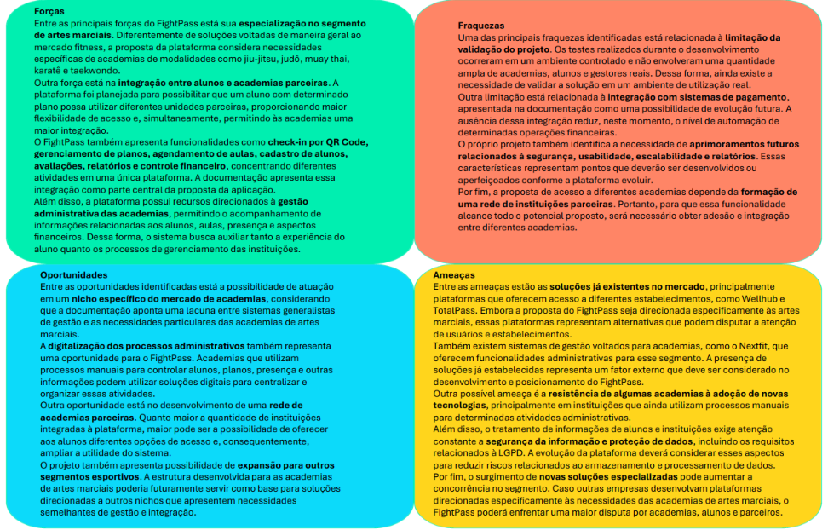
Fonte: Os autores (2026)

Estrutura da documentação técnica

Este trabalho está organizado em cinco capítulos:
O Capítulo 1 apresenta a introdução do projeto, contemplando o contexto do tema, o problema identificado, os objetivos, a delimitação do estudo, a relevância da pesquisa, a metodologia adotada e o orçamento do projeto.
O Capítulo 2 apresenta o referencial teórico, abordando o crescimento do setor fitness, o contexto das academias de artes marciais, a digitalização dos processos de gestão e os Objetivos de Desenvolvimento Sustentável relacionados à proposta.
O Capítulo 3 descreve a proposta da aplicação FightPass, incluindo a descrição do sistema, os requisitos funcionais e não funcionais, os casos de uso, as regras de negócio, a modelagem de dados, a arquitetura da aplicação e o modelo de monetização.
O Capítulo 4 apresenta o desenvolvimento da aplicação, com a descrição funcional das telas, as funcionalidades implementadas, o funcionamento do backend e a integração entre frontend, backend e banco de dados.
O Capítulo 5 apresenta as considerações finais do projeto, destacando os resultados obtidos, as limitações do encontradas, a resposta ao problema de pesquisa e as sugestões para trabalhos futuros.
Após os capítulos, são apresentadas as referências, que reúnem todas as fontes consultadas e citadas ao longo do trabalho, como artigos, livros, trabalhos acadêmicos, sites, relatórios de mercado e páginas institucionais. Elas estão organizadas em ordem alfabética e seguem a norma NBR 6023:2025 da ABNT.
Por fim, são apresentados os apêndices. O Apêndice A reúne a prototipagem das telas desenvolvida no TCC 1. O Apêndice B traz os termos de uso e a política de privacidade da plataforma. Os Apêndices C a G apresentam as atas das reuniões realizadas ao longo do desenvolvimento do projeto.

Orçamento

Para o desenvolvimento da aplicação, foi realizada uma análise dos custos operacionais e de capital, com o objetivo de apresentar o orçamento necessário para avaliar a viabilidade financeira do projeto em um cenário prático. Entretanto, no âmbito deste TCC, parte dos recursos como equipamentos e atividades de desenvolvimento já se encontram disponíveis, não gerando custos adicionais.
O orçamento apresentado para o projeto foi elaborado com base em pesquisa de preços e fontes confiáveis. Para garantir a precisão dos custos, foram utilizadas três fontes distintas para cada item listado e fazendo uma média entre eles, proporcionando uma visão abrangente e comparativa dos valores.

Quadro 2 - Custo de recursos humanos do projeto
Recursos humanos | Descrição | Média salarial | Valor por 12 meses
Desenvolvedor front-end junior | Salário mensal/mês | R$ 3.656,33 | R$ 43.875,96
Desenvolvedor back-end junior | Salário mensal/mês | R$ 3.316,49 | R$ 39.797,88
Desenvolvedor Full-stack | Salário mensal/mês | R$ 4.138,66 | R$ 49.663,92
Fonte: Os autores (2025)

Conforme o Quadro 2, os desenvolvedores front-end junior: Para calcular os salários mensais, foram utilizadas as plataformas Jooble, Indeed e Glassdoor, que fornecem dados atualizados sobre a média salarial de desenvolvedores júnior no Brasil.
Desenvolvedores back-end junior: Para calcular os salários mensais, foram utilizadas as plataformas Jooble, Educa mais Brasil e Glassdoor, que fornecem dados atualizados sobre a média salarial de desenvolvedores júnior no Brasil.
Desenvolvedores back-end junior: Para calcular os salários mensais, foram utilizadas as plataformas Jooble, Educa mais Brasil e Glassdoor, que fornecem dados atualizados sobre a média salarial de desenvolvedores júnior no Brasil.

Quadro 3 - Custos de equipamentos
Item | Descrição | QTDE | Valor Unitário | Valor Total
Notebook | Deel Inspiron 15 | 3 | R$ 4.160,71 | R$ 12.482,13
Impressora | HP DeskJet | 1 | R$ 425,10 | R$ 425,10
Mouse | Logitech M170 | 3 | R$ 56,56 | R$ 169,68
Teclado | ReDragon Kumara | 3 | R$ 168,32 | R$ 504,96
Fonte: Os autores (2025)

Conforme o Quadro 3, notebook: O preço dos notebooks foi pesquisado em três grandes varejistas, sendo Casas Bahia, Amazon e Ponto Frio.
Impressora: O valor foi levantado com base em preços de Magalu, Amazon e Kalunga.
Mouse: O valor foi levantado com base nos preços de Amazon, KaBuM! e Mercado livre.
Teclado: O valor foi levantado com base nos preços de Amazon, KaBuM! e Pichau.

Quadro 4 - Valores de infraestrutura
Item | Descrição | QTDE | Valor Unitário | Valor Total
Licença de Software | Microsoft 365 Family (Plano anual) | 3 | R$ 599,00 | R$ 1.797,00
Licença de S. O | Windows 11 | 3 | R$ 1.099,00 | R$ 3.297,00
Internet | Plano mensal | 3 | R$ 99,00 | R$ 297,00
Serviço de nuvem da Oracle | Plano mensal | 1 | 1.805,81 | R$ 10.834,86
Fonte: Os autores (2025)

Conforme o Quadro 4, Licença de Software (Microsoft 365 Family): Para a licença de software, foram consultados preços da própria Microsoft.
Licença de Sistema Operacional (Windows 11): Foi verificado o preço no próprio site da Microsoft
Internet (Plano mensal): O valor da internet foi pesquisado em provedores de serviços como Oi, Vivo e Claro, levando em consideração a média de preços de planos mensais com boa qualidade de serviço.
Serviço de nuvem da Oracle: foi verificado o preço no próprio site da empresa.

Quadro 5 - Valor total do projeto.
Item | Descrição | Valor Total
Recursos humanos | Salário mensal/mês. | R$ 133.337,76
Equipamentos | Notebook, mouse etc. | R$ 13.581,87
Infraestrutura | Nuvem, windows etc. | R$ 16.225,86
-
Valor total do projeto em 12 meses |  | R$ 163.145,49
Fonte: Os autores (2025)
Conforme o Quadro 5, após uma vasta pesquisa dos melhores preços, o projeto abrange os recursos humanos, equipamentos físicos e infraestrutura de T.I tendo um valor total de R$ 163.145,49 que será usado durante 12 meses.

REFERENCIAL TEÓRICO

A seguir serão apresentados os referenciais teóricos do projeto FightPass.

Crescimento acelerado das academias no Brasil e no mundo

Há cerca de trinta anos, o Brasil ocupa a segunda posição no ranking mundial de países com o maior número de academias, ficando atrás apenas dos Estados Unidos (Piovesan, 2025). Segundo dados divulgados em 2020 pela Health & Fitness Association (HFA), existem aproximadamente 30 mil academias no país, hoje em dia esse número se aproxima do 60 mil.

Figura 2 - Gráfico com número de centros de atividades físicas ativos no Brasil
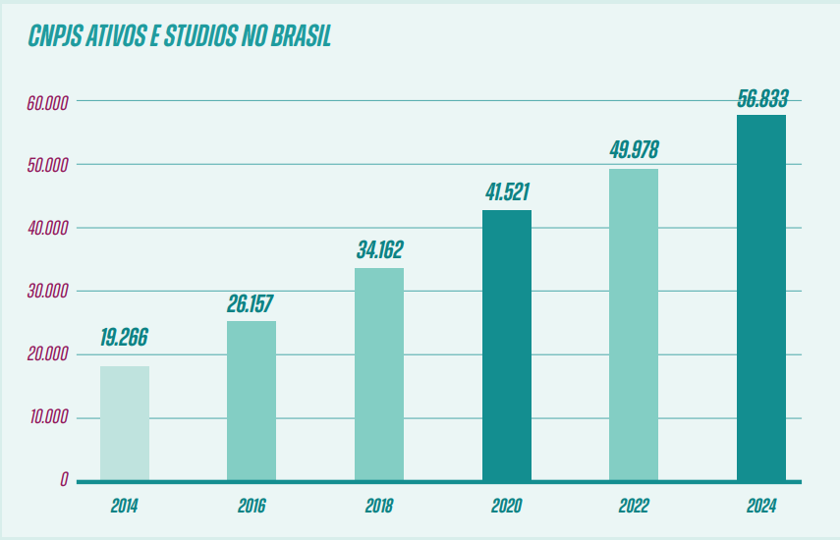
Fonte: Panorama setorial (2024)

O gráfico apresentado na Figura 2 mostra a evolução do número de Cadastro Nacional da Pessoa Jurídica (CNPJ) ativos e estúdios fitness no Brasil entre os anos de 2014 e 2024. Observa-se um crescimento expressivo e contínuo no setor, passando de 19.266 estabelecimentos em 2014 para 56.833 em 2024, o que representa um aumento de aproximadamente o triplo em uma década.
O crescimento das academias tem sido impulsionado pela diversificação dos serviços oferecidos, com a criação de espaços especializados e opções premium, como treinos personalizados e áreas exclusivas voltadas ao bem-estar dos clientes (Rautenberg, 2025).
Esse crescimento demonstra o forte avanço desse mercado, impulsionado pela maior conscientização da população em relação à saúde e qualidade de vida, além da diversificação de modalidades oferecidas pelas academias, incluindo as artes marciais que estão sempre inseridas nestes estabelecimentos. O aumento também reflete a popularização de modelos de negócio como franquias e academias especializadas.

Figura 3- Crescimento projetado do mercado fitness e saúde
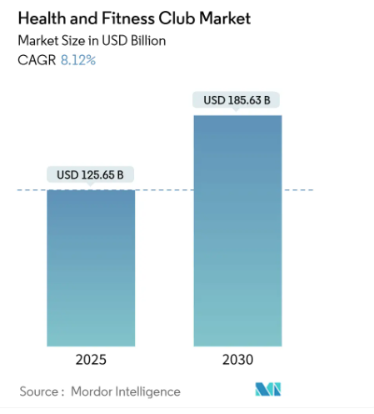
Fonte: Mordor Intelligence (2025)

Segundo o gráfico da Figura 3, o crescimento projetado do mercado global de academias e centros fitness, entre 2025 e 2030, segundo dados da Mordor Intelligence. Em 2025, o setor está estimado em US$ 125,65 bilhões (aproximadamente R$ 671,1 bilhões), com previsão de alcançar US$ 185,63 bilhões até 2030 (aproximadamente R$ 991,96 bilhões), representando uma taxa de crescimento anual composta (CAGR) de aproximadamente 8,12%.
Esses dados reforçam a tendência de expansão contínua do setor fitness em escala global, impulsionada pela crescente conscientização sobre saúde, bem-estar e qualidade de vida. O avanço das tecnologias digitais, como aplicativos de gestão, plataformas de treino online e sistemas integrados de academias, tem sido um dos principais fatores que sustentam esse crescimento.

Figura 4- Expectativa de faturamento do mercado de gestão de academia.
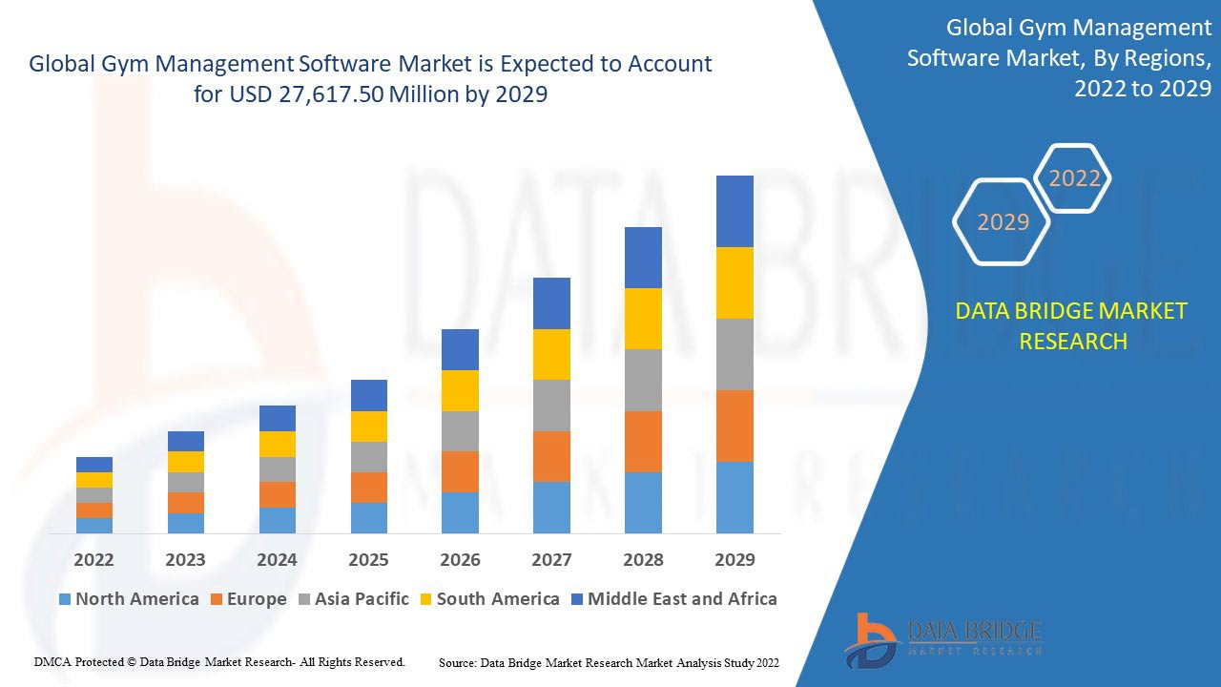
Fonte: Data Bridge Market Analysis Study (2022)

Conforme mostrado na Figura 4, o mercado de gestão de academias é esperado faturar aproximadamente US$ 2.761.750 (Atualmente R$ 14.785.995,24) até 2029, mostrando o evidente potencial desse setor.
No contexto do projeto FightPass, todos esses cenários evidenciam uma oportunidade de mercado significativa: enquanto o setor global investe em digitalização e personalização da experiência do usuário, o nicho de academias de artes marciais ainda carece de soluções específicas. Assim, o FightPass se posiciona como uma proposta inovadora e alinhada ao movimento mundial de transformação digital no mercado fitness

Impactos das Academias de Artes Marciais

De acordo com o Ministério da Saúde (2018), a procura por lutas e artes marciais cresceu 109% entre 2006 e 2017, tornando-se uma das atividades físicas mais procuradas no país, atrás apenas das corridas. Mas apesar do crescimento positivo, a proporção de pessoas que praticam luta ainda corresponde a uma pequena parcela da população, cerca de 2%.

Figura 5- Dados da pesquisa em quadro comparativo
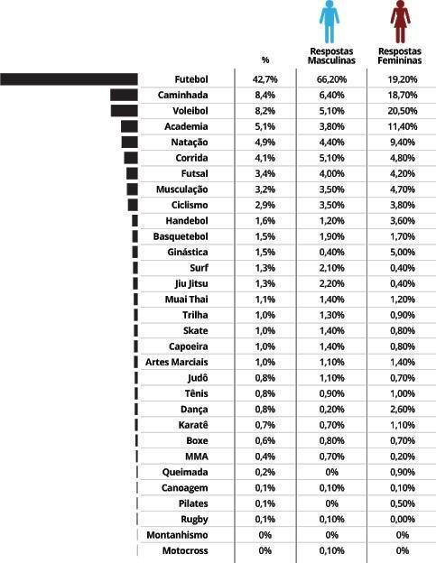
Fonte: Graciemag (2019)

Conforme a Figura 5, segundo dados do Instituto Brasileiro de Geografia e Estatística (IBGE) (2013) em uma pesquisa que envolveu 8.902 pessoas de várias idades e regiões, o jiu-jitsu é a arte marcial mais praticada no Brasil, com cerca de 2,5 milhões de praticantes, o que demonstra a força dessa comunidade no cenário esportivo nacional. destacam-se o muay thai, praticado por 1,1% dos entrevistados, seguido da capoeira (1%), do judô (0,8%), do karatê (0,7%), do boxe (0,6%) e das Artes marciais Mistas (MMA) (0,4%). Outras modalidades de artes marciais correspondem, juntas, a 1% dos participantes da pesquisa.
Esse crescimento das artes marciais e do setor de academias reflete não apenas o aumento do interesse pela prática esportiva, saúde e beleza, mas também a diversificação das modalidades e a popularização das academias especializadas por todo o brasil. Esses números também exigem soluções mais eficazes para gerenciar o aumento da demanda, especialmente em termos de controle de unidades, planos de pagamento e flexibilidade no acesso dos alunos, principalmente aos novos e até os que buscam segmentos específicos. Essa limitação impacta diretamente na capacidade de crescimento dessas academias, na fidelização dos alunos e na sustentabilidade financeira dos empreendimentos.

Mitigação dos impactos digitalmente

A Figura 6 mostra que o aplicativo citado só possui uma parte dedicada ao nicho de lutas, sendo citado superficialmente apenas o estilo de boxe, deixando de fora outras artes marciais, lacuna essa que será preenchida pelo projeto.

Figura 6- Layout com os segmentos do Wellhub.
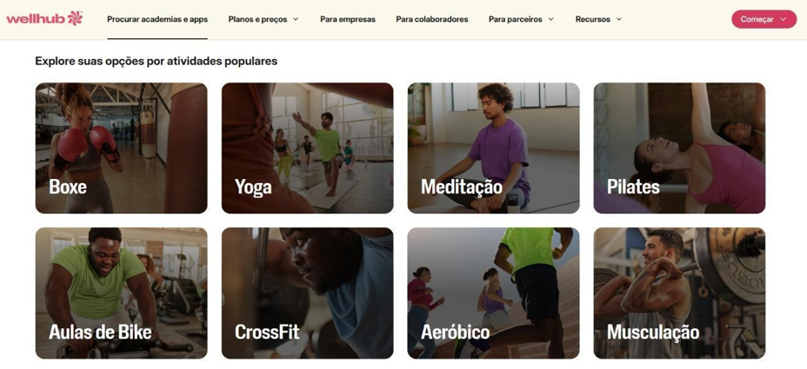
Fonte: Wellhub (2025)

No ramo de gestão de academias de artes marciais já existem empresas que prestam esse tipo de serviço que possibilitam a informatização da gestão, controle de recursos, frequência de alunos e emissão de notas fiscais como o sistema Nextfit, mas como dito anteriormente esses tipos de sistemas são focados para o mundo fitness e nenhum desses sistemas possui integração de unidades de artes marciais e buscas por um segmento específico de cada estilo de luta.
A plataforma funcionará como um meio tecnológico de conexão entre academias e alunos, permitindo que o usuário acesse diferentes unidades parceiras de acordo com seu plano, promovendo mobilidade, praticidade e fidelização. Para os gestores, o sistema oferecerá relatórios automáticos, controle financeiro e análise de desempenho, reduzindo o retrabalho administrativo e otimizando a tomada de decisão.

ODS abordadas pelo projeto

O projeto FightPass foi desenvolvido para contribuir com três importantes metas globais conhecidas como Objetivos de Desenvolvimento Sustentável (ODS). Estas metas foram criadas pela Organização das Nações Unidas para melhorar a vida das pessoas em todo o mundo até 2030. O sistema se alinha naturalmente com esses objetivos por meio de suas funcionalidades e proposta de valor.
O principal objetivo apoiado pelo FightPass é a ODS 3 - Saúde e Bem-Estar. A plataforma foi pensada para incentivar a prática regular de exercícios físicos, que é fundamental para uma vida saudável. Através do sistema de Check-in, histórico de treinos e acesso a diversas academias, os usuários se sentem motivados a manter uma rotina ativa. O aplicativo também ajuda na prevenção de problemas de saúde, pois o acompanhamento constante permite que professores e alunos monitorem a evolução dos treinos e identifiquem possíveis riscos de lesões. Além disso, ao facilitar o acesso a diferentes modalidades de artes marciais, o FightPass promove não apenas a saúde física, mas também o bem-estar mental, já que a prática esportiva é reconhecidamente benéfica para reduzir o estresse e melhorar a qualidade de vida.
O projeto também se conecta com a ODS 4 - Educação de Qualidade. O FightPass não é apenas um sistema de gestão, mas também uma ferramenta educativa. Através da plataforma, os usuários têm acesso a conteúdo sobre técnicas corretas de exercício, cuidados com o corpo, alimentação saudável e prevenção de lesões. Essas informações ajudam os praticantes a entenderem melhor sua atividade física e a tomar decisões mais conscientes sobre sua saúde. Para os gestores e professores, o sistema oferece recursos para melhorar seus conhecimentos em gestão e ensino, contribuindo para sua formação profissional contínua.
Finalmente, o FightPass apoia a ODS 8 - Trabalho Decente e Crescimento Econômico. Ao oferecer um sistema de gestão eficiente para academias de artes marciais, a plataforma ajuda esses negócios a se organizarem melhor, reduzirem custos e aumentarem seus lucros. Quando as academias crescem de forma sustentável, elas podem oferecer melhores condições de trabalho para seus funcionários, gerar empregos e contribuir para a economia local. A modernização do setor através da tecnologia também atrai novos investimentos e valoriza os profissionais da área, promovendo um ambiente de trabalho mais profissional e com mais oportunidades para todos.

PROPOSTA DA APLICAÇÃO

O objetivo geral da aplicação FightPass é centralizar e otimizar a gestão de acesso e o controle financeiro dentro de uma rede integrada de academias de artes marciais. Na prática, isso representaria a criação de uma experiência digital fluída que incentive a fidelização do aluno através da conveniência e, ao mesmo tempo, forneça aos gestores ferramentas completas para a expansão sustentável de seus negócios, na qual, para concretizar essa visão, a aplicação estabelece objetivos específicos claros.
Para o aluno, a plataforma deve prover um catálogo inteligente e facilmente pesquisável de academias, facilitar o processo de Check-in até que ele leve menos de trinta segundos e oferecer transparência total sobre o plano contratado e o histórico de atividades, já para o gestor, os objetivos são automatizar completamente o controle de presença e a validação de planos, eliminando erros de processos manuais, gerar relatórios consolidados e intuitivos sobre frequência e projeções financeiras, e gerenciar de forma transparente e automatizada as regras de repasse financeiro entre a plataforma e cada academia parceira.

Descrição da aplicação

A aplicação FightPass tem como proposta desenvolver uma plataforma digital voltada para a gestão integrada de academias de artes marciais, atendendo tanto às necessidades administrativas dos proprietários quanto à experiência dos alunos. O sistema busca modernizar os processos de controle de matrículas, planos, pagamentos, Check-ins, oferecendo uma solução tecnológica centralizada, acessível e de fácil utilização.
O principal objetivo da aplicação é otimizar o gerenciamento operacional das academias, substituindo controles manuais e planilhas dispersas por um ambiente digital seguro e automatizado. Dessa forma a plataforma será composta por módulos principais, entre eles:

- Módulo de Cadastro e Controle de Alunos: responsável pelo registro de informações pessoais, planos contratados e histórico de treinos;
- Módulo Financeiro: permite o controle de mensalidades, vencimentos, pagamentos e emissão de relatórios financeiros;
- Módulo de Check-in e Presença: possibilita o registro das presenças dos alunos por meio de QR Code, aplicativo ou terminal físico, permitindo acompanhamento em tempo real;
- Módulo de Professores e Turmas: voltado ao gerenciamento de aulas, horários, turmas e acompanhamento de desempenho dos alunos;
- Painel Administrativo: concentrará as principais métricas da academia, como número de alunos ativos, taxa de inadimplência e evolução de faturamento.

A aplicação também busca proporcionar melhor experiência ao aluno, permitindo acesso a informações como status do plano, histórico de treinos, notificações de vencimento além disso, o sistema será desenvolvido de forma responsiva, garantindo o uso tanto em desktops quanto em dispositivos móveis.
A arquitetura da aplicação será baseada em tecnologias modernas e escaláveis, priorizando desempenho e segurança. O desenvolvimento será dividido entre front-end (interface do usuário), back-end (lógica de negócios e integração com banco de dados) e banco de dados relacional, permitindo futuras expansões e integração com outros sistemas, como gateways de pagamento e plataformas de gestão de treinos.
Portanto, o FightPass propõe-se como uma solução completa para academias de artes marciais que desejam modernizar sua gestão, otimizar processos internos e melhorar a experiência de seus alunos, alinhando tecnologia, praticidade e eficiência operacional.

Modelagem dos requisitos

A seção a seguir detalha os requisitos funcionais, que descrevem os comportamentos e funcionalidades do FightPass, e os requisitos não funcionais, que definem os atributos de qualidade e as restrições técnicas do sistema.

Requisitos funcionais

A seguir serão apresentados os requisitos funcionais descrevem as funcionalidades que o FightPass deve oferecer aos seus usuários. Cada requisito é identificado por um código, um nome, uma descrição e um nível de prioridade, classificado como essencial, importante ou desejável, conforme apresentado a seguir.
[RF001] Autenticação de usuários
Prioridade: ☒ Essencial ☐ Importante ☐ Desejável
O sistema deve permitir que usuários (alunos e gestores) realizem autenticação através de e-mail e senha, com recuperação de senha via e-mail.

[RF002] Cadastro de academias parceiras
Prioridade: ☒ Essencial ☐ Importante ☐ Desejável
O sistema deve permitir que gestores cadastrem suas academias informando CNPJ e dados de contato, com o endereço preenchido automaticamente a partir do CEP.

[RF003] Gerenciamento de planos de assinatura
Prioridade: ☒ Essencial ☐ Importante ☐ Desejável
O sistema deve permitir a criação, edição e inativação de planos com definição de regras de acesso e limites de uso.

[RF004] Realização de Check-in
Prioridade: ☒ Essencial ☐ Importante ☐ Desejável
O sistema deve permitir Check-in por QR code com token temporário, vinculado a um agendamento válido do aluno.

[RF005] Busca e filtro de academias
Prioridade: ☐ Essencial ☒ Importante ☐ Desejável
O sistema deve permitir busca de academias por localização e filtros por modalidade, horário e avaliações.

[RF006] Gestão de perfil do aluno
Prioridade: ☐ Essencial ☒ Importante ☐ Desejável
O sistema deve permitir que alunos editem seus dados pessoais, foto de perfil e preferências de treino.

[RF007] Emissão de relatórios gerenciais
Prioridade: ☐ Essencial ☒ Importante ☐ Desejável
O sistema deve gerar relatórios de frequência, financeiros e de utilização para gestores.

[RF008] Gestão de modalidades
Prioridade: ☒ Essencial ☐ Importante ☐ Desejável
O sistema deve permitir que gestores cadastrem e gerenciem as modalidades oferecidas por cada academia.

[RF009] Controle de lotação
Prioridade: ☐ Essencial ☒ Importante ☐ Desejável
O sistema deve monitorar e limitar o número de alunos por horário com base na capacidade da academia.

[RF010] Histórico de treinos
Prioridade: ☐ Essencial ☒ Importante ☐ Desejável
O sistema deve manter histórico completo de Check-ins e academias visitadas por cada aluno.

[RF011] Pagamento de planos
Prioridade: ☒ Essencial ☐ Importante ☐ Desejável
O sistema deve permitir o pagamento simulado dos planos por Pix, boleto ou cartão, ativando o plano após a confirmação.

[RF012] Gestão de hierarquia de usuários
Prioridade: ☐ Essencial ☒ Importante ☐ Desejável
O sistema deve permitir diferentes níveis de acesso (aluno, instrutor, administrador da instituição e administrador da plataforma).

[RF013] Relatório de alunos por academia
Prioridade: ☐ Essencial ☒ Importante ☐ Desejável
O sistema deve gerar relatório detalhado de alunos frequentes por unidade e modalidade.

[RF014] Agendamento e cancelamento de aulas
Prioridade: ☒ Essencial ☐ Importante ☐ Desejável
O sistema deve permitir que o aluno agende aulas de forma avulsa ou recorrente e cancele seus agendamentos dentro do prazo permitido.

[RF015] Plano de teste
Prioridade: ☐ Essencial ☒ Importante ☐ Desejável
O sistema deve conceder ao novo aluno um plano de teste gratuito, limitado a um por CPF.

[RF016] Avaliação de desempenho do aluno
Prioridade: ☐ Essencial ☒ Importante ☐ Desejável
O sistema deve permitir que instrutores e gestores registrem notas e comentários sobre o desempenho dos alunos.

[RF017] Aceite dos termos de uso
Prioridade: ☒ Essencial ☐ Importante ☐ Desejável
O sistema deve exigir que o usuário aceite os Termos de Uso no cadastro e na contratação de planos.

Histórico de Alteração de Requisitos Funcionais

O Quadro 6 apresenta o histórico de alterações dos requisitos funcionais ao longo do desenvolvimento do FightPass. Para cada mudança, são indicados a versão, os autores, a data, a descrição anterior e a atual do requisito, o motivo da alteração e sua situação no sistema.

Quadro 6 - Histórico de Alteração de Requisitos Funcionais
ID | Versão | Autores | Data de Revisão | Versão Anterior | Versão Atual | Motivo da Alteração | Status
RF002 | 1.1 | Erick, Italo e Kaio | 16/03/2026 | Cadastro de academias com localização, modalidades, horários e dados bancários. | Cadastro de academias com CNPJ e endereço preenchido automaticamente a partir do CEP. Dados bancários removidos. | Facilitar o cadastro e garantir endereços corretos no mapa. Os dados bancários deixaram de ser necessários porque os pagamentos são simulados. | Ativo
RF012 | 1.1 | Erick, Italo e Kaio | 16/03/2026 | Níveis de acesso para proprietário, professor e recepcionista. | Níveis de acesso para aluno, instrutor, administrador da instituição e administrador da plataforma. | Os perfis foram ajustados às funções de fato utilizadas no sistema. O perfil de recepcionista foi retirado do escopo atual. | Ativo
RF014 | 1.1 | Erick, Italo e Kaio | 16/03/2026 | (Requisito novo) | Requisito criado: “Agendamento e cancelamento de aulas”, de forma avulsa ou recorrente. | O agendamento é necessário para o aluno reservar sua vaga e para que o check-in seja vinculado a uma aula. | Ativo
RF004 | 1.2 | Erick, Italo e Kaio | 27/04/2026 | Check-in via QR Code com validação automática da elegibilidade do aluno. | Check-in por QR Code com token temporário de 45 segundos, vinculado a um agendamento válido. | Impedir o reaproveitamento do código por terceiros e garantir que a presença corresponda a uma aula agendada. | Ativo
RF011 | 1.2 | Erick, Italo e Kaio | 27/04/2026 | Integração com gateway de pagamento para processamento automático de mensalidades. | Pagamento simulado por Pix, boleto ou cartão, com confirmação para ativar o plano. | No contexto acadêmico não há cobranças reais. A integração com gateway passou para trabalhos futuros. | Ativo
RF015 | 1.2 | Erick, Italo e Kaio | 27/04/2026 | (Requisito novo) | Requisito criado: “Plano de teste por CPF”. | Permitir que o novo aluno experimente a plataforma por 1 dia e 1 treino antes de contratar um plano, limitado a um teste por CPF. | Ativo
RF016 | 1.2 | Erick, Italo e Kaio | 27/04/2026 | (Requisito novo) | Requisito criado: “Avaliação de desempenho do aluno”. | Permitir que instrutores e gestores registrem notas e comentários sobre a evolução técnica dos alunos. | Ativo
RF017 | 1.3 | Erick, Italo e Kaio | 08/06/2026 | (Requisito novo) | Requisito criado: “Aceite dos termos de uso”. | Registrar o consentimento do usuário no cadastro, em conformidade com a LGPD. | Ativo
Fonte: Os autores (2026)

Requisitos não funcionais

A seguir serão apresentados os requisitos não funcionais definem as qualidades e restrições que o sistema deve atender, como desempenho, segurança e compatibilidade, e seguem a mesma estrutura de identificação dos requisitos funcionais, conforme apresentado a seguir.

[RNF001] Usabilidade
Prioridade: ☒ Essencial ☐ Importante ☐ Desejável
O sistema deve ter interface intuitiva que permita Check-in em até 30 segundos com taxa de sucesso >95%.

[RNF002] Desempenho
Prioridade: ☒ Essencial ☐ Importante ☐ Desejável
O sistema deve responder a 95% das requisições em <2 segundos e suportar até 10.000 usuários concorrentes.

[RNF003] Segurança
Prioridade: ☒ Essencial ☐ Importante ☐ Desejável
O sistema deve usar criptografia TLS 1.2+, autenticação JWT e hash bcrypt para senhas.

[RNF004] Conformidade LGPD
Prioridade: ☒ Essencial ☐ Importante ☐ Desejável
O sistema deve garantir conformidade com LGPD incluindo consentimento e exclusão de dados.

[RNF005] Disponibilidade
Prioridade: ☐ Essencial ☒ Importante ☐ Desejável
O sistema deve manter disponibilidade de 99.5% com backup automático de dados.

[RNF006] Escalabilidade
Prioridade: ☐ Essencial ☒ Importante ☐ Desejável
A arquitetura deve permitir escalonamento horizontal para suportar crescimento de usuários.

[RNF007] Compatibilidade
Prioridade: ☐ Essencial ☒ Importante ☐ Desejável
O aplicativo deve ser compatível com Android 8+ e iOS 12+ e funcionar offline para consultas básicas.

[RNF008] Capacidade de armazenamento
Prioridade: ☐ Essencial ☐ Importante ☒ Desejável
O sistema deve armazenar até 100.000 usuários e 5 anos de histórico de Check-ins.

Casos de uso

Para especificar as interações entre os usuários e o sistema FightPass, o Quadro 6 demonstra como são definidos os casos de uso que descrevem as funcionalidades principais sob a perspectiva dos atores envolvidos. Os diagramas e especificações a seguir detalham os cenários de uso essenciais, incluindo fluxos principais e alternativos, para garantir que todas as necessidades dos usuários sejam adequadamente atendidas pela plataforma.

Quadro 7 - Casos de Uso
ID | Nome do Caso de Uso | Atores | Descrição
UC001 | Cadastrar usuário | Aluno, Gestor | Permite que novos usuários criem uma conta na plataforma.
UC002 | Realizar login | Aluno, Gestor | Permite que usuários cadastrados acessem o sistema.
UC003 | Buscar academias | Aluno | Permite que o aluno encontre academias parceiras disponíveis.
UC004 | Visualizar modalidades | Aluno | Permite que o aluno consulte modalidades oferecidas pelas academias.
UC005 | Contratar plano | Aluno | Permite que o aluno selecione e contrate um plano de acesso.
UC006 | Gerenciar assinatura | Aluno | Permite que o aluno visualize informações sobre seu plano ativo.
UC007 | Agendar aula | Aluno | Permite que o aluno selecione uma aula disponível e realize o agendamento.
UC008 | Cancelar agendamento | Aluno | Permite que o aluno cancele uma aula previamente agendada.
UC009 | Realizar Check-in | Aluno | Permite que o aluno registre presença em uma aula por meio de QR code.
UC010 | Avaliar academia | Aluno | Permite que o aluno avalie a academia após utilizar seus serviços.
UC011 | Gerenciar perfil | Aluno, Gestor | Permite que o usuário atualize seus dados cadastrais.
UC012 | Gerenciar academia | Gestor | Permite que o gestor cadastre e atualize dados da instituição.
UC013 | Gerenciar aulas | Gestor, Instrutor | Permite cadastrar, editar, ativar ou inativar aulas.
UC014 | Avaliar aluno | Instrutor, Gestor | Permite registrar avaliações sobre o desempenho do aluno.
UC015 | Gerar relatórios | Gestor | Permite acompanhar indicadores de alunos, frequência e desempenho da academia.
Fonte: Os autores (2025)

Diagrama de Caso de Uso

A Figura 7 apresenta o diagrama de casos de uso do sistema FightPass, permitindo visualizar, de forma geral, as principais funcionalidades disponibilizadas pela plataforma e a interação dos diferentes atores com o sistema. O diagrama representa o Aluno e o Administrador como os principais atores, além dos sistemas externos que dão suporte às funcionalidades da aplicação.

Figura 7 - Diagrama de casos de uso
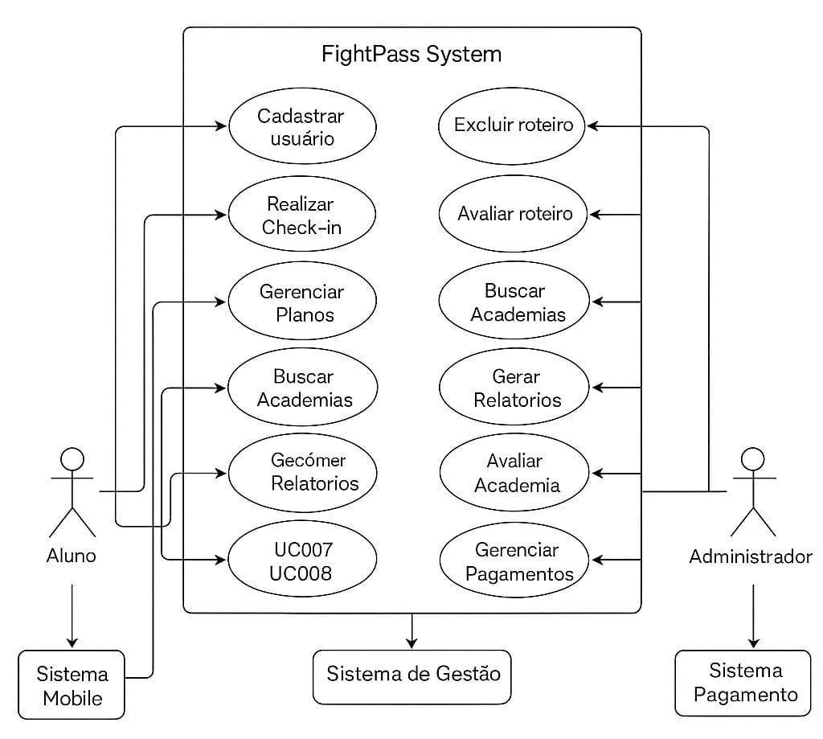
Fonte: Os autores (2025)

No aluno, são apresentadas funcionalidades relacionadas ao uso da plataforma, como cadastro de usuário, realização de Check-in, gerenciamento de planos, busca por academias e geração de relatórios. Já o administrador possui acesso a funcionalidades de gerenciamento, incluindo exclusão e avaliação de roteiros, busca e avaliação de academias, geração de relatórios e gerenciamento de pagamentos. O diagrama também evidencia a interação do FightPass com o Sistema Mobile, Sistema de Gestão e Sistema de Pagamento, representando os componentes externos relacionados ao funcionamento da plataforma.

Diagramas de Classes

Conforme a Figura 8, para especificar a estrutura estática do sistema FightPass, é apresentado o diagrama de classes que descreve os principais componentes do sistema e seus relacionamentos. O diagrama e as especificações a seguir detalham as classes essenciais, seus atributos e operações, bem como as associações entre elas, para garantir que a arquitetura do sistema atenda adequadamente aos requisitos da plataforma.

Figura 8 - Diagrama de classes
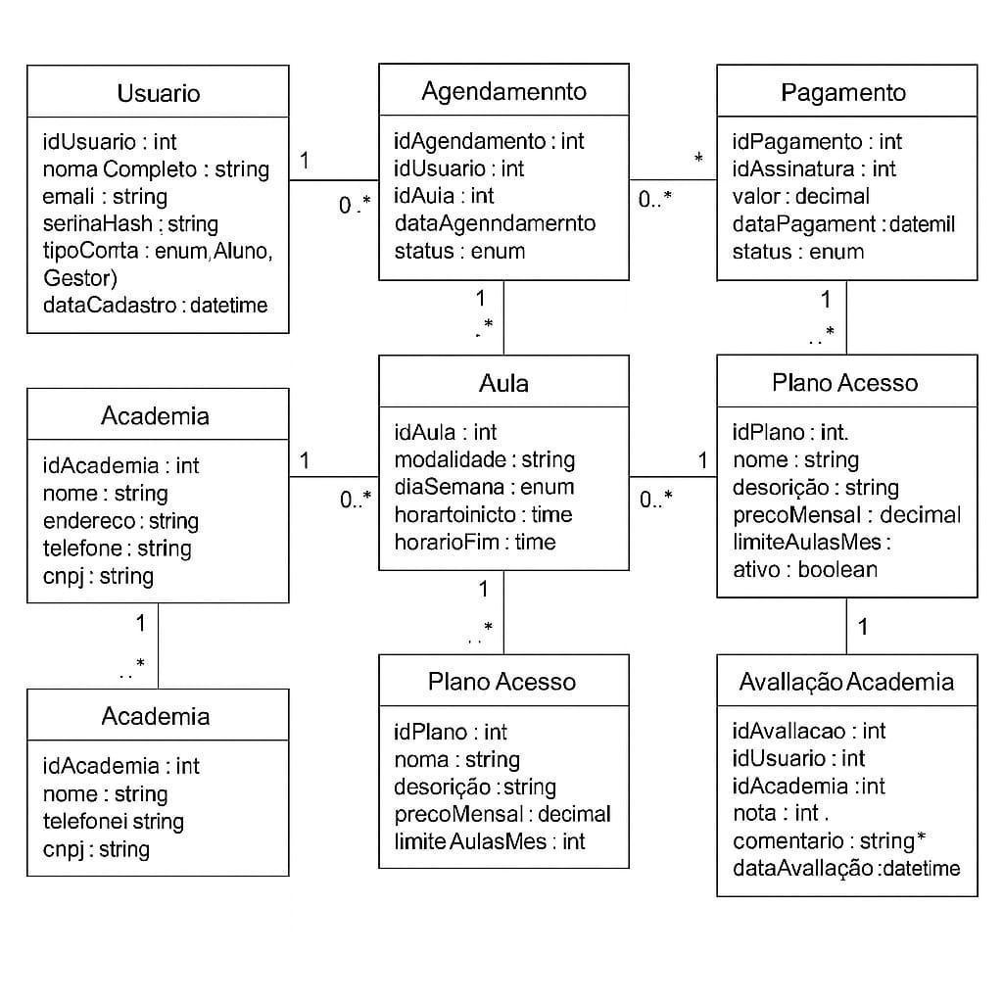
Fonte: Os autores (2025)

Regras de negócio

A seguir serão apresentadas as regras de negócio que fazem parte do sistema FightPass

[RN001] Check-in válido
O Check-in só é permitido quando o aluno possui um agendamento válido para a aula, sendo realizado por meio de um token temporário de 45 segundos. A presença é registrada uma única vez por agendamento.

[RN002] Limite de treinos do plano
Cada plano define a quantidade de treinos disponíveis no período de 30 dias, que podem ser realizados em qualquer academia parceira.

[RN003] Limite de Aulas por Dia
Um aluno não pode realizar mais de 2 Check-ins em diferentes academias no mesmo dia, independentemente do plano contratado.

[RN004] Horário de Funcionamento
Check-in só é permitido durante o horário de funcionamento da academia.

[RN005] Validação de Dados Cadastrais
O sistema deve impedir o cadastro de CPF, CNPJ ou e-mail já utilizados, assim como o cadastro de instituições com CNPJ repetido.

[RN006] Idade Mínima
Menores de 16 anos precisam de autorização dos responsáveis para se cadastrar.

[RN007] Validade do plano
O plano tem validade de 30 dias a partir da contratação e deve ser renovado por meio de uma nova contratação.

[RN008] Cancelamento e troca de plano
O cancelamento encerra o plano sem reembolso do valor pago. A troca de um plano ainda em uso gera multa de 20% sobre o valor do plano atual, mediante confirmação do aluno.

[RN009] Lotação Máxima
O número de vagas é definido para cada turma, e o sistema não permite novos agendamentos quando a capacidade da aula é atingida.

[RN010] Plano de teste
Cada CPF pode utilizar o plano de teste apenas uma vez, com duração de 24 horas e direito a 1 treino.

[RN011] Prazo para cancelamento de aula
O aluno pode cancelar um agendamento até 2 horas antes do início da aula, e o treino é devolvido ao saldo do seu plano.

[RN012] Validação do agendamento
Não é permitido agendar aulas em datas passadas, em dia diferente do definido para a turma ou repetir o agendamento da mesma aula. No agendamento recorrente, se uma das datas apresentar conflito, nenhuma aula é agendada.

[RN013] Assinatura ativa da academia
A academia só pode publicar e gerenciar aulas na plataforma enquanto a assinatura do Plano Dojô estiver ativa e em dia.

[RN014] Aceite dos termos de uso
O usuário deve aceitar a versão vigente dos Termos de Uso no cadastro e na contratação de planos para utilizar a plataforma.

Histórico de Alteração de Regras de Negócio

O Quadro 7 apresenta o histórico de alterações das regras de negócio ao longo do desenvolvimento do FightPass. Para cada mudança, são indicados a versão, os autores, a data, a descrição anterior e a atual da regra, o motivo da alteração e sua situação no sistema.

Quadro 8 - Histórico de Alteração de Regras de Negócio
ID | Versão | Autores | Data de Revisão | Versão Anterior | Versão Atual | Motivo da Alteração | Status
RN001 | 1.1 | Erick, Italo e Kaio | 16/03/2026 | O Check-in só é permitido com plano ativo e dentro da academia correta. | O Check-in só é permitido com um agendamento válido, por meio de token de 45 segundos. A presença é registrada uma única vez por agendamento. | Vincular a presença a uma aula reservada e impedir registros duplicados ou feitos por terceiros. | Ativo
RN005 | 1.1 | Erick, Italo e Kaio | 16/03/2026 | O sistema valida CPF/CNPJ único no cadastro e impede registros duplicados. | O sistema impede o cadastro de CPF, CNPJ ou e-mail já utilizados, e de instituições com CNPJ repetido. | O e-mail passou a ser o login do usuário, por isso também precisa ser único. | Ativo
RN010 | 1.1 | Erick, Italo e Kaio | 16/03/2026 | (Regra nova) | Regra criada: “Plano de teste único por CPF”, com duração de 24 horas e direito a 1 treino. | Permitir que o aluno conheça a plataforma antes de pagar, sem que o mesmo CPF reutilize o teste. | Ativo
RN002 | 1.2 | Erick, Italo e Kaio | 27/04/2026 | Cada plano define quantas academias diferentes o aluno pode visitar por mês. | Cada plano define a quantidade de treinos em 30 dias (4, 8, 12 ou ilimitado), que podem ser usados em qualquer academia parceira. | Limitar por treinos é mais simples para o aluno entender e mantém a liberdade de treinar em várias academias. | Ativo
RN009 | 1.2 | Erick, Italo e Kaio | 27/04/2026 | O sistema avisa quando a academia está cheia e não permite Check-in adicional. | As vagas são controladas por turma no momento do agendamento, conforme a capacidade cadastrada. | Bloquear no agendamento evita que o aluno se desloque até a academia e encontre a aula lotada. | Ativo
RN011 | 1.2 | Erick, Italo e Kaio | 27/04/2026 | (Regra nova) | Regra criada: “Prazo para cancelamento de aula”, permitido até 2 horas antes, com devolução do treino ao saldo do plano. | Dar tempo para que a vaga seja ocupada por outro aluno e não penalizar quem cancela dentro do prazo. | Ativo
RN012 | 1.2 | Erick, Italo e Kaio | 27/04/2026 | (Regra nova) | Regra criada: “Validação do agendamento”. Não é permitido agendar em data passada, em dia diferente do da turma ou repetir a mesma aula. | Evitar agendamentos inválidos ou duplicados. No agendamento recorrente, se uma data tiver conflito, nenhuma aula é criada. | Ativo
RN007 | 1.3 | Erick, Italo e Kaio | 08/06/2026 | O plano é renovado automaticamente todo mês, a menos que o aluno cancele. | O plano tem validade de 30 dias e é renovado por meio de uma nova contratação. | Como os pagamentos são simulados, não há cobrança recorrente. A renovação automática depende de um meio de pagamento real. | Ativo
RN008 | 1.3 | Erick, Italo e Kaio | 08/06/2026 | O cancelamento do plano vale para o próximo mês, sem reembolso do mês atual. | O cancelamento encerra o plano sem reembolso. A troca de um plano ainda em uso gera multa de 20% do valor do plano atual, mediante confirmação do aluno. | Deixar claras as condições de saída e desestimular trocas frequentes de plano. | Ativo
RN013 | 1.3 | Erick, Italo e Kaio | 08/06/2026 | (Regra nova) | Regra criada: “Assinatura ativa da academia”. A academia só pública e gerência aulas com o Plano Dojô em dia. | Garantir a sustentabilidade da plataforma e manter no catálogo apenas academias regulares. | Ativo
RN014 | 1.3 | Erick, Italo e Kaio | 08/06/2026 | (Regra nova) | Regra criada: “Aceite obrigatório dos termos”. O aceite da versão vigente dos termos é exigido no cadastro e na contratação de planos. | Registrar o consentimento do usuário em conformidade com a LGPD. | Ativo
Fonte: Os autores (2026)

Modelagem do banco de dados

Esta seção apresenta a modelagem de dados do sistema FightPass, descrevendo a estrutura de armazenamento e os relacionamentos entre as entidades que compõem a plataforma, na qual são detalhados o diagrama entidade-relacionamento (DER) que representa o modelo conceitual, seguido do modelo físico. A modelagem proposta tem o objetivo de atender a todos os requisitos funcionais e regras de negócio definidos, proporcionando uma base sólida para a implementação do banco de dados.

Modelo Entidade-Relacionamento (MER)

O modelo conceitual do FightPass foca nas regras de negócio e na semântica dos dados, independentemente da implementação em SQL. As principais entidades e seus relacionamentos são:
- Instituição (Academia): Possui muitos Alunos e oferece diversas Modalidades.
- Aluno: Realiza Check-ins em aulas e possui uma Graduação (Faixa/Nível).
- Professor/Gestor: Gerencia a Grade Horária e as matrículas da Instituição.
- Modalidade: Vincula o Aluno ao seu progresso técnico (ex: Jiu-Jitsu, Muay Thai).

Este mapeamento garante que o sistema suporte o requisito de multi-tenancy (múltiplas academias isoladas) e o rastreio histórico de evolução dos atletas.

Diagrama Entidade-Relacionamento (DER)

A Figura 9 apresenta o Diagrama Entidade-Relacionamento (DER) do sistema FightPass, representando a estrutura do banco de dados e as principais entidades envolvidas no funcionamento da aplicação. O modelo permite visualizar os dados armazenados pelo sistema, bem como os relacionamentos estabelecidos entre essas entidades.

Figura 9 - Modelo Físico.
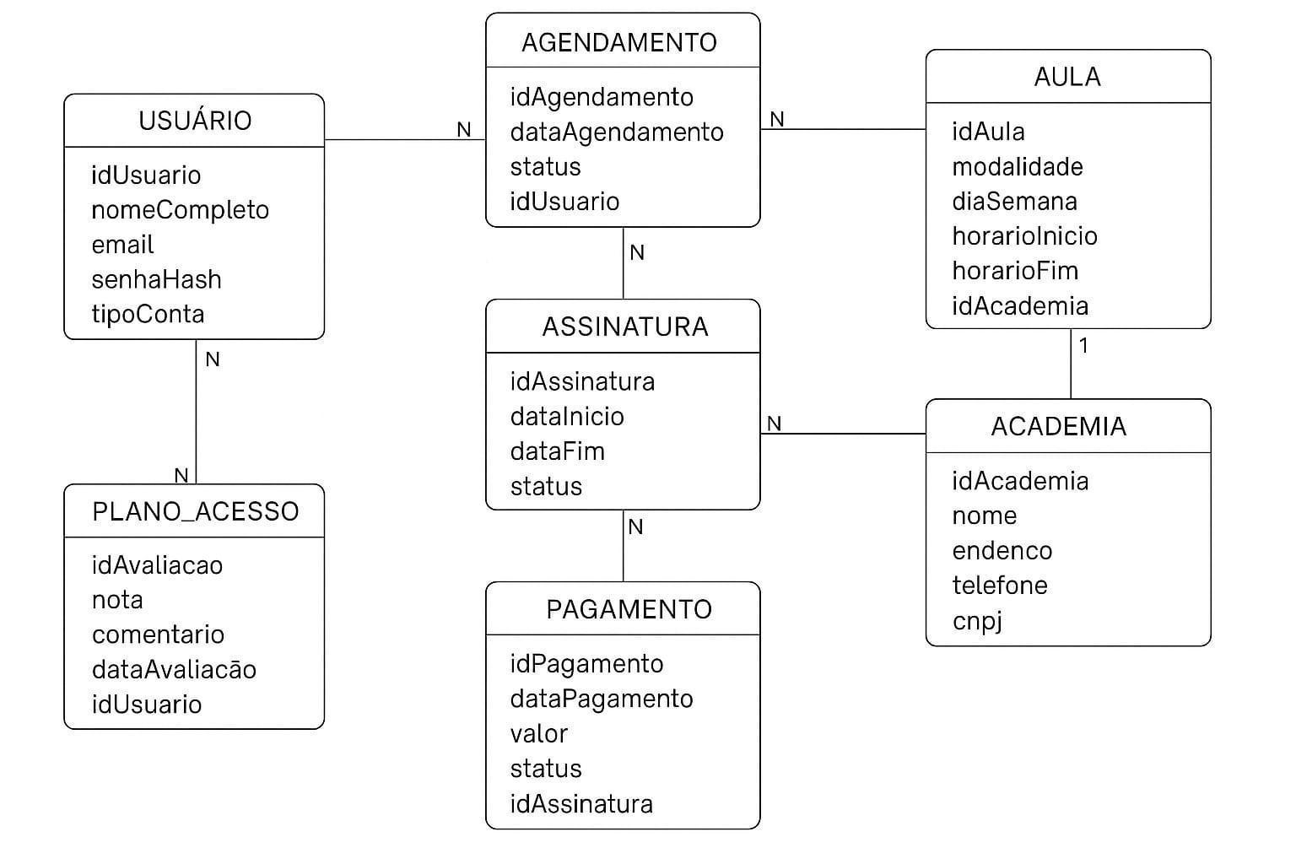
Fonte: Os autores (2025)

Entre as principais entidades representadas estão USUÁRIO, AGENDAMENTO, AULA, ACADEMIA, PLANO_ACESSO, ASSINATURA e PAGAMENTO. A entidade USUÁRIO concentra informações cadastrais, como nome, e-mail, senha e tipo de conta, enquanto AGENDAMENTO registra os agendamentos realizados, relacionando usuários às aulas disponíveis. A entidade AULA, por sua vez, contém informações como modalidade, dia da semana, horário e academia responsável.
O modelo também contempla o gerenciamento de planos de acesso, assinaturas e pagamentos, permitindo representar as informações relacionadas à contratação e ao pagamento dos serviços oferecidos. Além disso, a entidade ACADEMIA reúne dados de identificação e contato das academias cadastradas na plataforma.

Protótipo da aplicação

O protótipo da aplicação, correspondente às telas da aplicação, encontra-se na sessão de APENDICE A - PROTOTIPAGEM por ter sido desenvolvido no TCC 1.

Arquitetura do Sistema

Este capítulo apresenta a arquitetura de infraestrutura do sistema FightPass através de dois diagramas complementares que detalham diferentes níveis de abstração técnica. A Figura 10 apresenta o Diagrama C1 (Contexto), que mostra o FightPass como um sistema único e sua relação com os usuários e os serviços externos. O aluno utiliza a plataforma para contratar planos, agendar aulas e realizar check-in. O gestor da academia administra sua instituição, as turmas e as presenças, e o administrador acompanha as academias cadastradas e as configurações gerais da plataforma. Para completar o cadastro de endereços, o FightPass consulta o ViaCEP, serviço público de busca de endereços pelo CEP, e o OpenStreetMap, utilizado para obter as coordenadas das academias e exibi-las no mapa.
Figura 10 - Modelo C1
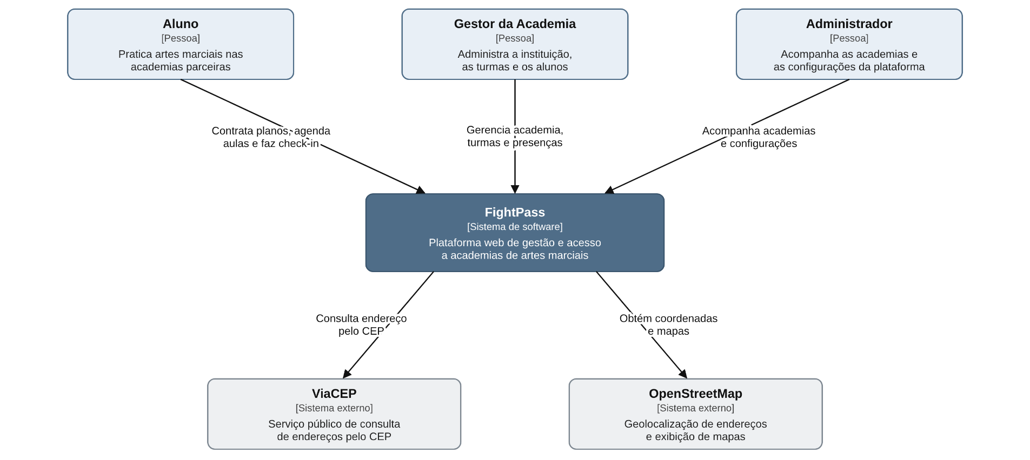
Fonte: Os autores (2026
A Figura 11 apresenta o Diagrama C2 (Container), que divide o FightPass nas partes que o compõem e mostra como elas se comunicam. Os usuários acessam o frontend web, desenvolvido em HTML, CSS e JavaScript, por meio do navegador. O frontend envia requisições HTTP à FightPass API, desenvolvida em Node.js com Express, que realiza a autenticação por JWT, aplica as regras de negócio e valida os dados antes de gravá-los no banco de dados MySQL. A API também se comunica com o ViaCEP, para consultar endereços, e com o Nominatim, serviço do OpenStreetMap que converte o endereço em latitude e longitude. O mapa exibido ao usuário é carregado pelo próprio frontend, a partir do OpenStreetMap, com a biblioteca Leaflet.
Figura 11 - Modelo C2
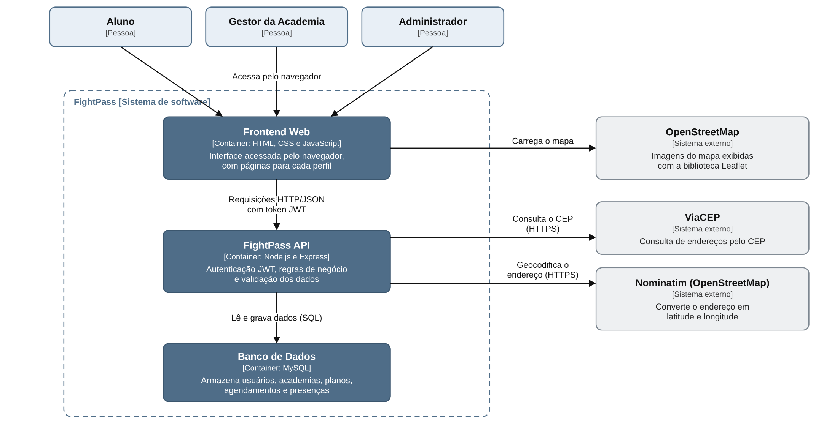Fonte: Os autores (2026)

A Figura 12 apresenta o Diagrama C3 (Componentes), que detalha a estrutura interna da FightPass API e as tabelas do banco de dados utilizadas por cada componente. O Componente de Autenticação JWT valida as credenciais e gera os tokens de acesso. O Componente de Gestão de Academias realiza o cadastro das instituições e o gerenciamento das aulas e seus horários. O Componente de Agendamento e Presença controla os agendamentos, o consumo de treinos dos planos e a validação do check-in por QR Code. Por fim, o Componente Financeiro gerencia os pagamentos, realizados de forma simulada nesta versão, e calcula o repasse às academias. Todos esses componentes são acessados pelo frontend web, que se comunica com a API por meio de requisições HTTP.

Figura 12 - Modelo C3
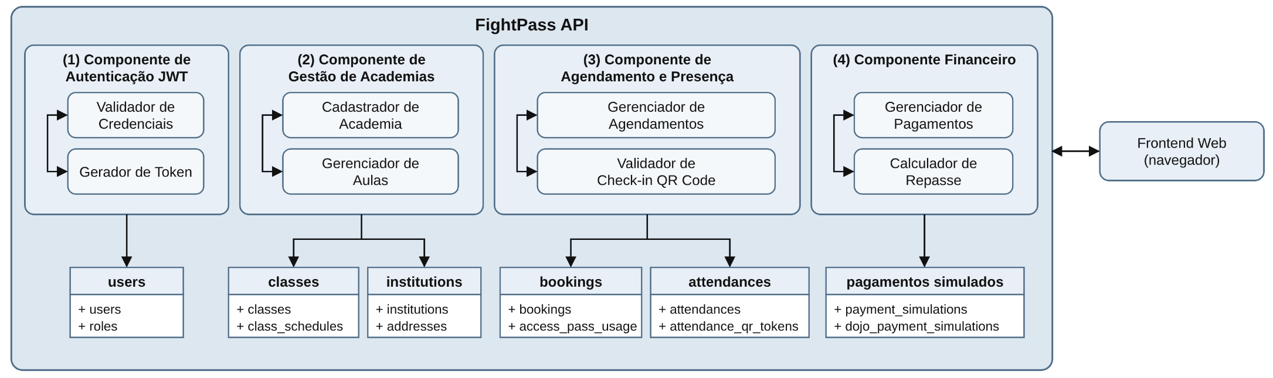Fonte: Os autores (2026)

A Figura 13 apresenta o Diagrama C4 (Código), que representa o nível mais detalhado do modelo, mostrando como os componentes interagem na execução de uma funcionalidade. Para isso, foi escolhido o fluxo de check-in por QR Code, uma das principais funcionalidades do FightPass. Na primeira etapa, a API válida a autenticação do aluno e verifica se existe um agendamento válido, gerando um token temporário de 45 segundos, exibido em forma de QR Code. Na segunda etapa, o sistema confere se o token ainda está ativo e se a presença já foi registrada. Sendo válido, a presença é gravada no banco de dados e o agendamento é confirmado.

Figura 13 - Modelo C4
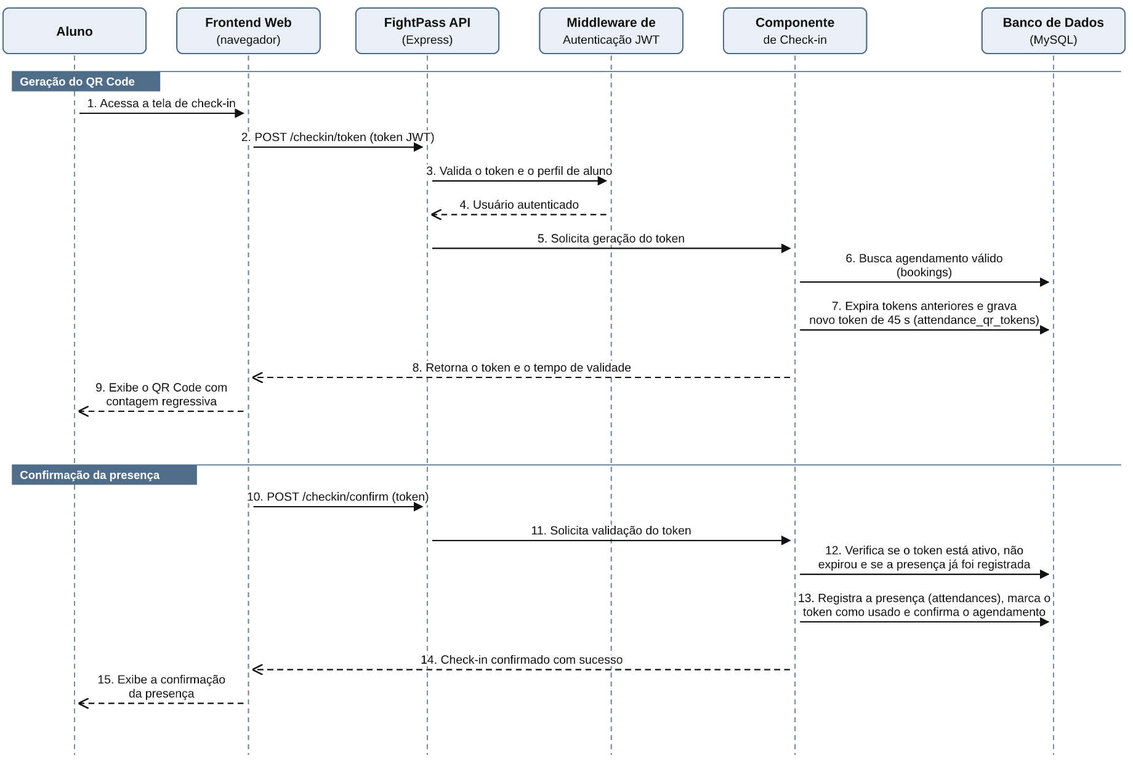
Fonte: Os autores (2026

Acessibilidade

Acessibilidade digital é a possibilidade de qualquer pessoa usar um sistema, incluindo pessoas com deficiência visual, auditiva, motora ou cognitiva, idosos e usuários com pouca familiaridade com tecnologia. No Brasil, a Lei Brasileira de Inclusão (Lei nº 13.146/2015) torna obrigatória a acessibilidade em sites e serviços digitais. Pensando nisso, o FightPass incorporou os recursos descritos a seguir.
Campos de formulário identificados. Todos os campos de preenchimento, como nome, e-mail, senha e CPF, possuem um rótulo vinculado. Assim, quando uma pessoa com deficiência visual chega a um campo, o leitor de tela anuncia o que deve ser digitado. O vínculo também facilita a vida de quem tem dificuldade motora: clicar no nome do campo já posiciona o cursor dentro dele, sem exigir precisão para acertar uma caixa pequena.
Descrição de imagens e gráficos. Elementos visuais importantes possuem descrições em texto que podem ser lidas por leitores de tela. O QR Code de Check-in é anunciado como “QR Code de Check-in”, e os gráficos do painel financeiro informam o que representam, como “Receita por mês” e “Planos dos alunos”. Dessa forma, quem não enxerga a tela sabe do que se trata cada elemento.
Alternativa ao QR Code. No Check-in, além do QR Code, o sistema exibe o código em texto para conferência manual. Isso ajuda quem tem dificuldade para posicionar o celular na leitura do QR Code ou usa um aparelho com câmera ou tela com problema: o código pode ser lido em voz alta ou digitado na recepção.
Janelas identificadas. A janela dos Termos de Uso é marcada como uma caixa de diálogo. Com isso, o leitor de tela avisa ao usuário que uma nova janela foi aberta sobre a página e que ela precisa ser respondida antes de continuar.
Navegação pelo teclado. O sistema usa os botões, links e campos padrão dos navegadores. Por isso, todas as funções podem ser acessadas apenas com o teclado, usando a tecla Tab para avançar e Enter para confirmar. Isso atende pessoas que não conseguem usar o mouse.
Adaptação a diferentes telas. As páginas se reorganizam automaticamente de acordo com o tamanho da tela, funcionando em computadores, tablets e celulares. O usuário também pode ampliar a página com o zoom do navegador sem que o conteúdo fique cortado, o que beneficia pessoas com baixa visão.
Contraste e legibilidade. A interface usa texto escuro sobre fundo claro, com contraste suficiente para facilitar a leitura, inclusive por pessoas com baixa visão ou em ambientes com muita luz, como a recepção de uma academia.
Mensagens claras. O sistema informa em texto simples o que está acontecendo: quando uma página está carregando, quando uma ação foi concluída, quando ocorreu um erro e quando não há informações para mostrar. Assim, o usuário não fica sem saber se a ação deu certo, o que é especialmente importante para pessoas com dificuldades cognitivas ou pouca familiaridade com tecnologia.
Como melhorias futuras, estão previstas a integração com o VLibras, ferramenta do governo federal que traduz o conteúdo para a Língua Brasileira de Sinais (Libras), a inclusão de um modo de alto contraste, de controles para aumentar o tamanho da fonte e de avisos sonoros automáticos para leitores de tela quando uma mensagem aparece na tela.

Monetização

O FightPass adota um modelo de receita baseado em múltiplas fontes complementares, assegurando sua sustentabilidade financeira e a principal estratégia de monetização consiste na cobrança de uma taxa de intermediação sobre cada acesso realizado pelos alunos nas academias parceiras, além de assinaturas mensais estratificadas que oferecem diferentes níveis de benefícios conforme o plano contratado. Esse modelo garante um fluxo de caixa recorrente e previsível, alinhando os interesses da plataforma com o crescimento da rede.
Paralelamente, a plataforma gera receita adicional através de taxas de adesão e manutenção cobradas das academias parceiras, que em contrapartida recebem acesso a um sistema integrado de gestão e relatórios analíticos. Essa abordagem dupla de monetização, focada tanto no usuário final quanto nos estabelecimentos parceiros, permite que a plataforma capture valor em ambos os lados do mercado, maximizando seu potencial de rentabilidade.
A escalabilidade do modelo é garantida pela baixa estrutura de custos variáveis, onde o crescimento da base de usuários não exige investimentos proporcionais em infraestrutura. A rentabilidade é otimizada através de métricas de desempenho como taxa de retenção de clientes, valor vitalício do usuário e margem de contribuição por transação, criando um ciclo virtuoso de reinvestimento e expansão orgânica da rede.

EXEMPLO DA APLICAÇÃO

Esta seção apresenta a construção das funcionalidades dos sistemas, a jornada do usuário, as telas da aplicação FightPass, com a descrição de suas funcionalidades, dados esperados de cada interação, resultados gerados pelo sistema e documentação de backend. O objetivo é demonstrar como o sistema funciona, considerando as ações realizadas no sistema e os fluxos.

Jornada do Usuário

Um sistema pode ter todas as funcionalidades previstas nos requisitos e, ainda assim, ser difícil de usar. Isso acontece quando as telas e regras são pensadas de forma isolada, sem considerar o caminho completo que o usuário percorre. Um cadastro confuso, uma informação importante que só aparece tarde demais ou uma etapa que gera insegurança podem fazer com que o usuário desista antes de perceber o valor da plataforma. A jornada do usuário existe justamente para evitar esse problema: ela muda o foco do sistema para a pessoa que o utiliza. Em vez de perguntar apenas o que a aplicação faz, a jornada pergunta como o usuário vive essa experiência do início ao fim.
No caso do FightPass, essa análise é especialmente importante porque o sucesso da plataforma depende de dois públicos ao mesmo tempo. Se o aluno não encontrar facilidade para agendar e treinar, ele não renova o plano. Se o gestor não perceber benefícios na gestão da academia, ele não mantém a parceria, e o aluno passa a ter menos opções. Entender o que cada um faz, pensa e sente ao usar o sistema permite verificar se os fluxos desenvolvidos realmente atendem a essas necessidades. Também permite identificar os momentos de maior frustração e orientar as próximas melhorias da aplicação.
Por isso, foram elaboradas duas jornadas: uma para o aluno, que busca flexibilidade para treinar em diferentes academias, e outra para o gestor, que precisa organizar a instituição e manter seus alunos ativos. Para cada perfil, foi criada uma persona fictícia, baseada no levantamento do problema e nas regras de negócio do sistema. O percurso de cada persona foi acompanhado desde a descoberta da plataforma, passando pelo cadastro e pela rotina de uso, até o momento em que ela decide continuar utilizando o serviço. Em cada fase, foram relacionadas as telas utilizadas, as principais dúvidas e reações do usuário, os obstáculos encontrados e as melhorias possíveis. As subseções a seguir apresentam o mapa e a análise de cada jornada.

Jornada do Aluno

Para representar o público-alvo do FightPass, foi usado Lucas Andrade, de 22 anos, estudante universitário e estagiário, morador da região de Santo Amaro, em São Paulo. Lucas treina jiu-jitsu há um ano e tem vontade de experimentar o muay thai, mas sua rotina dividida entre faculdade e estágio dificulta manter horários fixos de treino. Ele quer treinar com regularidade, conhecer outras modalidades sem pagar matrícula em várias academias e acompanhar a própria evolução. Ao mesmo tempo, se frustra com horários pouco flexíveis, mensalidades separadas e turmas lotadas.
A Figura 14 apresenta o mapa da jornada de Lucas na plataforma. Na parte superior, está o perfil da persona, com seus objetivos e frustrações. Abaixo dele, o mapa é organizado em quatro colunas, que representam as fases da jornada: descoberta, cadastro, uso diário e retenção. Cada linha mostra um aspecto diferente da experiência: as ações realizadas pelo aluno, as telas do sistema utilizadas em cada momento, os pensamentos que surgem durante o uso, as dores encontradas e as oportunidades de melhoria. No centro do mapa, a curva de emoções indica como a satisfação do aluno varia ao longo do percurso. Os pontos em verde representam momentos positivos, os pontos em laranja representam momentos neutros e os pontos em vermelho representam momentos de insegurança ou frustração.
Figura 14 - Jornada do Aluno
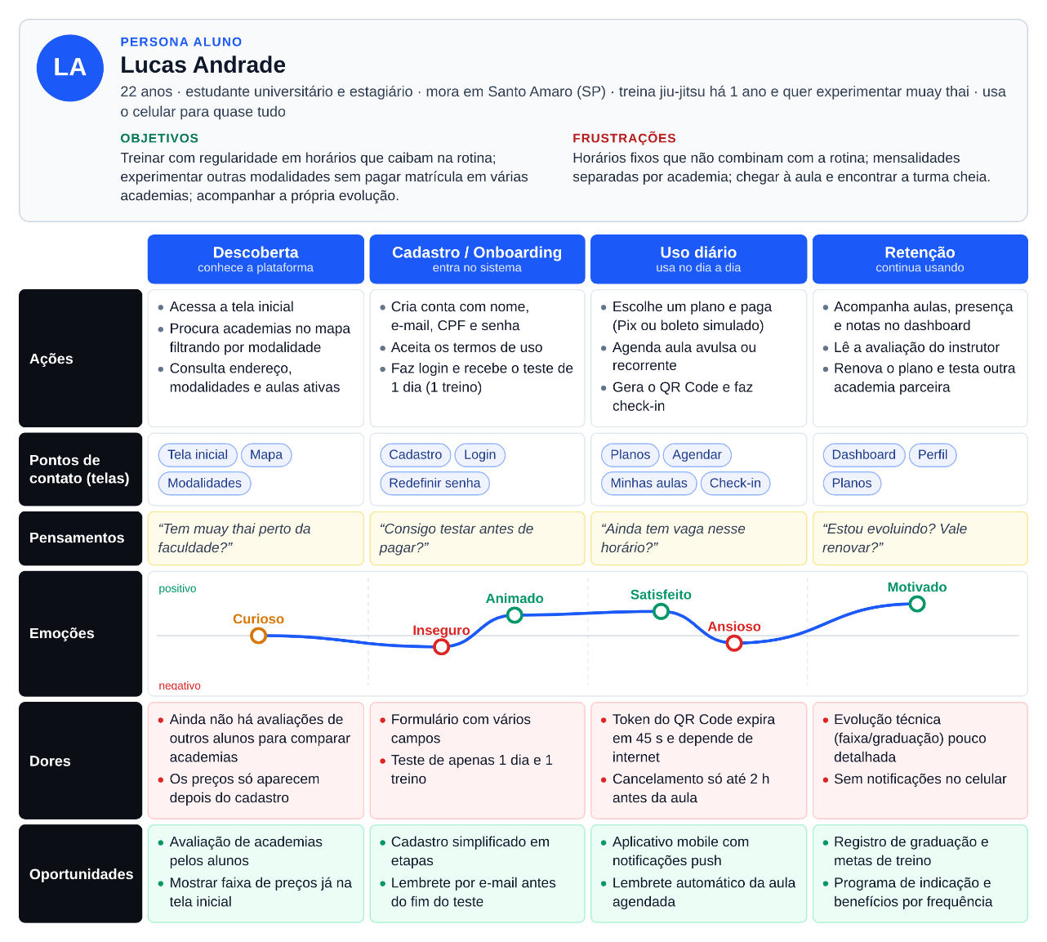Fonte: Os autores (2026)

Jornada do Gestor

Do outro lado da plataforma está o gestor da academia, responsável por cadastrar a instituição, disponibilizar as aulas e acompanhar os alunos. Para representar esse público, foi criada a persona Ricardo Lima, de 41 anos, proprietário e professor de um dojô de karatê e judô localizado em Santo Amaro, com cerca de sessenta alunos. Assim como muitas academias de artes marciais, o dojô de Ricardo ainda depende de controles manuais: as presenças são anotadas em um caderno e as mensalidades são acompanhadas por planilhas e mensagens de WhatsApp. Ricardo quer atrair novos alunos, organizar melhor suas turmas e perceber com antecedência quem está deixando de treinar. Ao mesmo tempo, se frustra com a pouca visibilidade on-line da academia, com o retrabalho administrativo e com a dificuldade de identificar a evasão antes que o aluno desista.

A Figura 15 apresenta o mapa da jornada de Ricardo no FightPass e segue a mesma estrutura utilizada na jornada do aluno. Na parte superior, está o perfil da persona, com seus objetivos e frustrações. Abaixo, as quatro colunas mostram as fases da jornada: descoberta, cadastro, uso diário e retenção. As linhas descrevem as ações realizadas pelo gestor, as telas utilizadas, seus pensamentos, as dores encontradas e as oportunidades de melhoria. A curva de emoções mostra como a percepção do gestor sobre a plataforma muda ao longo do percurso: ela começa na desconfiança comum a quem está acostumado ao controle manual e termina na sensação de ter o controle da academia nas mãos.

Figura 15 - Jornada do Gestor
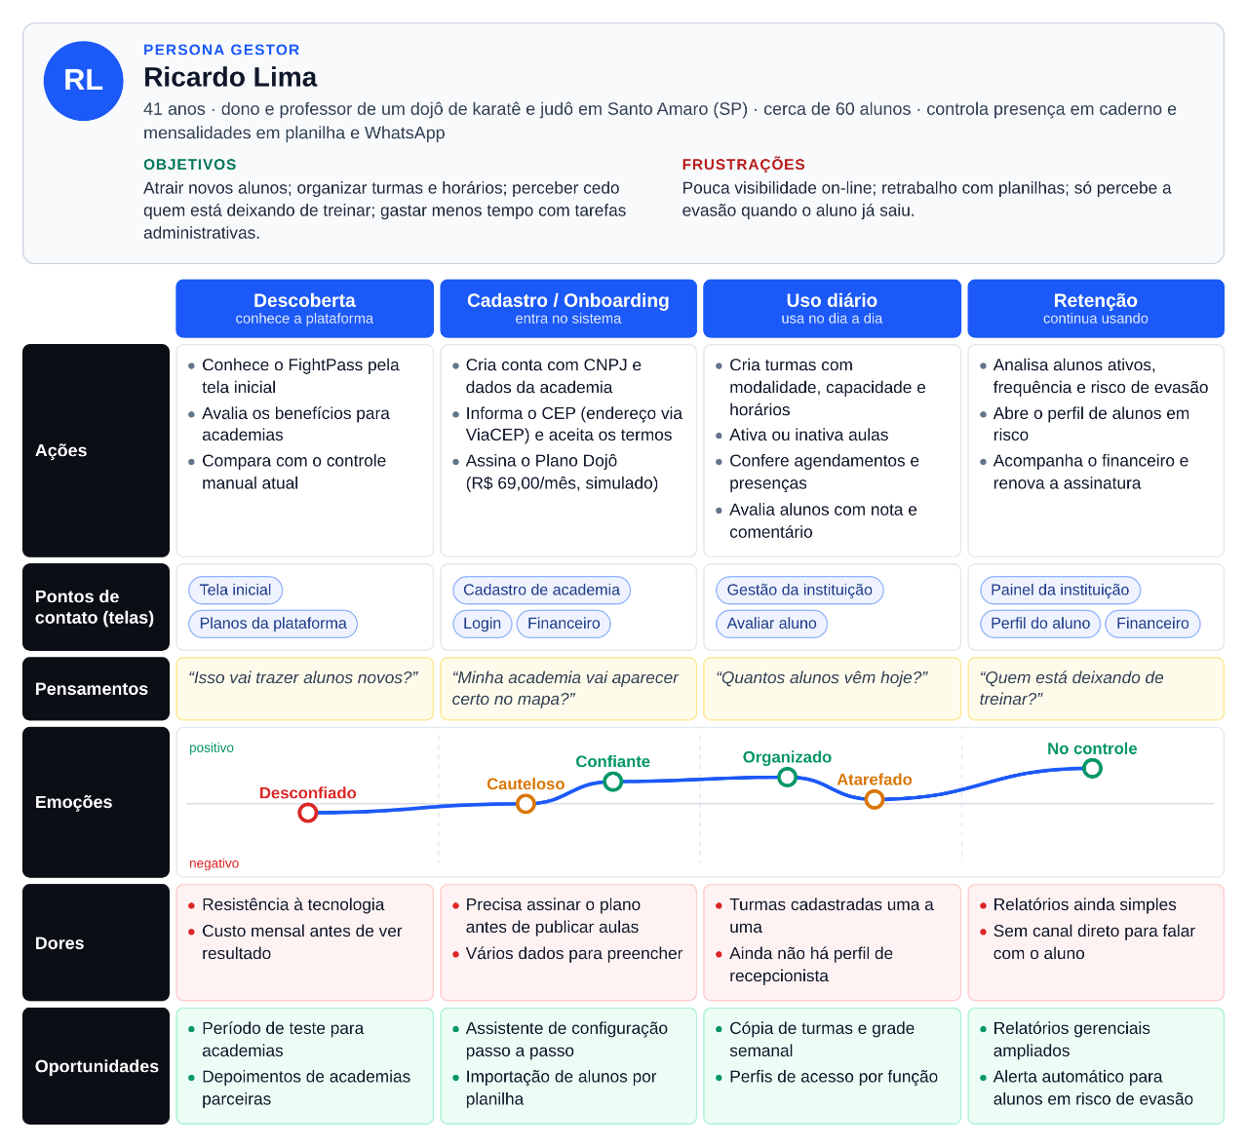 Fonte: Os autores (2026)

Descrição Funcional das Telas da Aplicação

A seguir, serão apresentadas as telas do aluno, instituição e administrador do projeto FightPass junto com uma descrição.

Tela Inicial

Conforme a Figura 16, a tela inicial é a porta de entrada do FightPass e tem como objetivo apresentar a plataforma ao visitante antes do acesso ao sistema

Figura 16 - Tela inicial
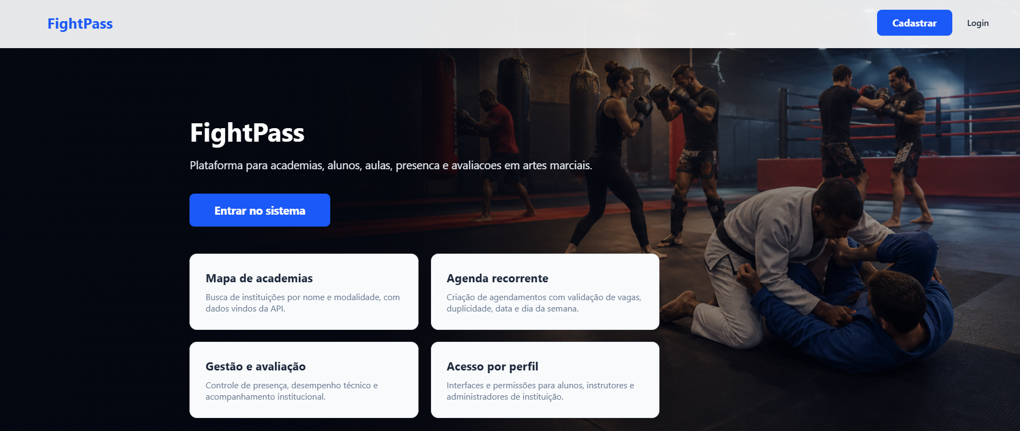
Fonte: Os autores (2026)
No topo, os botões Cadastrar e Login direcionam o usuário para a criação de uma nova conta ou para a autenticação de quem já possui cadastro. Na área central, além do botão Entrar no sistema, quatro quadros resumem os principais recursos da plataforma: o mapa de academias, que permite buscar instituições por nome e modalidade; a agenda recorrente, que possibilita agendar aulas com validação de vagas e datas; a gestão e avaliação, voltada ao controle de presença e ao acompanhamento do desempenho dos alunos; e o acesso por perfil, que adapta as telas e permissões para alunos, instrutores e administradores. O resultado esperado é que o visitante compreenda a proposta do FightPass e siga para o cadastro ou para o login.

Telas de cadastro

Conforme a Figura 17, a tela de cadastro permite que novos alunos criem sua conta na plataforma.
Figura 17 - Tela de cadastro
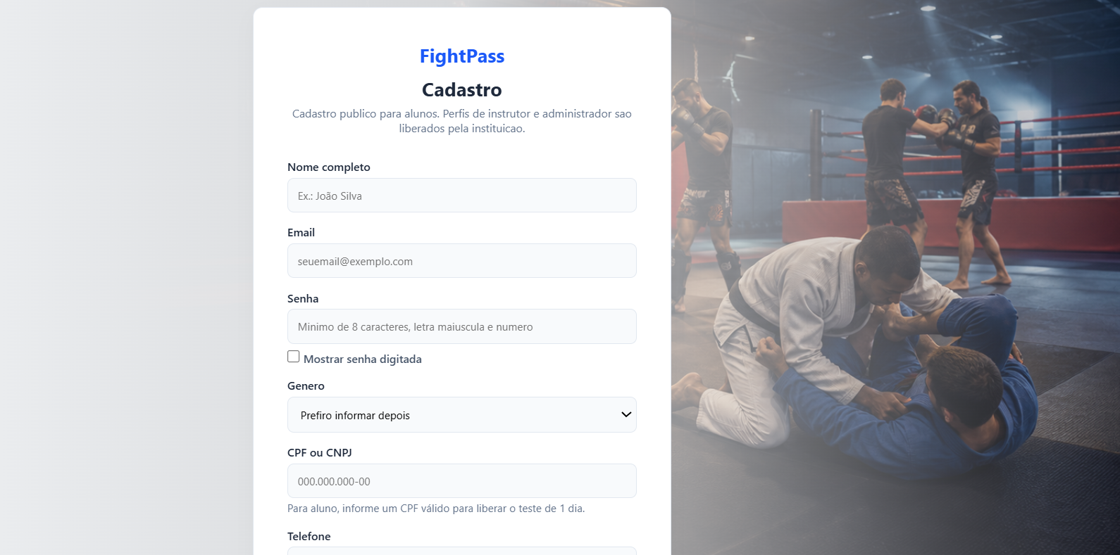
Fonte: Os autores (2026)

Nela, o usuário informa nome completo, e-mail, senha, gênero, CPF e telefone. A senha deve ter no mínimo oito caracteres, com pelo menos uma letra maiúscula e um número, e pode ser exibida durante a digitação por meio da opção Mostrar senha digitada. Antes de concluir, o usuário precisa aceitar os Termos de Uso da plataforma. Ao clicar em Criar conta, o sistema verifica se o e-mail e o CPF já estão cadastrados e, caso não estejam, cria a conta e libera automaticamente um plano de teste com duração de um dia e direito a um treino, limitado a um teste por CPF. Os perfis de instrutor e de administrador não são criados nessa tela, pois são liberados pela própria instituição, enquanto as academias possuem uma tela de cadastro específica, acessada pelo link Cadastre aqui.
Conforme a Figura 18, a tela de cadastro realizado confirma ao usuário que sua conta foi criada com sucesso.
Figura 18- Tela de cadastro realizado com sucesso
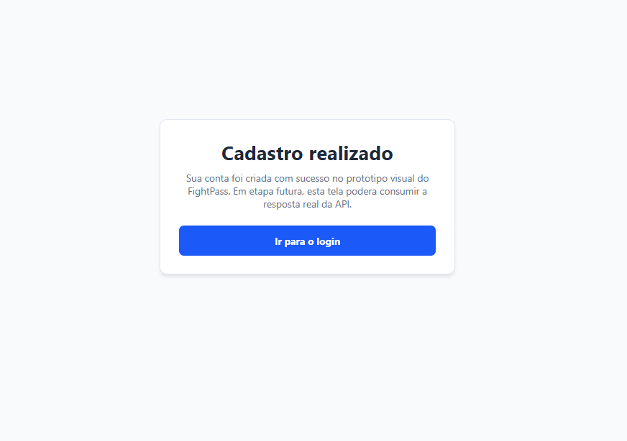
Fonte: Os autores (2026)

Sua função é encerrar o fluxo de cadastro e orientar o usuário para a próxima etapa, informando que ele já pode entrar na plataforma para acessar os recursos disponíveis para o seu perfil. Ao clicar no botão Ir para o login, o usuário é direcionado para a tela de autenticação.

Tela de login

Conforme a Figura 19, a tela de login é responsável por autenticar os usuários que já possuem cadastro na plataforma.

Figura 19 - Tela de login
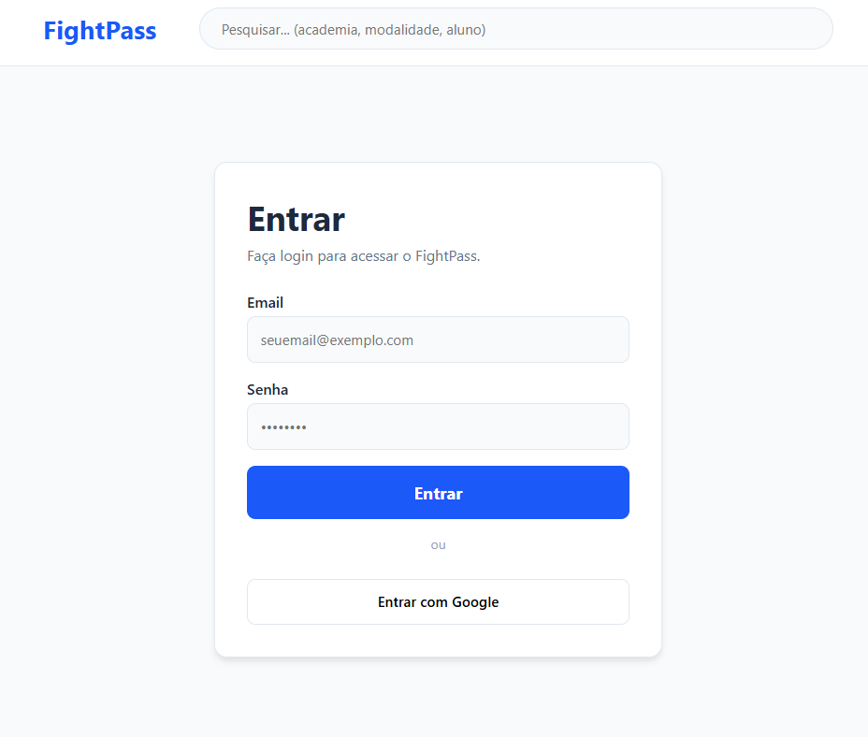
Fonte: Os autores (2026)

Nela, o usuário informa seu e-mail e sua senha, que pode ser exibida durante a digitação por meio da opção Mostrar senha digitada. Ao clicar em Entrar, o sistema valida as credenciais e direciona o usuário para a tela correspondente ao seu perfil: o aluno é levado para a sua tela inicial, o gestor e o instrutor para a área de gestão da academia, e o administrador da plataforma para o painel do FightPass.
Caso o e-mail ou a senha estejam incorretos, o sistema exibe uma mensagem genérica, sem indicar qual dos dois campos está errado, o que evita expor quais e-mails estão cadastrados. A tela também oferece os links Esqueci minha senha, para a recuperação de acesso, Cadastre-se, para novos alunos, e Cadastre aqui, para academias que desejam ingressar na plataforma.

Tela de redefinição de senha

Conforme a Figura 20, a tela de recuperação de senha atende os usuários que esqueceram sua senha e precisam recuperar o acesso.

Figura 20- Tela de redefinição de senha
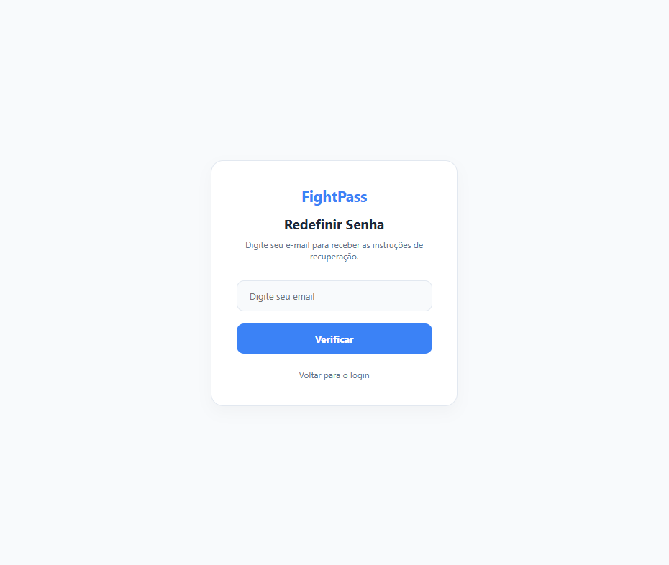
Fonte: Os autores (2026)

No primeiro momento, o usuário informa o e-mail cadastrado e clica em Verificar. O sistema então envia para esse e-mail um link de redefinição, válido por 30 minutos e de uso único. Ao acessar o link, a mesma tela passa a exibir os campos Nova senha e Confirmar nova senha, nos quais o usuário define sua nova senha. Após a confirmação, a senha é atualizada e o link deixa de funcionar, impedindo que seja reutilizado. O botão Voltar para o login permite retornar à tela de autenticação a qualquer momento.
Conforme a Figura 21, a tela de confirmação de solicitação informa ao usuário que o pedido de recuperação de senha foi recebido e que, caso o e-mail informado esteja cadastrado, as instruções de redefinição serão enviadas. A mensagem é propositalmente genérica e é exibida mesmo quando o e-mail não existe na base de dados, o que impede que terceiros usem essa tela para descobrir quais e-mails estão cadastrados na plataforma. O botão Voltar para o login direciona o usuário de volta à tela de autenticação

Figura 21- Tela de confirmação de solicitação de recuperação
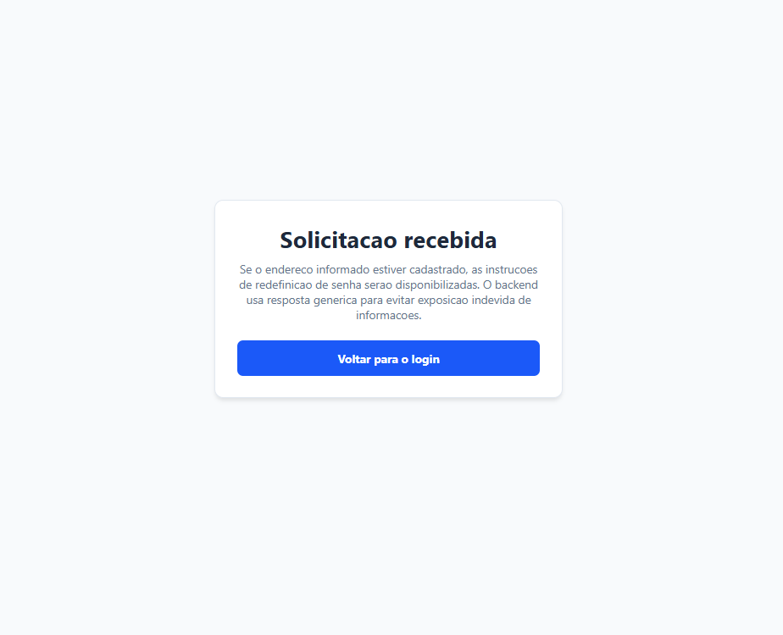
Fonte: Os autores (2026)

Tela inicial do aluno (Home)

Conforme a Figura 22, a tela inicial do aluno é exibida logo após o login e reúne, em um só lugar, as principais informações sobre sua rotina na plataforma.
Figura 22- Tela de dashboard
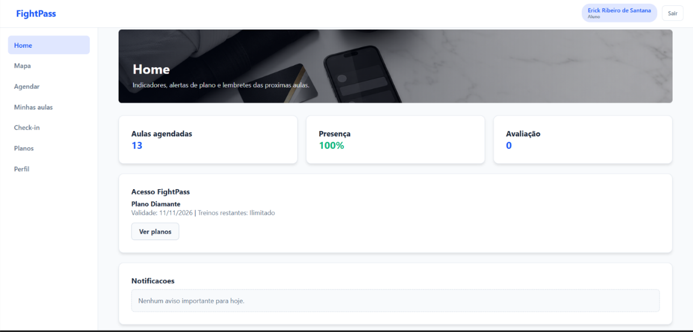
Fonte: Os autores (2026)

Na parte superior, três indicadores mostram a quantidade de aulas agendadas, o percentual de presença nas aulas e a média das avaliações recebidas dos instrutores. Logo abaixo, o quadro Acesso FightPass apresenta o plano contratado, sua data de validade e a quantidade de treinos restantes, além do botão Ver planos, que leva o aluno à tela de contratação e troca de planos.
Por fim, a área de Notificações exibe avisos automáticos, como o lembrete das aulas agendadas para o dia seguinte e o alerta de que o plano vence em até três dias. Quando não há avisos, o sistema informa que não existe nenhum aviso importante para o dia. O resultado esperado é que o aluno acompanhe rapidamente sua frequência, seu desempenho e a situação do seu plano, sem precisar navegar por outras telas.

Tela de mapa de academias

Conforme a Figura 23, a tela do mapa de academias permite que o aluno encontre as instituições parceiras do FightPass de acordo com seus interesses e sua localização.

Figura 23- Tela de mapa de academias
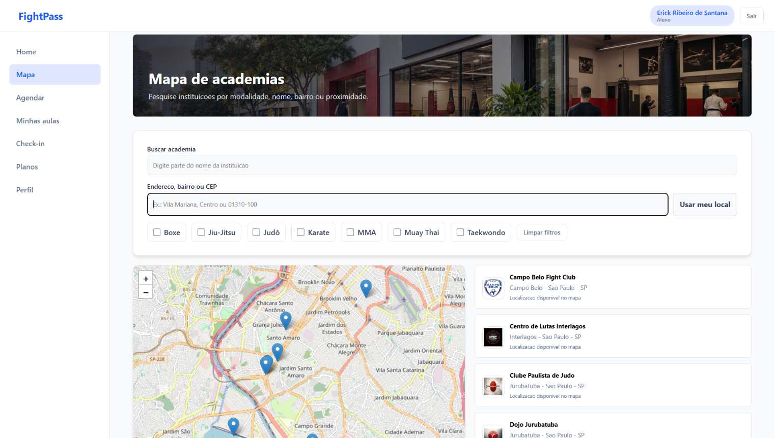
Fonte: Os autores (2026)

Na parte superior, o usuário pode buscar uma academia pelo nome, informar um endereço, bairro ou CEP, ou clicar em Usar meu local para que o sistema identifique sua posição atual. Também é possível filtrar os resultados por modalidade (Boxe, Jiu-Jitsu, Judô, Karatê, MMA, Muay Thai e Taekwondo), marcando uma ou mais opções, e limpar a seleção pelo botão Limpar filtros.
As academias encontradas aparecem ao mesmo tempo em um mapa interativo, marcadas com alfinetes que exibem o nome e o endereço quando clicados, e em uma lista ao lado, com logotipo, bairro e cidade. Quando o aluno informa sua localização, a lista também mostra a distância em quilômetros até cada academia.
Ao selecionar uma instituição na lista, o sistema exibe seus detalhes, como contato, endereço e turmas disponíveis. O resultado esperado é que o aluno localize academias próximas que ofereçam a modalidade desejada e possa seguir para o agendamento de aulas.

Telas de agendamento de aula

Conforme a Figura 24, a tela de agendamento de aula conduz o aluno, em três etapas, até a reserva de sua vaga em uma aula.

Figura 24 - Tela de agendamento de aula
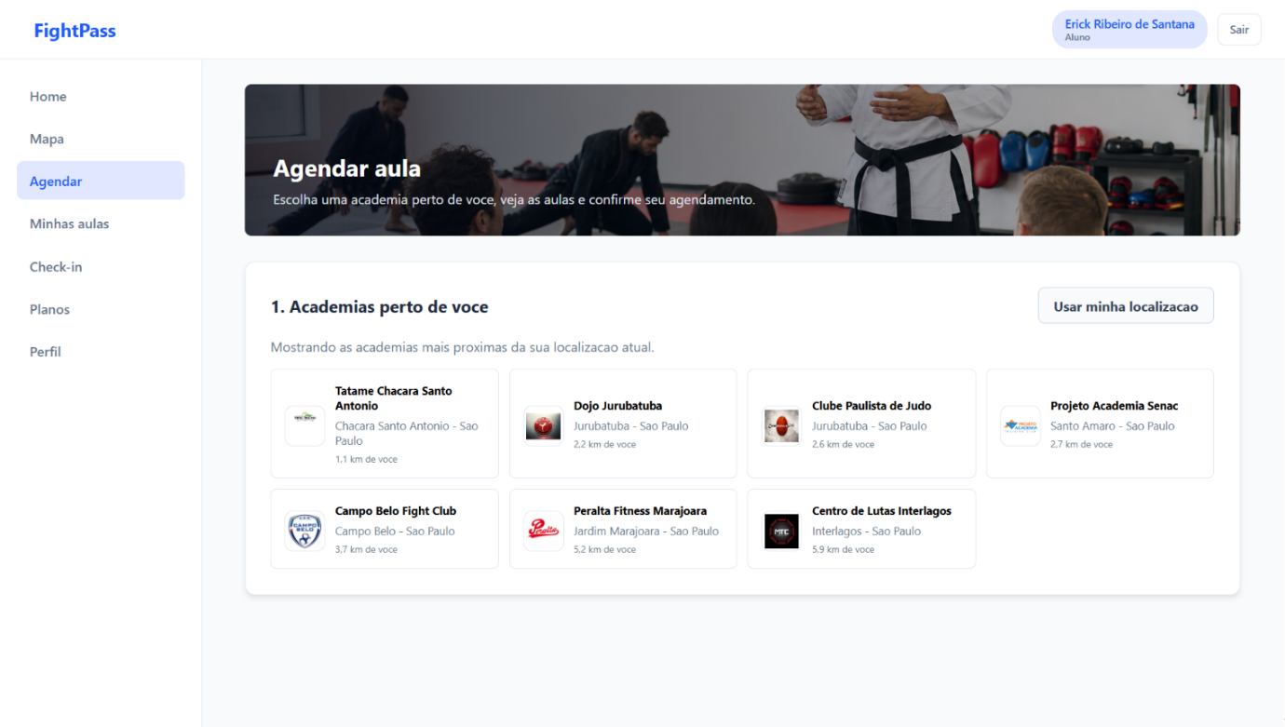
Fonte: Os autores (2026)

Na primeira etapa, Academias perto de você, o sistema solicita a localização do aluno pelo botão Usar minha localização e exibe as academias parceiras ordenadas da mais próxima para a mais distante, com logotipo, bairro, cidade e distância em quilômetros. Caso o navegador não libere a localização, o aluno pode usar como referência a região do Senac Nações Unidas. O resultado esperado é que o aluno escolha a academia em que deseja treinar, dando início à etapa seguinte.
Conforme a Figura 25, após a escolha da academia, que fica destacada na lista, a segunda etapa do agendamento apresenta as aulas oferecidas pela instituição selecionada, organizadas por modalidade..

Figura 25- Tela de aulas por academia
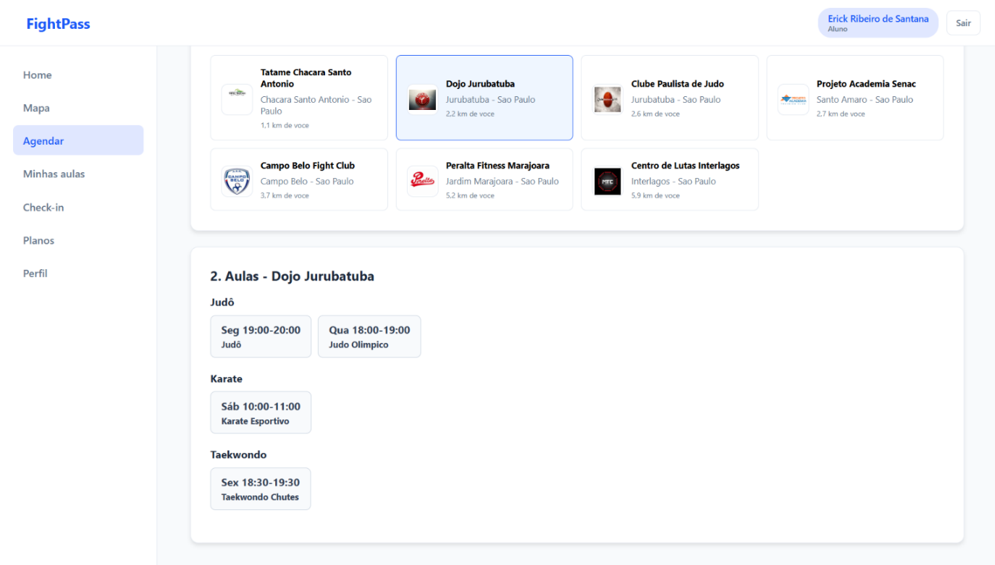
Fonte: Os autores (2026)

Cada aula é exibida com o dia da semana, o horário de início e término e o nome da turma, o que permite ao aluno comparar as opções e escolher a que melhor se encaixa em sua rotina. O resultado esperado é que o aluno selecione a aula desejada e siga para a confirmação do agendamento.
Conforme a Figura 26, na terceira etapa do agendamento a aula escolhida fica destacada em azul e o quadro Confirmar agendamento exibe o resumo da reserva, com o nome da academia, a modalidade, a turma, o dia da semana e o horário.

Figura 26- Tela de agendamento de aulas.
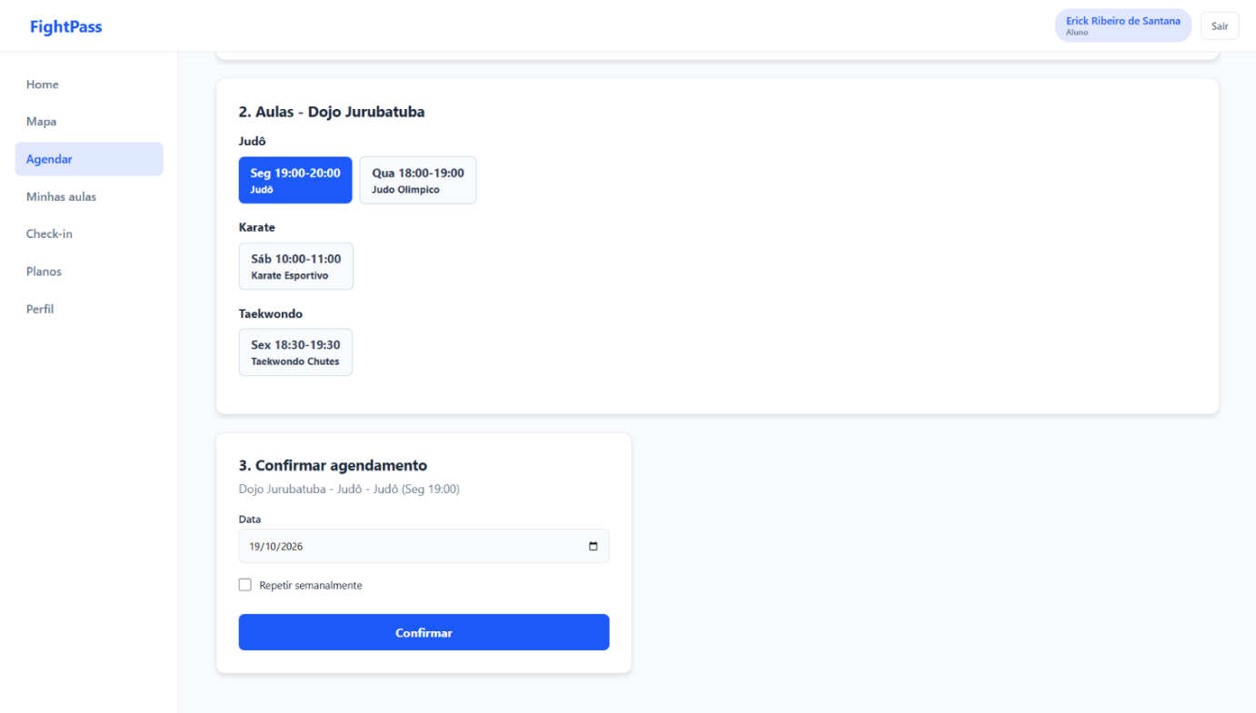
Fonte: Os autores (2026)

O campo “Data” já é preenchido automaticamente com a próxima data em que a aula acontece, podendo ser alterado pelo aluno. Ao marcar a opção Repetir semanalmente, o aluno informa até quando a aula deve se repetir, reservando de uma só vez a mesma turma em várias semanas.
Ao clicar em “Confirmar”, o sistema verifica se o aluno possui plano ativo com treinos disponíveis, se a data não já passou, se corresponde ao dia da semana da turma, se ainda há vagas e se o aluno já não está inscrito na mesma aula. No agendamento recorrente, se alguma das datas apresentar conflito, nenhuma aula é agendada. O resultado esperado é o registro do agendamento, que passa a aparecer na tela “Minhas aulas”.

Tela de minhas aulas

Conforme a Figura 27, a tela Minhas aulas reúne todos os agendamentos realizados pelo aluno e permite acompanhar e gerenciar sua rotina de treinos.

Figura 27 - Tela de Minhas Aulas
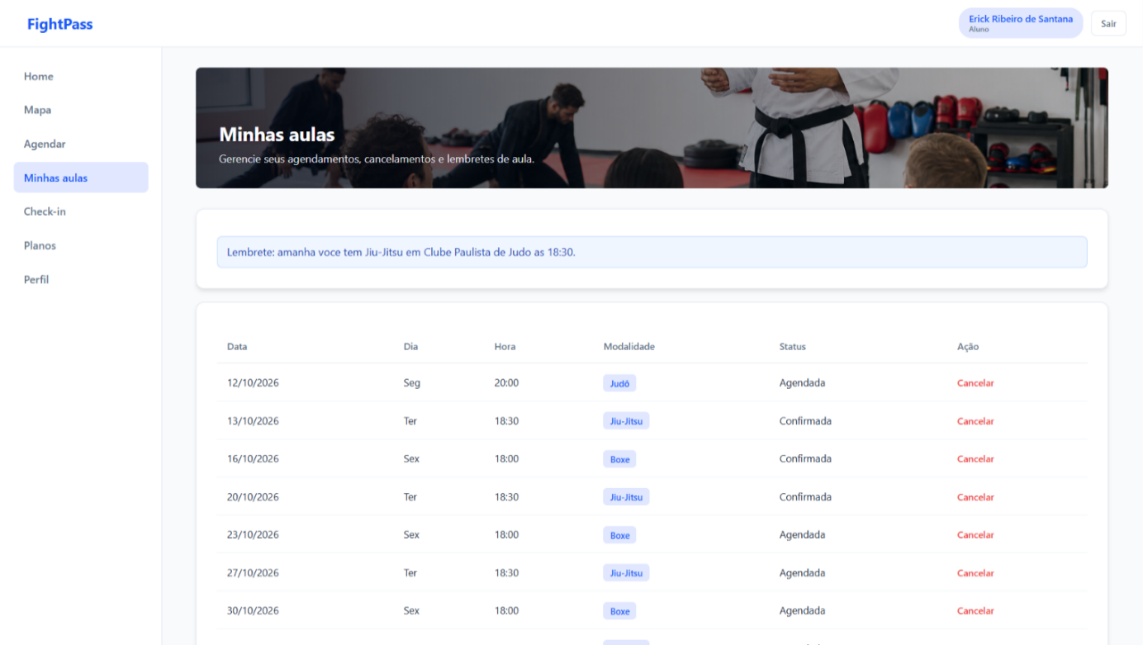
Fonte: Os autores (2026)

Na parte superior, o sistema exibe um lembrete automático das aulas marcadas para o dia seguinte, informando a modalidade, a academia e o horário. Logo abaixo, uma tabela lista cada agendamento com a data, o dia da semana, o horário, a modalidade e o status da aula, que pode ser agendada, quando a reserva foi feita, Confirmada, quando a presença foi registrada, ou cancelada.
Na coluna Ação, o botão Cancelar permite desmarcar uma aula, desde que o cancelamento seja feito com pelo menos duas horas de antecedência do início. Nesse caso, o treino é devolvido ao saldo do plano do aluno. O resultado esperado é que o aluno visualize suas próximas aulas, confira o histórico de presenças e organize sua agenda de forma autônoma.

Tela de check-in

Conforme a Figura 28, a tela de check-in permite que o aluno registre sua presença na academia de forma digital, sem listas de papel.
Figura 28- Tela de QR code de presença.
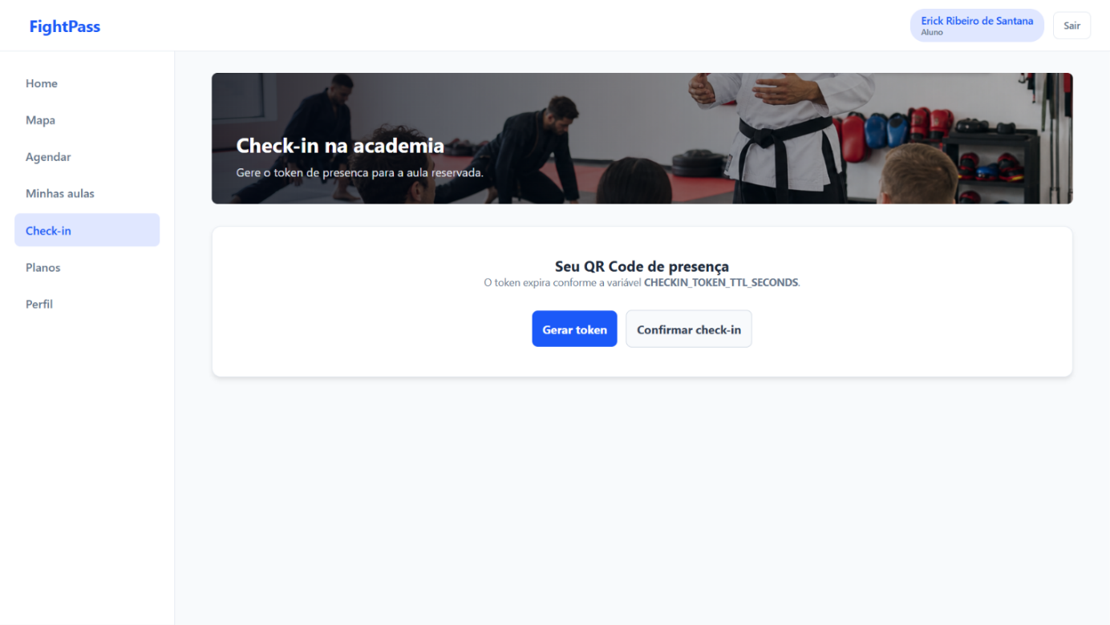
Fonte: Os autores (2026)

Ao chegar para a aula, o aluno clica em Gerar token e o sistema localiza automaticamente o seu próximo agendamento válido, ou seja, uma aula agendada para o dia atual ou para uma data futura que ainda não teve a presença registrada. A partir desse agendamento, é gerado um QR Code de presença, que deve ser apresentado na recepção da academia.
Caso o aluno não possua nenhum agendamento válido, o sistema informa que não é possível gerar o check-in. O botão Confirmar check-in finaliza o registro da presença e só pode ser utilizado depois que um token tiver sido gerado. O resultado esperado é que o aluno inicie o registro de presença de forma simples, a partir de uma aula previamente agendada.
Conforme a Figura 29, após a geração do token o sistema exibe a mensagem de sucesso e o QR Code de presença, que deve ser apresentado na recepção da academia para a leitura.
Figura 29 - Tela de Check-In
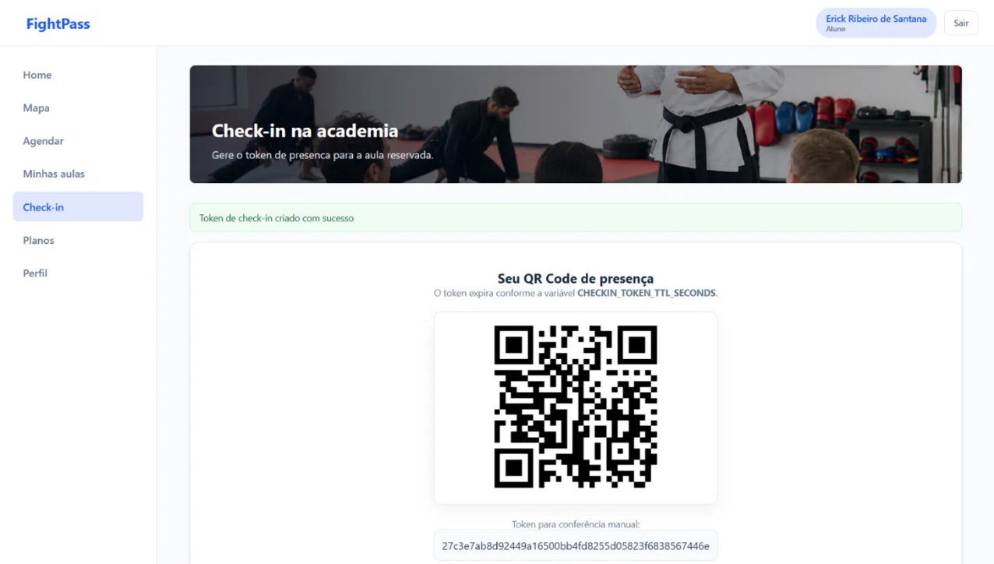
Fonte: Os autores (2026)

Abaixo do QR Code, o mesmo código é exibido em texto para conferência manual, alternativa útil quando a leitura pela câmera não é possível. Por segurança, o token é válido por apenas 45 segundos, com um contador regressivo na tela, e cada novo token gerado invalida o anterior, o que impede que o código seja copiado e reutilizado por outra pessoa.
Quando o token é confirmado, o sistema registra a presença do aluno na aula, que passa a constar como confirmada na tela Minhas aulas, e o código não pode mais ser utilizado. O resultado esperado é um check-in rápido e seguro, vinculado a uma aula realmente agendada.

Tela de Planos

Conforme a Figura 30, a tela de planos permite que o aluno acompanhe seu plano atual, contrate, renove ou troque de plano.
Figura 30 - Tela de Planos
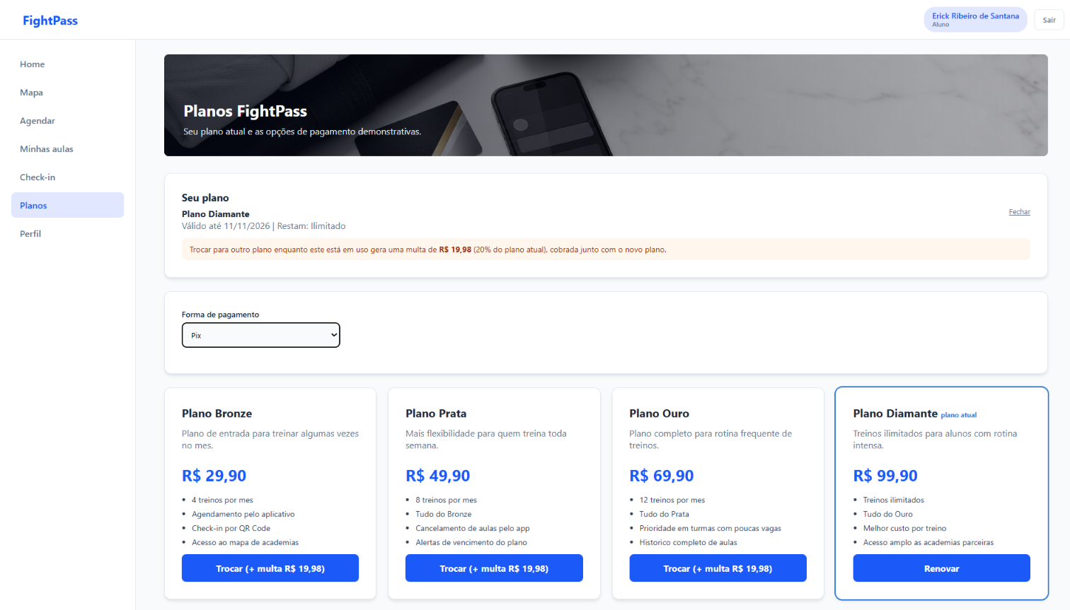
Fonte: Os autores (2026)

No quadro Seu plano é exibido o plano contratado, sua data de validade e a quantidade de treinos restantes. Logo abaixo, o aluno escolhe a forma de pagamento entre Pix, boleto, cartão de crédito, cartão de débito ou transferência. Os planos disponíveis são apresentados lado a lado, com nome, descrição, preço mensal e benefícios: o Plano Bronze, com 4 treinos por mês; o Plano Prata, com 8 treinos; o Plano Ouro, com 12 treinos; e o Plano Diamante, com treinos ilimitados.
O plano em uso aparece destacado com a indicação plano atual e o botão Renovar. Para os demais, o botão Trocar informa o valor da multa aplicada na troca, equivalente a 20% do valor do plano atual, que é cobrada junto com o novo plano e precisa ser confirmada pelo aluno antes de prosseguir.
Ao escolher um plano, o sistema gera uma cobrança na forma de pagamento selecionada, como um código Pix ou boleto, e o plano é ativado após a confirmação do pagamento, com validade de 30 dias. O resultado esperado é que o aluno mantenha seu acesso ativo e escolha o plano mais adequado à sua frequência de treinos.

Tela de perfil do aluno

Conforme a Figura 31, a tela de perfil permite que o aluno consulte e atualize as informações da sua conta.

Figura 31 - Tela de Perfil do Aluno
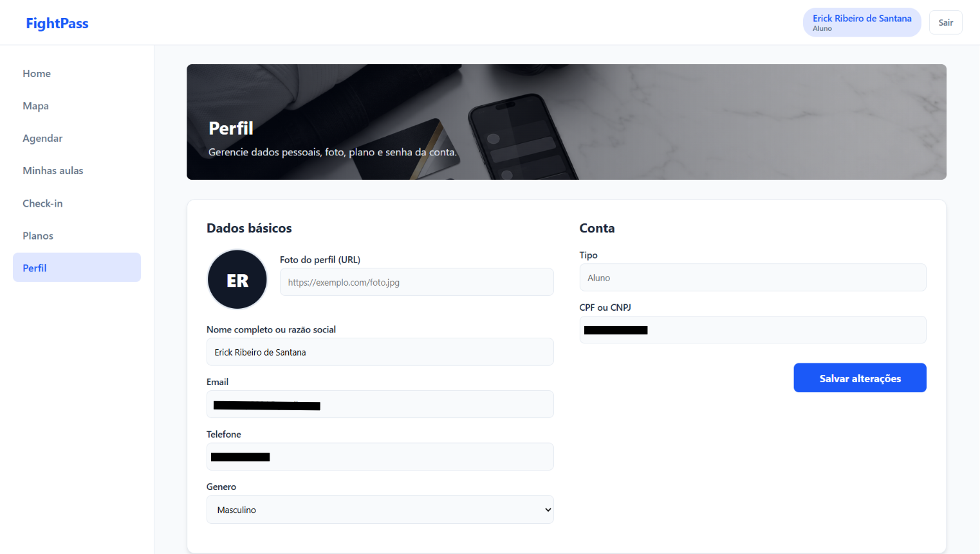
Fonte: Os autores (2026)

No quadro Dados básicos, é possível alterar a foto de perfil, informando o endereço de uma imagem, além do nome completo, do telefone e do gênero. Enquanto nenhuma foto é cadastrada, o sistema exibe as iniciais do nome do usuário. No quadro Conta são exibidos o tipo de usuário e o CPF ou CNPJ, que, assim como o e-mail, ficam bloqueados para edição, pois são utilizados para identificar o usuário e não podem se repetir na plataforma. Ao clicar em Salvar alterações, o sistema valida os campos e atualiza os dados cadastrais. O resultado esperado é que o aluno mantenha suas informações pessoais sempre atualizadas.
Conforme a Figura 32, a parte inferior da tela de perfil reúne as informações do plano e a troca de senha.

Figura 32 - Tela de Perfil do Aluno
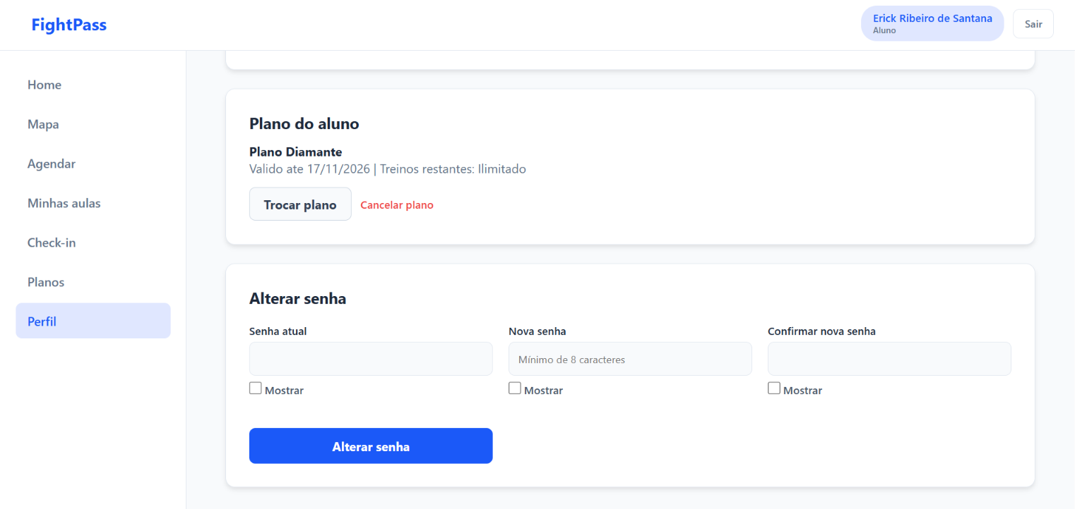
Fonte: Os autores (2026)

O quadro Plano do aluno exibe o plano contratado, sua data de validade e a quantidade de treinos restantes. O botão Trocar plano direciona o aluno para a tela de planos, e a opção Cancelar plano encerra o plano atual, sem reembolso do valor já pago. No quadro Alterar senha, o aluno informa a senha atual, a nova senha, com no mínimo oito caracteres, e a confirmação da nova senha, podendo exibir o conteúdo digitado em cada campo pela opção Mostrar.
A alteração só é concluída se a senha atual estiver correta, o que impede que outra pessoa troque a senha caso encontre a conta aberta em algum dispositivo. O resultado esperado é que o aluno gerencie seu plano e mantenha o acesso à conta segura.

Tela inicial da instituição

Conforme a Figura 33, a tela inicial da instituição é exibida ao administrador da academia logo após o login e apresenta uma visão geral da situação dos seus alunos.
Figura 33 - Tela incial da Istituição
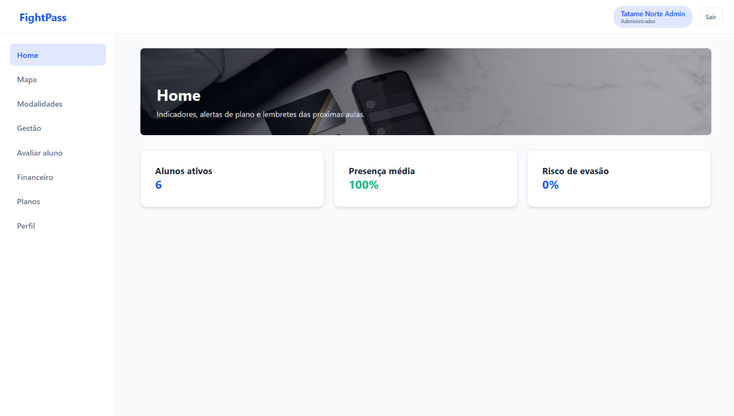
Fonte: Os autores (2026)

O menu lateral é diferente do menu do aluno e dá acesso às funções de gestão da academia: Mapa, Modalidades, Gestão, Avaliar aluno, Financeiro, Planos e Perfil. Na área principal, três indicadores resumem o desempenho da instituição. O indicador Alunos ativos mostra a quantidade de alunos com matrícula ativa na academia.
A Presença média apresenta o percentual de presenças registradas nas aulas da instituição. Já o Risco de evasão indica o percentual de alunos classificados com risco alto de abandonar os treinos, com base no histórico de acompanhamento registrado. O resultado esperado é que o gestor identifique rapidamente como está a frequência dos alunos e se há sinais de evasão que exijam alguma ação da academia.

Tela de Modalidades

Conforme a Figura 34, a tela de modalidades permite que o administrador ou o instrutor da academia acompanhe as aulas de cada modalidade e faça a chamada dos alunos.
Figura 34 - Tela de Modalidades
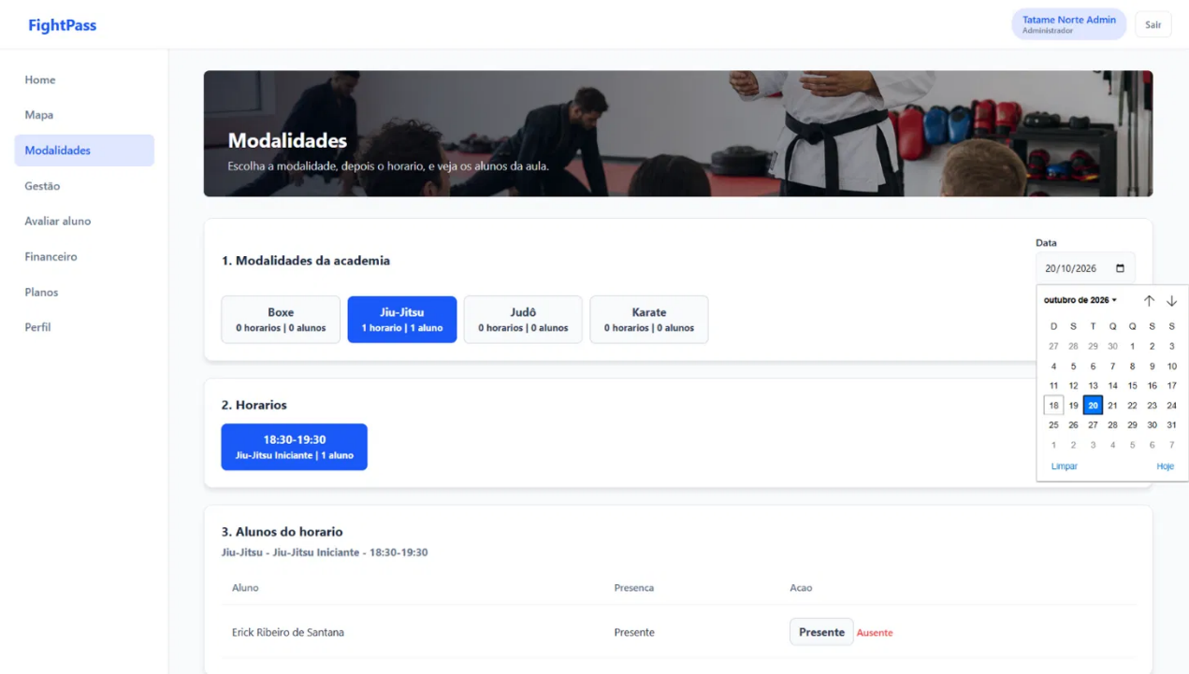
Fonte: Os autores (2026)

O uso da tela segue três etapas. Na primeira, Modalidades da academia, são exibidas as modalidades oferecidas pela instituição, cada uma com a quantidade de horários e de alunos agendados na data escolhida no campo Data, que pode ser alterada pelo calendário.
Ao selecionar uma modalidade, a segunda etapa, Horários, apresenta as turmas daquele dia com o horário de início e término, o nome da turma e o número de alunos. Ao escolher um horário, a terceira etapa, Alunos do horário, lista os alunos agendados para a aula e a situação de presença de cada um.
Na coluna Ação, os botões Presente e Ausente permitem registrar ou corrigir a presença manualmente, o que é útil quando o aluno não consegue realizar o check-in pelo QR Code. Ao marcar um aluno como presente, o agendamento passa a constar como confirmado também na tela Minhas aulas do aluno. O resultado esperado é que a academia tenha o controle da frequência de cada aula sem depender de listas em papel.

Tela de gestão da instituição

Conforme a Figura 35, a tela de gestão da instituição reúne as principais configurações da academia na plataforma.
Figura 35 - Tela de Gestão da Instituição
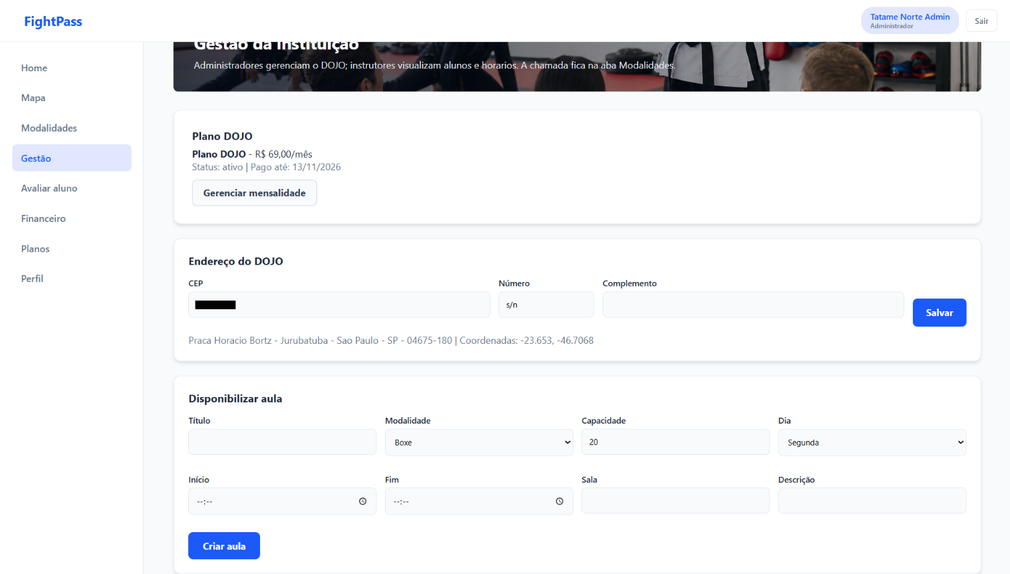
Fonte: Os autores (2026)

No quadro Plano DOJO, o administrador acompanha a assinatura da academia no FightPass, com o valor mensal, a situação e a data até a qual o pagamento está em dia, e pode acessar a tela de mensalidade pelo botão Gerenciar mensalidade.
No quadro Endereço do DOJO, ele informa o CEP, o número e o complemento, e o sistema completa automaticamente a rua, o bairro, a cidade e o estado por meio da integração com o ViaCEP, além de registrar as coordenadas usadas para posicionar a academia no mapa. No quadro Disponibilizar aula, o administrador cadastra uma nova turma informando o título, a modalidade, a capacidade de alunos, o dia da semana, os horários de início e término, a sala e uma descrição.
Ao clicar em Criar aula, o sistema verifica se a assinatura do Plano DOJO está ativa e se a modalidade escolhida pertence à academia, e só então disponibiliza a turma para agendamento pelos alunos. O resultado esperado é que a academia mantenha seus dados atualizados e publique suas aulas na plataforma.
Conforme a Figura 36, a parte inferior da tela de gestão apresenta o acompanhamento das aulas e dos alunos da academia.
Figura 36 - Tela de Gestão da Instituição
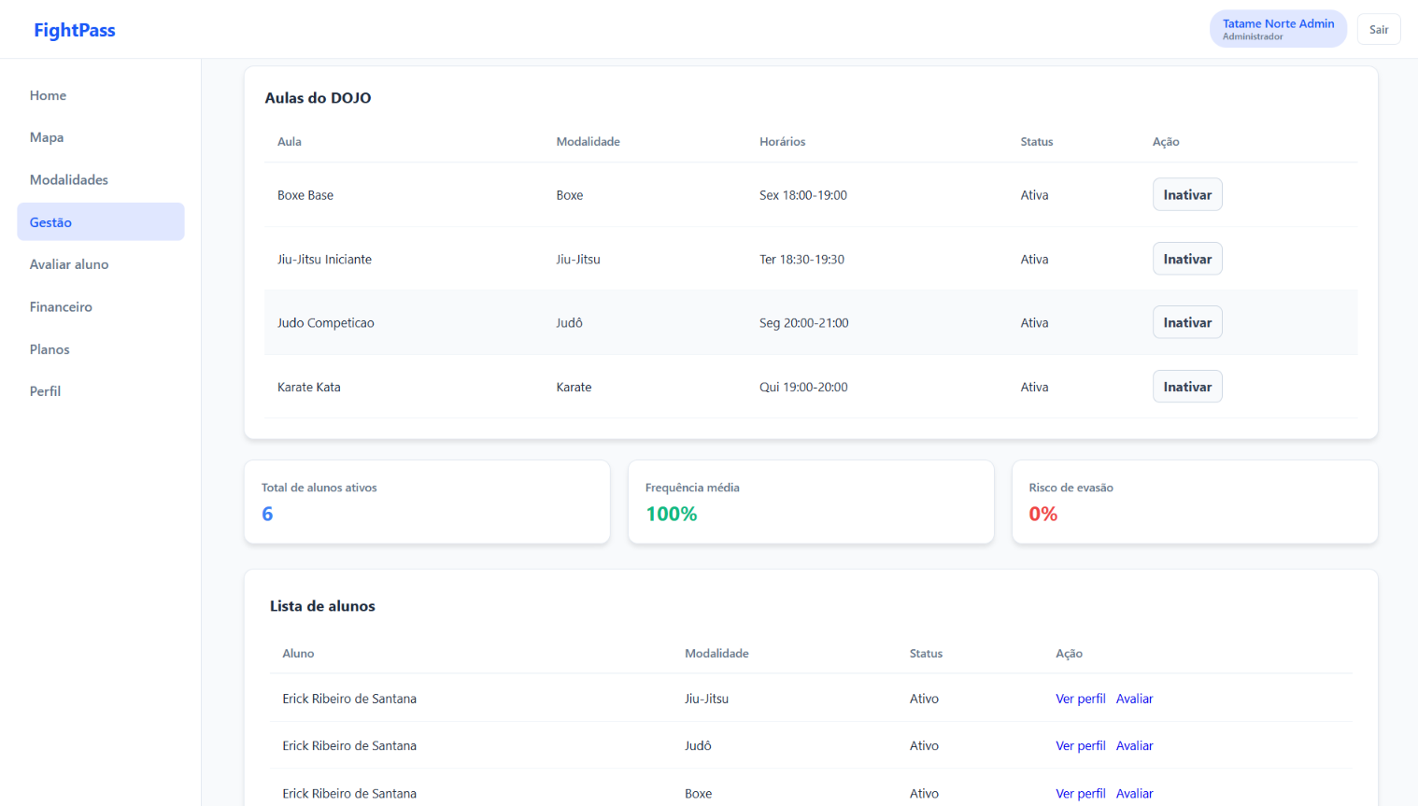
Fonte: Os autores (2026)

O quadro Aulas do DOJO lista as turmas cadastradas com o nome da aula, a modalidade, os horários e a situação, e o botão Inativar permite suspender uma aula sem apagá-la do sistema, preservando o histórico de agendamentos e presenças. Em seguida, três indicadores mostram o total de alunos ativos, a frequência média nas aulas e o percentual de alunos com risco de evasão.
Por fim, o quadro Lista de alunos apresenta os alunos matriculados na academia, com a modalidade e a situação de cada matrícula, e oferece os atalhos Ver perfil, que abre os dados e o histórico de avaliações do aluno, e Avaliar, que leva à tela de avaliação de desempenho. O resultado esperado é que o gestor tenha em uma única tela o controle das turmas oferecidas e uma visão geral dos seus alunos.

Tela de avaliação de aluno

Conforme a Figura 37, a tela de avaliação de aluno permite que o administrador da academia registre a análise técnica do desempenho de seus alunos.
Figura 37 - Tela de Avaliação do Aluno
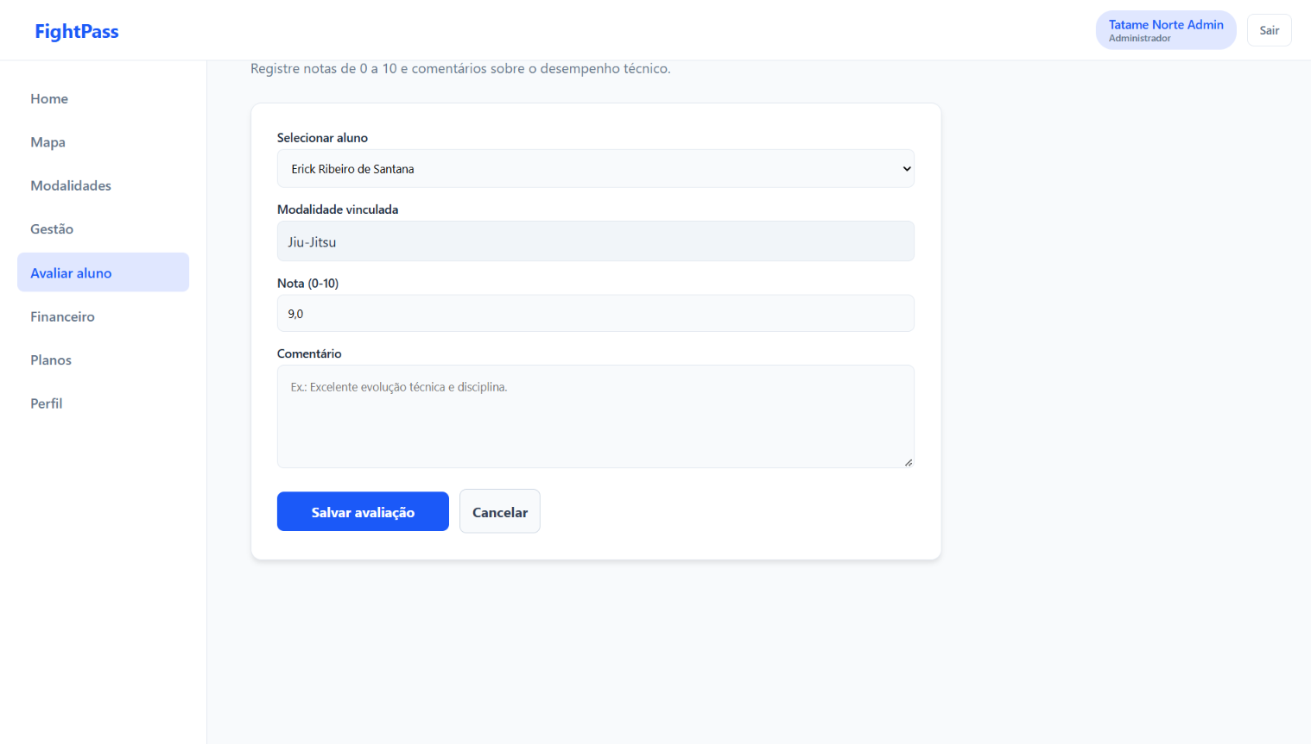
Fonte: Os autores (2026)

No campo Selecionar aluno, o avaliador escolhe um dos alunos matriculados na instituição, e o sistema preenche automaticamente o campo Modalidade vinculada com a modalidade em que o aluno está inscrito. Em seguida, o avaliador informa uma nota de 0 a 10 e pode escrever um comentário sobre a evolução técnica, a disciplina ou os pontos a melhorar.
Ao clicar em Salvar avaliação, o sistema verifica se a nota está dentro do limite permitido e se o aluno pertence à academia, impedindo que uma instituição avalie alunos de outra. A avaliação é então registrada no histórico do aluno e passa a compor a média exibida na tela inicial do aluno e na tela de perfil do aluno consultada pela academia. O botão Cancelar descarta o preenchimento. O resultado esperado é o registro do acompanhamento técnico de cada aluno ao longo do tempo.

Tela financeira da instituição

Conforme a Figura 38, a tela financeira mostra à academia quanto ela tem a receber pelas aulas realizadas por alunos do FightPass.
Figura 38 - Tela de Financeiro da Instituição
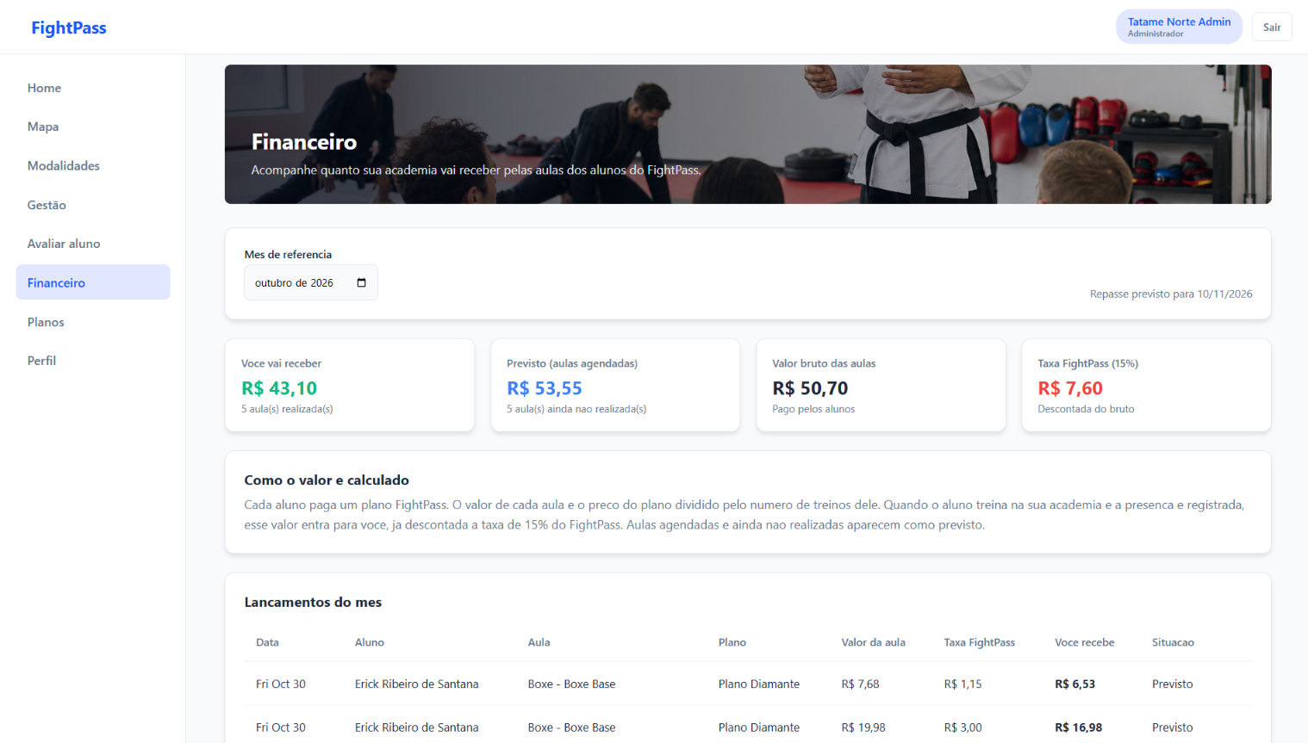
Fonte: Os autores (2026)

No campo Mês de referência, o gestor escolhe o mês que deseja consultar, e o sistema informa a data prevista para o repasse, que ocorre no dia 10 do mês seguinte. Quatro indicadores resumem os valores do período: Você vai receber, com o valor líquido das aulas já realizadas; Previsto, com o valor das aulas agendadas que ainda não aconteceram; Valor bruto das aulas, com o total pago pelos alunos; e Taxa FightPass, com o percentual de 15% retido pela plataforma.
O quadro Como o valor é calculado explica a regra de repasse: o valor de cada aula corresponde ao preço do plano do aluno dividido pela quantidade de treinos do plano e, quando a presença do aluno é registrada, esse valor é repassado à academia já descontada a taxa da plataforma.
Por fim, a tabela Lançamentos do mês detalha cada aula, com a data, o aluno, a turma, o plano, o valor da aula, a taxa, o valor líquido e a situação, que pode ser prevista ou realizada. O resultado esperado é dar transparência à academia sobre sua receita na plataforma e sobre a forma como os valores são calculados.

Tela de mensalidade da academia

Conforme a Figura 39, a tela de planos da instituição permite que a academia acompanhe e pague sua mensalidade de parceira do FightPass.
Figura 39 - Tela de Mensalidade
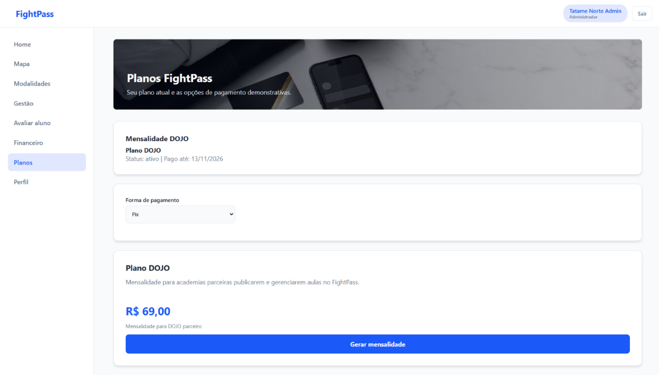
Fonte: Os autores (2026)

No quadro Mensalidade DOJO, o administrador visualiza o plano contratado, sua situação e a data até a qual o pagamento está em dia. Logo abaixo, ele escolhe a forma de pagamento entre Pix, boleto, cartão de crédito, cartão de débito ou transferência.
O quadro Plano DOJO apresenta a descrição do plano, destinado às academias parceiras que desejam publicar e gerenciar aulas na plataforma, e o valor mensal de R$ 69,00. Ao clicar em Gerar mensalidade, o sistema cria uma cobrança fictícia na forma de pagamento selecionada.
Após a confirmação do pagamento e o aceite dos Termos de Uso do Plano DOJO, a assinatura é renovada por mais 30 dias. Enquanto a mensalidade estiver vencida ou pendente, a academia fica impedida de cadastrar e gerenciar suas aulas. Por se tratar de um protótipo acadêmico, nenhuma cobrança real é realizada. O resultado esperado é que a academia mantenha sua assinatura em dia e continue disponível para os alunos na plataforma.

Tela de perfil da instituição

Conforme a Figura 40, a tela de perfil da instituição permite que o administrador da academia consulte e atualize os dados da conta.
Figura 40 - Tela de Perfil da Instituição
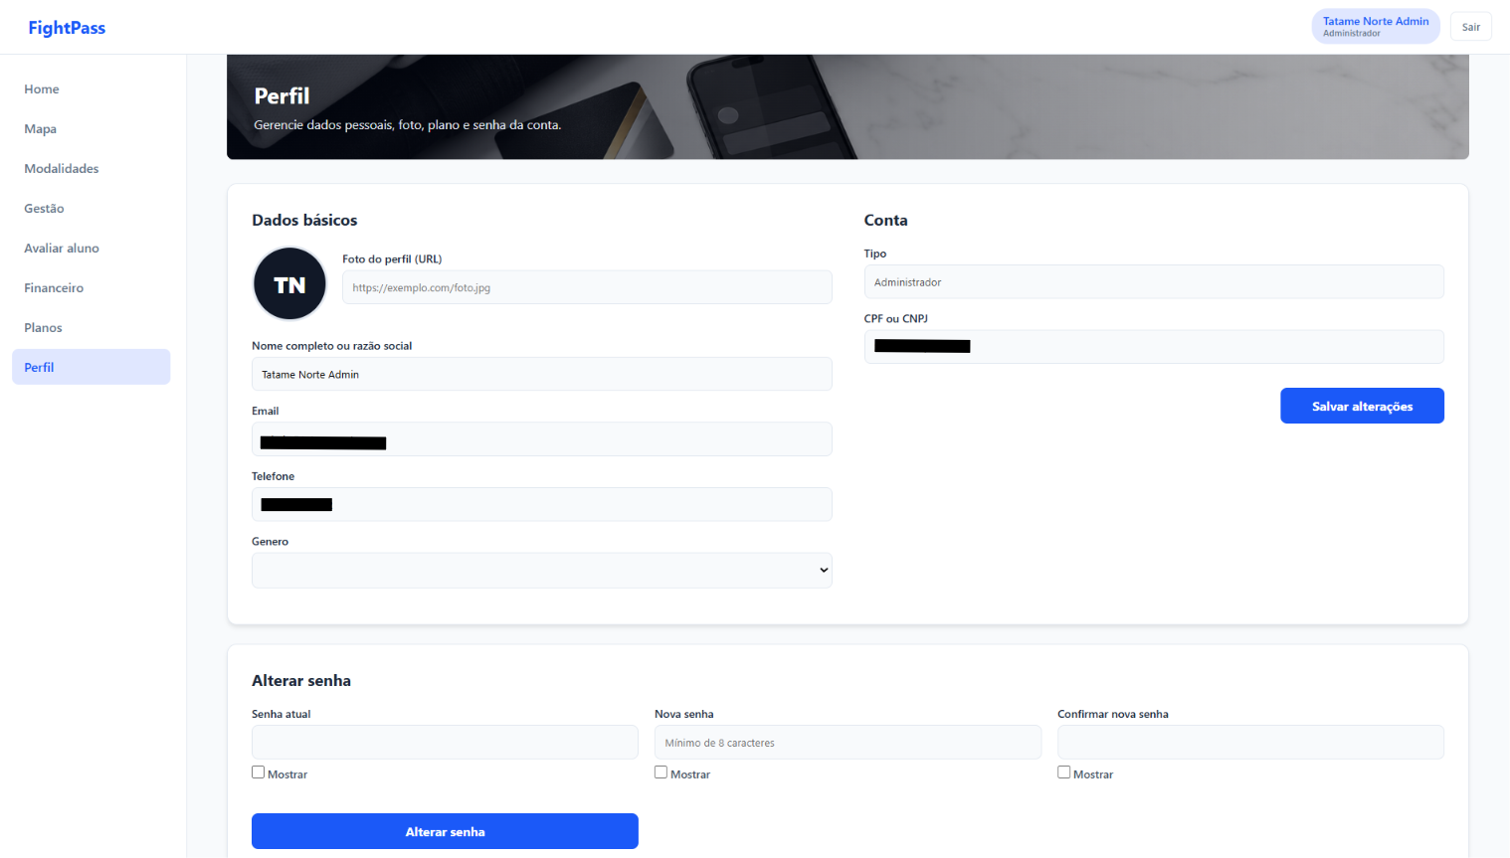
Fonte: Os autores (2026)

A tela segue o mesmo padrão do perfil do aluno, o que mantém a navegação consistente entre os diferentes tipos de usuário. No quadro Dados básicos, é possível alterar a foto de perfil, informando o endereço de uma imagem, além do nome ou razão social, do telefone e do gênero do responsável.
Enquanto nenhuma foto é cadastrada, o sistema exibe as iniciais do nome. No quadro Conta são exibidos o tipo de usuário, identificado como Administrador, e o CNPJ da academia, que, assim como o e-mail, fica bloqueado para edição por ser utilizado na identificação da conta. Diferentemente do perfil do aluno, essa tela não exibe o quadro de plano, pois a assinatura da academia é gerenciada na tela de planos da instituição.
No quadro Alterar senha, o administrador informa a senha atual, a nova senha e sua confirmação, e a alteração só é concluída se a senha atual estiver correta. O resultado esperado é que a academia mantenha seus dados cadastrais atualizados e o acesso à conta protegido.

Tela inicial do administrador

Conforme a Figura 41, a tela inicial do administrador da plataforma é exibida à equipe do FightPass após o login e apresenta uma visão geral de toda a plataforma.
Figura 41 - Tela Inicial do Administrador
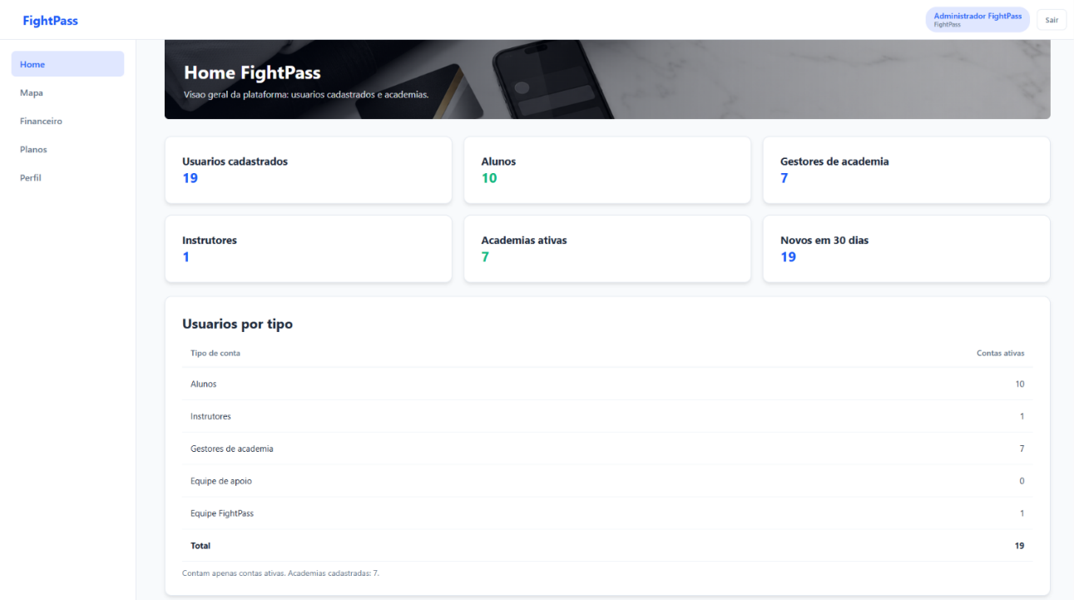
Fonte: Os autores (2026)

O menu lateral é exclusivo desse perfil e dá acesso às telas Mapa, Financeiro, Planos e Perfil. Na parte superior, seis indicadores resumem a base de usuários: o total de usuários cadastrados, a quantidade de alunos, de gestores de academia e de instrutores, o número de academias ativas e a quantidade de novos cadastros nos últimos 30 dias.
Logo abaixo, o quadro Usuários por tipo detalha a quantidade de contas ativas de cada perfil (alunos, instrutores, gestores de academia, equipe de apoio e equipe FightPass), com o total ao final, considerando apenas as contas ativas, e informa também o número de academias cadastradas. O resultado esperado é que a administração do FightPass acompanhe o crescimento da plataforma e a distribuição de seus usuários entre os diferentes perfis.

Tela do financeiro da plataforma

Conforme a Figura 42, a tela financeira da plataforma mostra à administração do FightPass quanto a plataforma está faturando, quantas pessoas entraram e de onde vem a receita.
Figura 42 - Tela de Financeiro da Plataforma
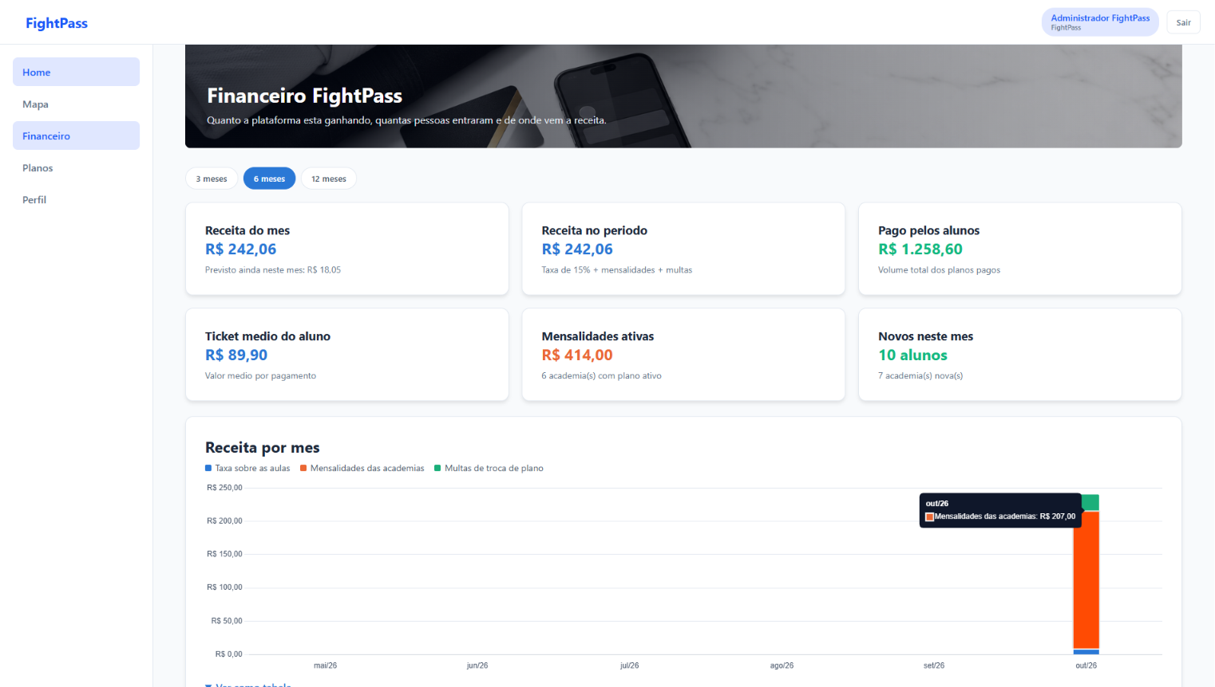
Fonte: Os autores (2026)

Na parte superior, o administrador escolhe o período de análise, de 3, 6 ou 12 meses. Em seguida, seis indicadores resumem a situação financeira: a receita do mês, com o valor ainda previsto para o restante do mês; a receita no período, que soma a taxa de 15% sobre as aulas, as mensalidades das academias e as multas; o valor total pago pelos alunos em planos; o ticket médio, que representa o valor médio de cada pagamento de aluno; o valor das mensalidades ativas, com a quantidade de academias com plano em dia; e a quantidade de novos alunos e novas academias no mês.
Logo abaixo, o gráfico Receita por mês apresenta a evolução da receita no período escolhido, dividida em três fontes: a taxa sobre as aulas, as mensalidades das academias e as multas de troca de plano. Ao passar o cursor sobre as barras, o sistema exibe o valor de cada fonte. O resultado esperado é que a equipe do FightPass acompanhe o faturamento da plataforma e entenda a participação de cada fonte de receita.
Conforme a Figura 43, a parte inferior da tela financeira detalha as informações da plataforma.
Figura 43 - Segunda Tela do Financeiro
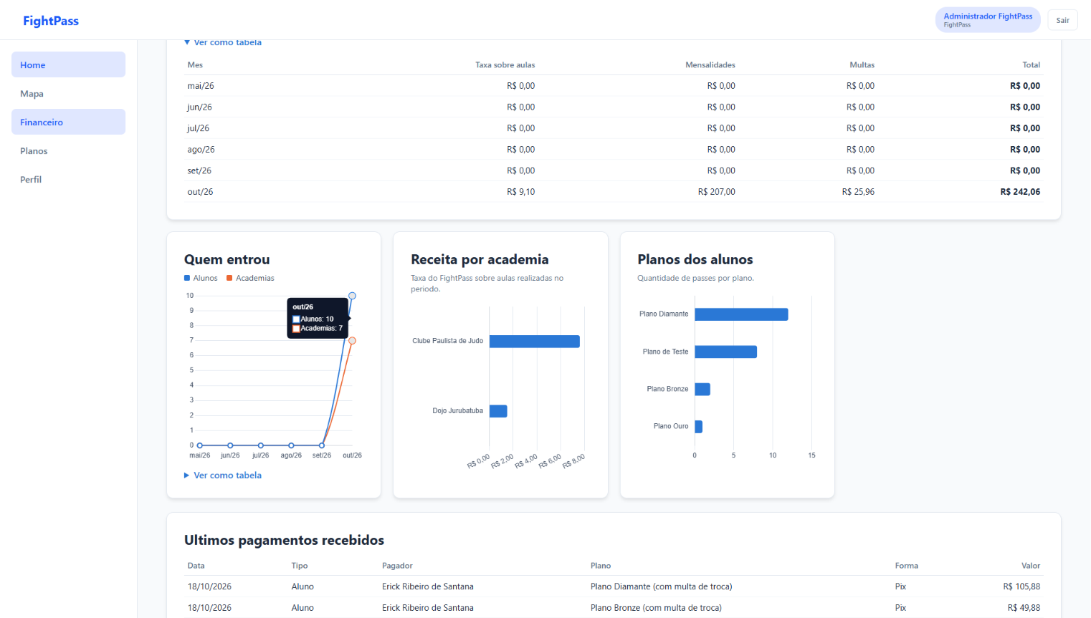
Fonte: Os autores (2026)

Pela opção “Ver como tabela”, a receita de cada mês é apresentada em valores, separada em taxa sobre aulas, mensalidades e multas, com o total mensal. Em seguida, três gráficos complementam a análise: Quem entrou, que mostra a evolução de novos alunos e novas academias ao longo dos meses; Receita por academia, que compara quanto cada instituição gerou para a plataforma em taxas sobre aulas realizadas; e Planos dos alunos, que apresenta a quantidade de alunos em cada plano.
Por fim, o quadro Últimos pagamentos recebidos lista os pagamentos mais recentes, com a data, o tipo de pagador, o nome, o plano, a forma de pagamento e o valor. O resultado esperado é que a administração identifique quais academias e quais planos mais contribuem para o crescimento do FightPass.

Tela de planos da plataforma

Conforme a Figura 44, a tela de planos da plataforma permite que o administrador do FightPass consulte todos os planos oferecidos no sistema.
Figura 44 - Tela de Planos
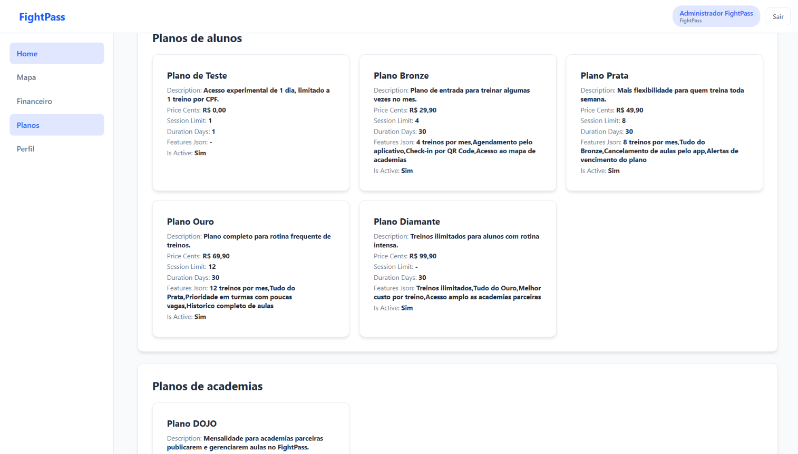
Fonte: Os autores (2026)

No quadro Planos de alunos são apresentados o Plano de Teste e os planos Bronze, Prata, Ouro e Diamante, cada um com sua descrição, preço, quantidade de treinos, duração, benefícios e situação. Logo abaixo, o quadro Planos de academias exibe o Plano DOJO, contratado pelas academias parceiras para publicar e gerenciar suas aulas na plataforma. A tela é apenas de consulta, o que garante que os valores e as regras dos planos não sejam alterados por engano. O resultado esperado é que a administração tenha uma visão centralizada da oferta de planos do FightPass.

Descrição funcional e técnica do backend

O backend da aplicação FighPass foi desenvolvido para concentrar toda a lógica de negócio, tratamento de dados e processamento de funcionalidades da plataforma. Sua função principal é receber os dados enviados pelo frontend da aplicação, validar informações, aplicar lógica e regras de negócio que estão bem definidas para cada processo e produzir resultados esperados ao sistema.
O módulo de autenticação e controle de acesso tem como responsabilidade validar a entrada de usuários na plataforma. O funcionamento desse ocorre a partir do envio das credenciais de acesso (e-mail e senha do usuário). No backend, esses dados são validados, verifica-se a existência do usuário e se confere a senha cadastrada. Após validação das informações, o sistema libera acesso ao ambiente interno. Caso as informações não sejam válidas, é retornada uma mensagem de credenciais inválidas.
O módulo de cadastro e gerenciamento de usuários é responsável pela criação e manutenção de contas do sistema. Esse módulo recebe dados como nome, e-mail, senha, documento e tipo de conta. O backend valida o preenchimento dos campos, verifica duplicidade de e-mail e documento e aplica regras de segurança de senha. Quando o cadastro é aceito, o sistema registra o usuário na base de dados e torna apto ao uso.
O módulo de cadastro e gerenciamento de instituições trata as informações de academias cadastradas no sistema. O funcionamento envolve o recebimento de dados como o nome da instituição, documento, e-mail, telefone e informações complementares de identificação. O backend organiza os dados e estabelece um vínculo da instituição com o responsável cadastrado permitindo que a academia passe a existir como unidade dentro da plataforma.
O módulo de busca de academia e modalidades permite consulta às instituições e modalidades disponíveis no sistema. O backend recebe filtros como termo de busca ou modalidade e processa as informações, retornando apenas os registros filtrados. O resultado é o oferecimento de visualização de academias cadastradas e seus dados.
O módulo de agendamento e cancelamento de aulas controla a reserva e participação do aluno em atividades disponíveis. O backend recebe os dados de turma, horário e data desejada, verifica disponibilidade, duplicidade de agendamento e validade do período solicitado. Tendo todas as condições atendidas, o agendamento é registrado na base de dados. Quando o usuário solicita o cancelamento, o sistema registra a alteração de status.
O módulo de avaliação do aluno permite que instrutores ou gestores registrem as análises de desempenho do estudante. Esse módulo recebe dados como aluno avaliado, modalidade, nota e comentário técnico. O backend válida os limites de nota, associa a avaliação ao aluno e armazena o histórico para consultas futuras.
O módulo de Check-in por QR Code é responsável pelo controle de presença do aluno nas atividades agendadas. O funcionamento se dá por meio de geração de um token temporário vinculado ao agendamento válido do usuário. Quando o token é confirmado, o backend registra a presença e invalida o uso futuro desse token.
O módulo de painel gerencial da instituição tem os dados para apoio da administração da academia. O backend processa informações das matrículas, presença, avaliações e históricos de acompanhamento para gerar os indicadores de quantidade de alunos ativos, frequência média e risco de evasão.
O módulo de banco de dados garante armazenamento de todos os dados usados no sistema. A modelagem contempla, usuários, perfis, instituições, modalidades, turmas, horários, agendamentos, presenças, avaliações e histórico de progresso.

Descrição da integração

A integração teve como foco principal a consolidação do trabalho mútuo do backend com o frontend da aplicação, assim como a finalização das regras de negócio para tornar o protótipo funcional. Nesta etapa, a aplicação passou a funcionar por completo.
O sistema, que foi estruturado considerando diferentes tipos de usuários, tem como usuário final o aluno, que consulta as academias, contrata planos, agenda aulas, realiza Check-in nelas e acompanha seu próprio histórico. A instituição é a representação das academias parceiras que disponibilizam aulas na plataforma e acompanham seus alunos. O Instrutor, por sua vez, é vinculado à instituição, atua em processos de gestão e avaliação.
A autenticação da aplicação ocorre no cadastro e login. No frontend, o usuário informa seus dados pessoais, tipo de conta desejada, documento, e-mail e senha. Ao enviar o form, a interface envia as informações para o backend pela rota `/auth/register`, implementada no módulo de autenticação. O backend válida os dados, verifica duplicidade de email e documento, regras de senha e criptografa a senha, completando os dados do usuário que são consolidados na tabela `Users`.
Quando um aluno é cadastrado, o sistema crio um acesso com plano de teste de um dia de duração, este respeita a regra de ter um único por CPF. Quando é um cadastro de instituição, o backend cria o registro correspondente na tabela `institutions`, estabelece um vínculo entre usuário e administração em `institution_user` e é regsitrada uma assinatura na tabela `institution_platform_subscriptions`.
O Login é realizado pela rota `/auth/login`. Nessa parte, o backend localiza um usuário com o e-mail cadastrado, compara a senha recebida com o hash armazenado no banco de dados e, em caso de sucesso, devolve um token JWT. Este token é utilizado pelo front end nas requisições autenticadas, permitindo identificação por parte do backend.
A funcionalidade de planos tem dois contextos diferentes. Para alunos, a aplicação apresenta planos de acesso à plataforma, estes ficam armazenados na tabela `access_plans` e são consultados pela rota `/plans`, disponível apenas para usuários com perfil de aluno.
Ao selecionar um plano, o front end envia uma requisição para `/payments/simulate`. O backend verifica se o plano existe, se está ativo e se não se trata do plano teste. Em seguida, cria uma cobrança fictícia na tabela `payment_simulations`, registrando o aluno, o plano selecionado, o método de pagamento, o valor e o status inicial da cobrança. Como se trata de um protótipo acadêmico, nenhuma cobrança real é processada, o sistema gera apenas um código pix ou boleto fictício, suficiente para demonstrar o fluxo financeiro.
A ativação do plano ocorre quando o usuário confirma pagamento pela rota `/payments/:id/confirm`. Nesse fluxo, o backend verifica se a cobrança é correspondente ao aluno autenticado e se está pendente. Após essa verificação, cria um registro na tabela `student_access_passes`, define validade do plano, quantidade de sessões disponíveis e o status ativo do acesso.
Para as instituições, existe um plano específico dojô. O plano tem um valor fixo e é armazenado na tabela `platform_plans`. O plano é apenas para administradores de instituição, tem a integração por meio das rotas `/dojo`.
A mensalidade é registrada na tabela `institution_platform_subscriptions`, onde é controlado a instituição, seu plano contratado, valor e status da assinatura, a próxima cobrança e a data de validade. A aplicação simula pagamento assim como em outras modalidades, registrado na tabela `dojo_payment_simulations`.
A instituição pode disponibilizar e gerenciar aulas. No front end, o administrador acessa a tela de gestão, onde pode visualizar as informações da instituição, acompanhar os alunos vinculados e cadastrar aulas. A criação de aulas acontece por meio das rotas `/classes`. As verificações nesse fluxo são de se o usuário autenticado é de uma instituição, qual e se sua assinatura está ativa.
As aulas são armazenadas na tabela `classes`, com a instituição, modalidade, título, descrição, capacidade e status. Os seus respectivos horários ficam na tabela`class_schedules`. O backend verifica se a modalidade pertence à instituição por meio da verificação de dados da tabela `institution_modality`.
O sistema permite consultar e alterar os status das aulas. A rota `/dojo/classes` retorna as aulas da instituição do usuário autenticado com horários. A rota de alteração de status permite ativar ou inativar uma aula sem remover o registro do banco de dados.
O agendamento de aulas, por sua vez, é feito numa interface onde é possível visualizar as turmas disponíveis, selecionar um horário e definir a data. A requisição é enviada pela rota `/bookings`, o backend verifica se o horário existe, se a turma está ativa, se a data não passou, se o dia corresponde ao dia da semana da turma e se tem vagas disponíveis conforme a capacidade definida.
O sistema previne que ocorram agendamentos duplicados, não se permite que o aluno reserve a mesma aula, no mesmo horário mais de uma vez. Antes de confirmar o agendamento, o backend verifica se o acesso daquele usuário é ativo nos registros da tabela `student_access_passes`. Quando se cria um agendamento, a tabela `bookings` armazena o registro da reserva.
Existe a possibilidade de agendamento recorrente, processado pela rota `/bookings/recurring`. Nesse fluxo, o backend calcula as datas semanais, válida cada uma e cria os registros. Se uma aula estiver indisponível, nada é criado. O cancelamento de aulas tem regra de o aluno só poderá cancelar dentro do limite mínimo de antecedência.
O sistema de envio de e-mail foi desenvolvido com uso do nodemailer. O usuário requisita a troca de sua senha informando seu e-mail, que é processado ao enviar tudo pela rota `/auth/forgot-password`. O backend sempre retorna uma mensagem genérica, independentemente de o e-mail existir ou não, evitando que sejam expostos usuários cadastrados.
Quando o backend valida que se trata de um e-mail de conta válida, gera um token, armazena apenas o hash na tabela `password_reset_tokens` e define um prazo de expiração de 30 minutos. O envio do e-mail é feito pelo serviço SMTP configurado nas variáveis de ambiente, utilizando Nodemailer.
Na redefinição, o backend verifica se o hash do token recebido é existente com o valor armazenado, caso seja válido, a nova senha é criptografada e atualizada na tabela `users`, sem seguida, o token é marcado como utilizado e não se pode reutilizá-lo por meio dessa lógica.
A integração com localização foi implementada para funcionalidade de mapa e cadastro de endereço das instituições. O sistema recebe o CEP passado pelo usuário, consulta dados para montar endereço utilizando o viaCEP e é armazenado na tabela `addresses`, com rua, número, complemento, bairro, cidade, estado, CEP, endereço formatado.
A busca no mapa é feita pela rota `/map/search`. O front end permite filtrar academias por nome ou modalidade, e o backend retorna às instituições e os seus dados de localização. A consulta cruza as tabelas `institutions`, `addresses`, `institution_modality` e `modalities`, possibilitando que o front end receba os dados das academias. Ao selecionar uma instituição, a interface consulta seus detalhes e exibe modalidades, endereço, contato e aulas ativas.
O sistema também possui funcionalidades complementares de perfil, dashboard, avaliação e Check-in. O perfil permite que usuários atualizem dados básicos e alterem senha caso confirmem a sua atual. Os dashboards apresentam os indicadores diferentes conforme o papel do usuário: aulas agendadas, presença e avaliação para alunos; quantidade de alunos, frequência média e risco de evasão para instituições; avaliações permitem que instrutores e administradores registrem notas para os alunos, armazenando esses dados em `student_evaluations.
O Check-in foi implementado com geração de um token temporário. O aluno gera um código vinculado ao agendamento com tempo de expiração. O token é armazenado em `attendance_qr_tokens` e ao verificado, se validado positivo, gera o registro de presença em `attendances`.
Com isso, a integração consolida o FightPass como uma aplicação funcional, integrada backend com front end e dinamizando os dados de seu banco de dados. As funcionalidades implementadas passam a operar as regras de negócio e faz com que possa haver um cenário real de aluno da mesma.

CONSIDERAÇÕES FINAIS

Este capítulo apresenta os principais avanços, reflexões e perspectivas geradas pela pesquisa. As considerações aqui expostas buscam avaliar o percurso realizado até o momento, reconhecer as limitações enfrentadas e projetar os caminhos futuros para o desenvolvimento do sistema FightPass.

Progresso e Resultados Obtidos

Foram mapeadas as dores específicas do nicho de artes marciais, elaborados requisitos funcionais e não funcionais detalhados, definidas as regras de negócio essenciais e projetados os modelos de dados e interface. A pesquisa confirmou a existência de uma lacuna no mercado entre as soluções generalistas de gestão fitness e as necessidades específicas das academias de lutas, validando a premissa central do projeto.

Limitações do Trabalho

Embora o FightPass tenha sido desenvolvido como uma aplicação funcional, o projeto ainda apresenta algumas limitações relacionadas ao seu contexto acadêmico e ao ambiente de validação utilizado. Os testes realizados permitiram verificar os principais fluxos do sistema, como cadastro de usuários, login, busca de academias, agendamento de aulas, Check-in e acesso ao painel administrativo, porém ocorreram em ambiente controlado, sem a participação de uma base ampla de academias, alunos e gestores reais.
Além disso, algumas funcionalidades podem ser aprimoradas em versões futuras, especialmente no que se refere à integração com meios de pagamento reais, ampliação dos relatórios gerenciais, melhoria da escalabilidade da aplicação e fortalecimento de aspectos de segurança e usabilidade.

Resposta ao Problema de Pesquisa

O estudo de Santos (2020), desenvolvido na Universidade Federal do Paraná (UFPR) e disponível no Acervo Digital da UFPR, reforça que a gestão de academias de artes marciais ainda apresenta dificuldades relacionadas ao controle manual de informações, como pagamentos, despesas, graduações e demais dados administrativos. Segundo o autor, esse tipo de controle pode comprometer a produtividade, a segurança das informações e a tomada de decisões pelos gestores. Nesse contexto, o FightPass se apresenta como uma solução viável para esse problema, ao propor uma plataforma digital voltada às necessidades específicas desse segmento, oferecendo flexibilidade aos alunos e ferramentas de gestão aos proprietários. A análise do mercado mostrou que, embora existam soluções generalistas para academias, ainda há espaço para uma proposta especializada que contemple recursos como acesso a unidades parceiras, gestão de planos, agendamentos, Check-in digital e acompanhamento administrativo.

Trabalhos Futuros

Entre as melhorias futuras, destaca-se a integração com meios de pagamento reais, permitindo que os planos e assinaturas sejam processados diretamente pela plataforma. Também se considera relevante a ampliação dos relatórios gerenciais, oferecendo aos gestores informações mais detalhadas sobre frequência dos alunos, ocupação das turmas, desempenho financeiro e utilização das unidades parceiras.
Outro ponto de evolução está relacionado à criação de um aplicativo mobile, que poderia facilitar o acesso dos alunos aos recursos de agendamento, Check-in e acompanhamento de planos. Além disso, futuras versões podem incluir melhorias de segurança, escalabilidade da arquitetura, testes com uma base maior de usuários reais e validações práticas em academias parceiras.
Como possibilidade de expansão, o FightPass também pode ser adaptado para outros nichos esportivos especializados, mantendo sua proposta de gestão digital, acesso flexível e integração entre alunos e instituições.

REFERÊNCIAS

ATIVO. O Brasil é o segundo em número de academias. [S. l.], 2016. Disponível em: <https://www.ativo.com/fitness/noticias-fitness/brasil-e-o-segundo-em-numero-de-academias>. Acesso em: 17 maio 2026.

BENTO, Alexandre Rodízio; BALAN, Diego; NEGRELLO, Douglas Giovanni; HORI, Hesron Hoffmann. Importância da tecnologia no acompanhamento das atividades dos alunos de academia. 2019. Disponível em: <https://www.researchgate.net/publication/337000833>. Acesso em: 14 set. 2025.

BRASIL. Lei nº 13.146, de 6 de julho de 2015. Institui a Lei Brasileira de Inclusão da Pessoa com Deficiência (Estatuto da Pessoa com Deficiência). Diário Oficial da União: seção 1, Brasília, DF, p. 2, 7 jul. 2015. Disponível em: <https://www.planalto.gov.br/ccivil_03/_ato2015-2018/2015/lei/l13146.htm>. Acesso em: 17 out. 2026.

C4MODEL. The C4 model for visualising software architecture. [S. l.], [2025?]. Disponível em: <https://c4model.com>. Acesso em: 14 set. 2025.

CANVA. Design platform for teams. [S. l.], [2025?]. Disponível em: <https://www.canva.com>. Acesso em: 14 set. 2025.

CLARO. Planos de internet. [S. l.], [2025?]. Disponível em: <https://www.claro.com.br>. Acesso em: 14 set. 2025.

CLUBE PAINEIRAS DO MORUMBY. Artes marciais: quais as mais praticadas e onde treinar? [S. l.], 19 jun. 2022. Disponível em: <https://clubepaineiras.org.br/artes-marciais>. Acesso em: 14 set. 2025.

CLOUDCON. Porque sistemas personalizados sempre superam softwares genéricos. Cloudcon, 2023. Disponível em: <https://www.cloudcon.com/articles/why-customised-systems-will-always-outperform-generic-software>. Acesso em: 14 set. 2025.

CONTA AZUL. Gestão de academia: como a tecnologia ajuda você a crescer. Conta Azul, 19 maio 2025. Disponível em: <https://contaazul.com/blog/gestao-de-academias>. Acesso em: 14 set. 2025.

CROSS LIFERS. O crescimento do mercado fitness no Brasil e por que investir agora. [S. l.], 8 mar. 2025. Disponível em: <https://crosslifers.com.br/blog/o-crescimento-do-mercado-fitness-no-brasil-e-por-que-investir-agora>. Acesso em: 14 set. 2025.

EDUCA MAIS BRASIL. Salário do desenvolvedor back-end. [S. l.], [2025?]. Disponível em: <https://www.educamaisbrasil.com.br/cursos-e-faculdades/desenvolvimento-back-end/salario-do-desenvolvedor-back-end-salario>. Acesso em: 14 set. 2025.

EFDEPORTES. Jiu-jitsu: qual sua motivação? [S. l.], 2019. Disponível em: <https://www.efdeportes.com/efd165/jiu-jitsu-qual-sua-motivacao.htm>. Acesso em: 14 set. 2025.

ESPORTES NEWS MUNDO. Número de academias cresce e Brasil já é o segundo do mundo. Terra, 17 jul. 2024. Disponível em: <https://encurtador.com.br/fWCxF>. Acesso em: 14 set. 2025.

FIGMA. Design platform for teams. [S. l.], [2025?]. Disponível em: <https://www.figma.com/>. Acesso em: 14 set. 2025.

GLASSDOOR. Salários de Desenvolvedor Back End Junior. [S. l.], [2025?]. Disponível em: <https://www.glassdoor.com.br/Sal%C3%A1rios/desenvolvedor-back-end-junior-sal%C3%A1rio-SRCH_KO0,29.htm>. Acesso em: 14 set. 2025.

GLASSDOOR. Salários de Desenvolvedor Front End Junior. [S. l.], 2025. Disponível em: <https://www.glassdoor.com.br/Sal%C3%A1rios/desenvolvedor-front-end-junior-sal%C3%A1rio-SRCH_KO0,30.htm>. Acesso em: 14 set. 2025.

GLASSDOOR. Salários de Desenvolvedor Full Stack. [S. l.], [2025?]. Disponível em: <https://www.glassdoor.com.br/Sal%C3%A1rios/desenvolvedor-full-stack-sal%C3%A1rio-SRCH_KO0,24.htm>. Acesso em: 14 set. 2025.

GUPTA, Megha. Global Gym Management Software Market Size, Share, and Trends Analysis Report: Industry Overview and Forecast to 2031. Data Bridge Market Research, nov. 2024. Disponível em: <https://www.databridgemarketresearch.com/reports/global-gym-management-software-market>. Acesso em: 14 set. 2025.

INDEED. Salários de desenvolvedor front end. [S. l.], [2025?]. Disponível em: <https://br.indeed.com/career/desenvolvedor-front%20end/salaries>. Acesso em: 14 set. 2025.

INFOJOBS. Salário de Desenvolvedor Full Stack. [S. l.], [2025?]. Disponível em: <https://m.infojobs.com.br/salario/desenvolvedor-full-stack>. Acesso em: 14 set. 2025.

INTERNATIONAL HEALTH, RACQUET & SPORTSCLUB ASSOCIATION. The IHRSA global report 2015: the state of the health club industry. Boston: IHRSA, 2015

JOOBLE. Salário de back-end júnior. [S. l.], [2025?]. Disponível em: <https://br.jooble.org/salary/back-end-junior>. Acesso em: 14 set. 2025.

JOOBLE. Salário de desenvolvedor front-end júnior. [S. l.], [2025?]. Disponível em: <https://br.jooble.org/salary/desenvolvedor-front-end-junior>. Acesso em: 14 set. 2025.

LUCIDCHART. Diagramação e fluxogramas. [S. l.], [2025?]. Disponível em: <https://www.lucidchart.com>. Acesso em: 14 set. 2025.

MICROSOFT. Licenças Microsoft 365 Family. [S. l.], [2025?]. Disponível em: <https://www.microsoft.com>. Acesso em: 14 set. 2025.

MICROSOFT. Windows 11 Home. [S. l.], [2025?]. Disponível em: <https://www.microsoft.com/pt-br/d/windows-11-home/dg7gmgf0krt0>. Acesso em: 14 set. 2025.

NEXT FIT. Gestão de academia de artes marciais: 6 dicas para melhorar o seu negócio. Blog Next Fit, 7 out. 2022. Disponível em: <https://blog.nextfit.com.br/gestao-de-academia-de-artes-marciais/>. Acesso em: 14 set. 2025.

OI. Planos de internet. [S. l.], [2025?]. Disponível em: "https://www.oi.com.br/". Acesso em: 14 set. 2025.

ORACLE. Oracle Cloud Cost Estimator. [S. l.], [2025?]. Disponível em: <https://www.oracle.com/cloud/costestimator.html>. Acesso em: 14 set. 2025.

PRODANOV, Cleber Cristiano; FREITAS, Ernani Cesar de. Metodologia do trabalho científico: métodos e técnicas da pesquisa e do trabalho acadêmico. 2. ed. Novo Hamburgo: Feevale, 2013.

SANTOS, Leonardo de Lima. Software de gestão para academia de artes marciais. 2020. Trabalho acadêmico — Universidade Federal do Paraná, Curitiba, 2020. Disponível em: <https://acervodigital.ufpr.br/handle/1884/80947>. Acesso em: 17 maio 2026.

SANTOS, Natanael dos. Pesquisa destaca os novos rumos no treinamento de Brazilian Jiu-Jitsu. O Perobal, 23 nov. 2020. Disponível em: <https://operobal.uel.br/cefe/2020/11/23/pesquisa-destaca-os-novos-rumos-no-treinamento-de-brazilian-jiu-jitsu>. Acesso em: 14 set. 2025.

TRYBE. Guia de salários: Full Stack. [S. l.], [2025?]. Disponível em: <https://www.betrybe.com/guia-salarios-profissoes/full-stack>. Acesso em: 14 set. 2025.

VIVO. Planos de internet. [S. l.], [2025?]. Disponível em: <https://www.vivo.com.br>. Acesso em: 14 set. 2025.

WELLHUB. Buscar academias e apps. [S. l.], [2025?]. Disponível em: <https://wellhub.com/pt-br/search/>. Acesso em: 14 set. 2025.

APÊNDICES

A seguir será apresentado os apêndices do projeto FightPass.

APÊNDICE A – PROTOTIPAGEM

Na Figura 45, a Tela Inicial do FightPass apresenta uma interface acolhedora e informativa, projetada para ser o ponto de partida do usuário. Ela destaca os principais benefícios da plataforma e oferece acesso direto ao login e ao cadastro, facilitando o primeiro contato com o sistema. Atende aos requisitos RF001, RF002 e RN005.

Figura 45 - Tela Inicial

Fonte: Os autores (2025)

Na Figura 46, a Tela de Cadastro guia o novo usuário durante a criação de sua conta, solicitando informações essenciais de forma clara e organizada. O design foca na simplicidade e na eficiência, assegurando uma experiência de registro ágil e sem complicações. Atende aos requisitos RF002, RF006 e RN006.
Figura 46 - Tela de Cadastro
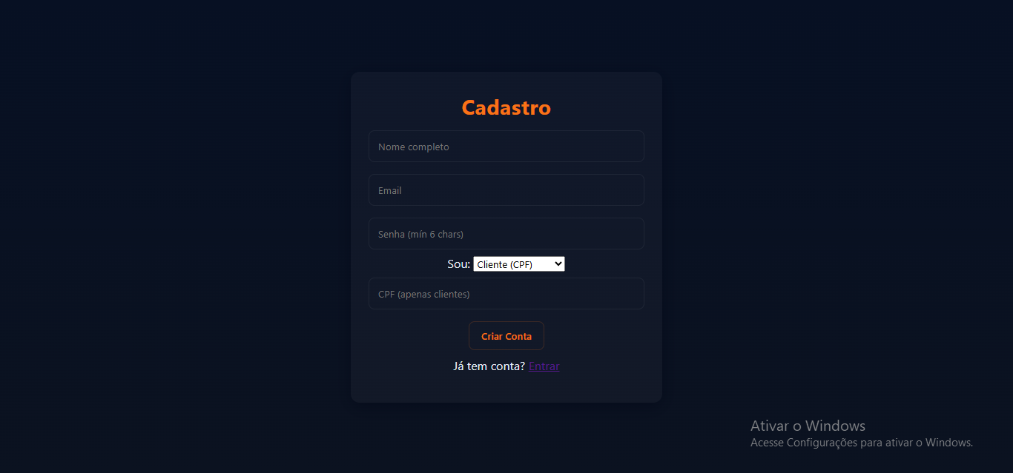
Fonte: Os autores (2025)

Na Figura 47, a Tela de Login fornece um acesso seguro e direto à plataforma para usuários já cadastrados. Com campos bem definidos para e-mail e senha, a interface prioriza a clareza e a facilidade de uso, permitindo um retorno rápido à conta do usuário. Atende aos requisitos RF001 e RN005.

Figura 47 - Tela de Login
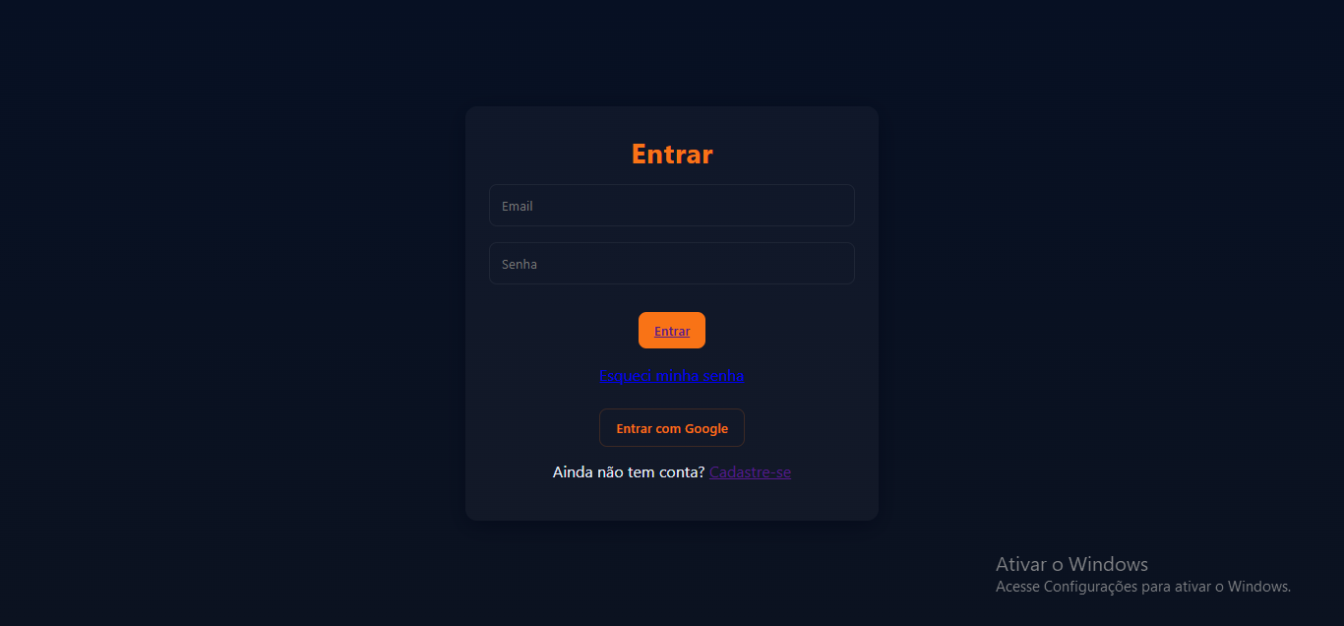
Fonte: Os autores (2025)

Na Figura 48, a Tela de Redefinição de Senha oferece um fluxo seguro e intuitivo para recuperação de acesso, garantindo que o usuário possa restabelecer suas credenciais de forma autônoma e protegida. Atende ao requisito RF001.

Figura 48 - Tela de Redefinição de Senha
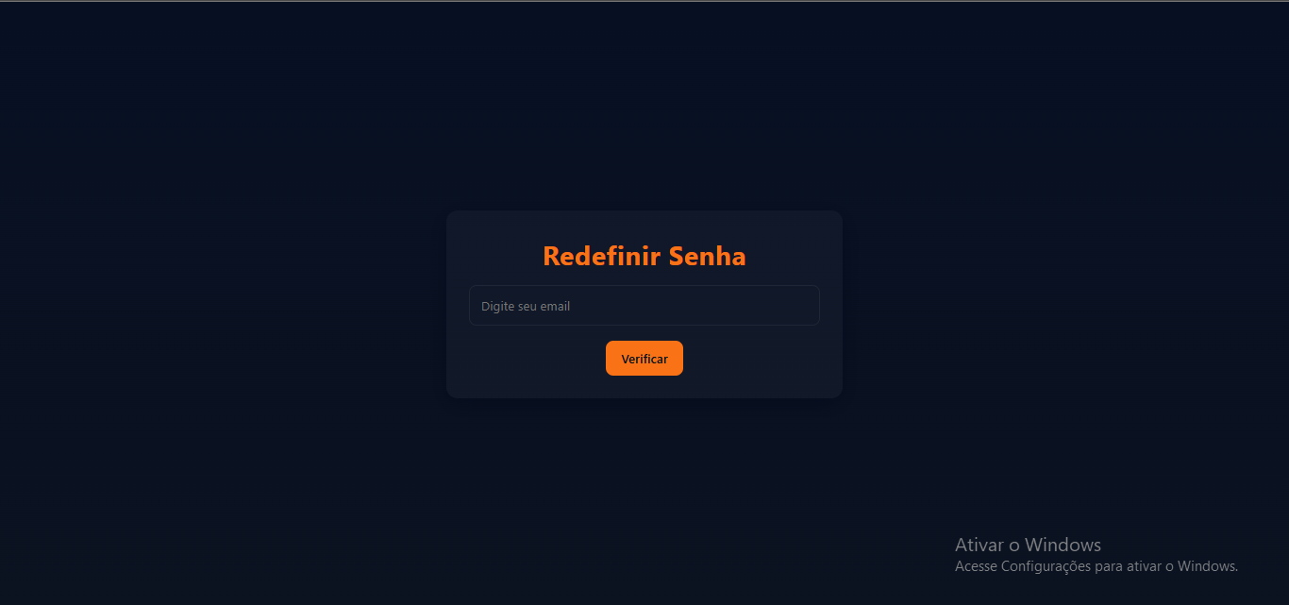
Fonte: Os autores (2025)

Na Figura 49, a Tela Principal pós Login apresenta ao usuário uma visão consolidada de suas principais opções e informações relevantes após a autenticação no sistema. A interface oferece acesso rápido às funcionalidades mais utilizadas, como agendamento de aulas, histórico de treinos e academias favoritas, organizadas de forma intuitiva para facilitar a navegação. Atende aos requisitos RF004, RF005, RF006, RF012, RN001 e RN002.
Figura 49- Tela Principal pós Login
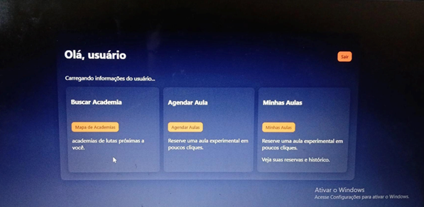
Fonte: Os autores (2025)

Na Figura 50, a Tela de Agendamento de Aula permite que o aluno visualize horários disponíveis, selecione modalidades e reserve sua participação nas aulas de forma organizada e eficiente. Atende aos requisitos RF004, RF010, RN001, RN003 e RN004.

Figura 50 - Tela Agendamento de Aula
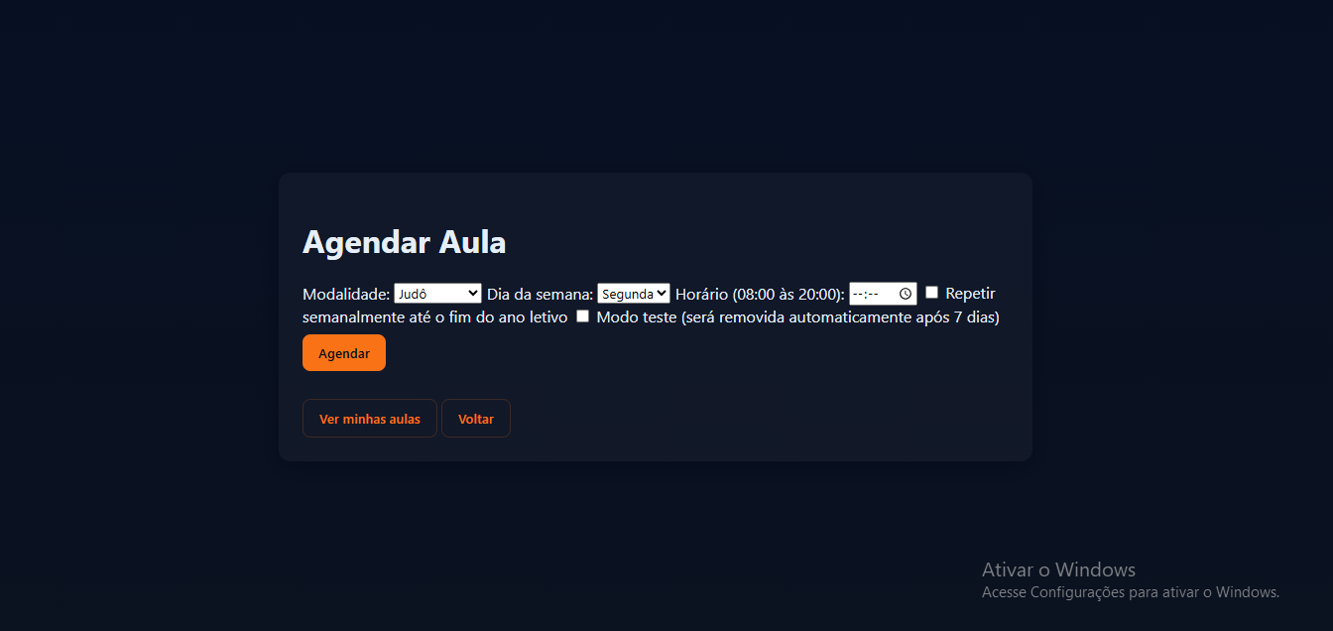
Fonte: Os autores (2025)

Na Figura 51, a Tela do Painel da Instituição fornece ao gestor uma visão consolidada das operações da academia, incluindo métricas de frequência, desempenho financeiro e status atual dos alunos. Atende aos requisitos RF007, RF009, RF015 e RN010.

Figura 51- Tela do Painel da Instituição
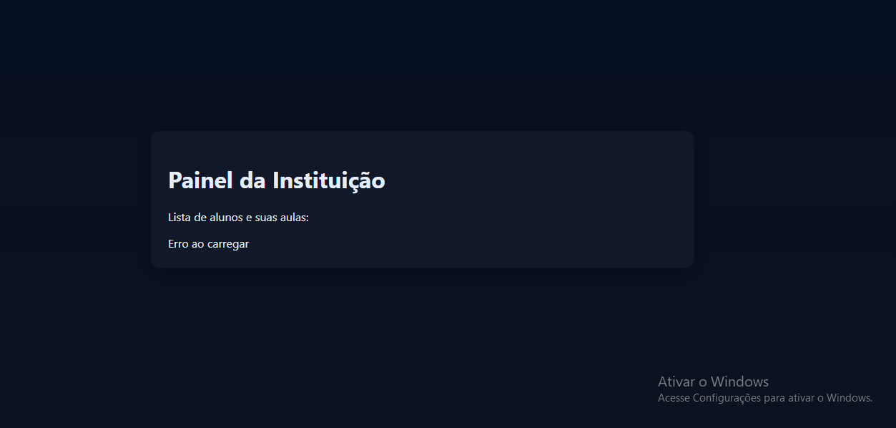
Fonte: Os autores (2025)

Na Figura 52, a Tela de Busca de Academias disponibiliza ferramentas de filtro e pesquisa para que o aluno localize academias parceiras por localização, modalidades oferecidas e horários disponíveis. Atende aos requisitos RF005, RF008 e RN002.

Figura 52 - Tela para busca de academia
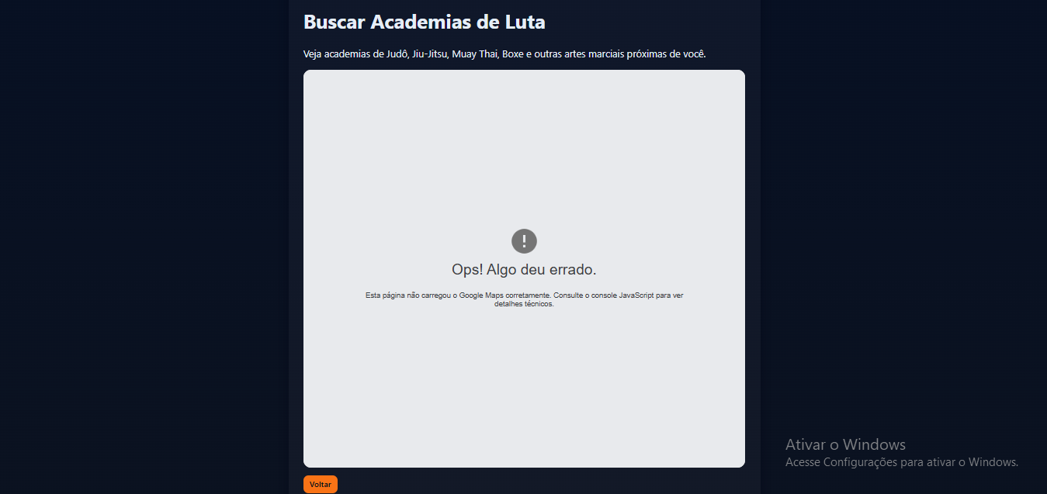
Fonte: Os autores (2025)

APÊNDICE B – TERMOS DE USO E POLÍTICA DE PRIVACIDADE

A seguir serão apresentados os Termos de Uso e a Política de Privacidade do FightPass, documentos que estabelecem as regras de utilização da plataforma e explicam de que forma os dados pessoais dos usuários são coletados, utilizados, armazenados e protegidos, de acordo com a Lei Geral de Proteção de Dados Pessoais (Lei nº 13.709/2018) e com o Código de Defesa do Consumidor (Lei nº 8.078/1990).

- ACEITAÇÃO DOS TERMOS

Ao criar uma conta ou utilizar os serviços do FightPass, você concorda integralmente com estes Termos de Uso e com nossa Política de Privacidade. A plataforma FightPass consiste em um sistema integrado de gestão para academias de artes marciais, oferecendo serviços de controle de acesso, gestão de planos, processamento de pagamentos e análise de dados para otimização da experiência do usuário.
Caso não concorde com qualquer disposição aqui estabelecida, recomenda-se que não utilize nossos serviços.

- COLETA E USO DE DADOS

É coletado e processado diversos tipos de dados para fornecer nossos serviços. Entre as informações coletadas estão dados pessoais como nome completo, CPF, endereço, e-mail e telefone; autorização para utilização de determinadas modalidade e atividade física incluindo modalidades praticadas, frequência de treinos e histórico de academias visitadas; e dados técnicos como endereço IP e metadados de interação. Essas informações são utilizadas para gerenciar planos de assinatura, controlar acesso às academias, personalizar a experiência do usuário, gerar relatórios analíticos e melhorar continuamente nossa plataforma.

- COMPARTILHAMENTO E SEGURANÇA

Seus dados podem ser compartilhados exclusivamente para as finalidades estabelecidas: com academias parceiras para controle de acesso e segurança; com processadores de pagamento para transações financeiras; com prestadores de serviço para hospedagem e suporte técnico; e com autoridades competentes quando exigido por lei. Implementa-se medidas de segurança robustas incluindo criptografia TLS 1.2+ em todas as comunicações, armazenamento seguro em servidores cloud, controle rigoroso de acesso e auditorias regulares de segurança para proteger suas informações contra acessos não autorizados.

- DIREITOS DO USUÁRIO

De acordo com a Lei Geral de Proteção de Dados (LGPD), você possui direitos específicos sobre seus dados pessoais. Estes incluem confirmar a existência de tratamento, acessar dados completos, corrigir informações inexatas, solicitar anonimização ou eliminação de dados, obter portabilidade para outro fornecedor, revogar consentimentos e ser informado sobre compartilhamentos. Para exercer esses direitos, entre em contato através do e-mail privacidade@FightPass.com.br. Os dados são mantidos por períodos específicos: dados cadastrais por 5 anos após encerramento da conta, dados financeiros por 10 anos por obrigação legal, e dados de atividade por 3 anos para análises.

- DISPOSIÇÕES GERAIS

Estes termos podem ser atualizados periodicamente para refletir melhorias na plataforma ou mudanças regulatórias. Os usuários são notificados sobre alterações significativas através dos canais oficiais de comunicação. O uso continuado dos serviços após tais notificações implica na aceitação das novas condições. Para questões relacionadas a estes termos ou à privacidade, disponibiliza-se canais de atendimento especializados, incluindo e-mail, telefone e endereço físico, com horário de funcionamento de segunda a sexta-feira, das 9h às 18h.

- RESPONSABILIDADES E OBRIGAÇÕES

O usuário é integralmente responsável pela veracidade das informações fornecidas durante o cadastro e para manter confidencialidade de seus dados de acesso. É estritamente proibida a utilização da plataforma para fins ilícitos, incluindo, mas não se limitando a prática de fraudes, falsificação ideológica ou qualquer tipo de atividade que viole direitos de terceiros. O FightPass se reserva o direito de suspender ou cancelar contas que descumprirem estes termos, sem prejuízo das medidas legais cabíveis.

- SUPORTE E ATENDIMENTO

Para questões técnicas, dúvidas sobre funcionamento da plataforma ou problemas com acesso, é disponibilizado um canal de suporte especializado através do telefone (11) 4004-1234, com atendimento 24 horas para emergências relacionadas ao sistema. Para questões administrativas e jurídicas, o horário de atendimento é de segunda a sexta-feira das 9h às 18h, através do e-mail juridico@FightPass.com.br.

- PROPRIEDADE INTELECTUAL

Todo o conteúdo, funcionalidades e software que compõem a plataforma FightPass são de propriedade exclusiva da empresa, sendo protegidos pelas leis de propriedade intelectual e direitos autorais. É expressamente proibida a reprodução, distribuição ou utilização não autorizada de qualquer elemento da plataforma, sob pena de responsabilização civil e criminal.

- LEGISLAÇÃO APLICÁVEL

Estes termos são regidos pelas leis da República Federativa do Brasil, especialmente pela Lei nº 13.709/2018 e pela Lei nº 8.078/1990 do Código de Defesa do Consumidor. Fica eleito o Foro da Comarca de São Paulo/SP para dirimir quaisquer questões oriundas destes termos, com expressa renúncia a qualquer outro, por mais privilegiado que seja.

- POLÍTICA DE RETENÇÃO DE DADOS

Seus dados pessoais são mantidos pelo tempo necessário para cumprir as finalidades para as quais foram coletados, respeitando os períodos mínimos estabelecidos por lei. Dados cadastrais são mantidos por 5 anos após o encerramento da conta; dados financeiros por 10 anos conforme exigência legal; registros de acesso por 6 meses; e dados de atividade por 3 anos para análises e melhorias do sistema. Após esses períodos, os dados são eliminados de forma segura ou anonimizados para fins estatísticos.

- COOKIES E TECNOLOGIAS DE RASTREIO
Cookies são utilizados e tecnologias similares para melhorar a experiência do usuário, analisar o tráfego no site e personalizar conteúdo. Os cookies essenciais são necessários para o funcionamento da plataforma, enquanto cookies analíticos nos ajudam a entender como os usuários interagem com os serviços. Você pode gerenciar suas preferências de cookies através das configurações do seu navegador.

- COMUNICAÇÕES DE MARKETING

Enviar comunicações sobre novidades, promoções e atualizações da plataforma podem ser enviadas para usuários que tenham consentido previamente com esse tipo de comunicação. É possível cancelar o recebimento dessas comunicações a qualquer momento através do link de descadastro presente em cada e-mail ou através das configurações da conta no aplicativo.

- ALTERAÇÕES NOS TERMOS

É reservado o direito de modificar estes Termos e Política de Privacidade a qualquer momento. Alterações significativas serão comunicadas com pelo menos 30 dias de antecedência através de notificação no aplicativo e por e-mail cadastrado. O uso continuado dos serviços após as alterações implica em aceitação das novas condições.

- RESOLUÇÃO DE CONFLITOS

Em caso de disputas relacionadas aos serviços, busca-se primariamente a solução através de meios extrajudiciais. Um canal de mediação digital é oferecido para resolução de conflitos, e em caso de insucesso, as partes podem recorrer ao Poder Judiciário nos termos do item 9 destes Termos.

APÊNDICE C – ATA DE REUNIÃO COM SERGIO DE OLIVEIRA NASCIMENTO

A Figura 53 apresenta a ATA assinada com o professor Sergio Oliveira Nascimento

Figura 53- ATA de reunião com Sérgio de Oliveira Nascimento
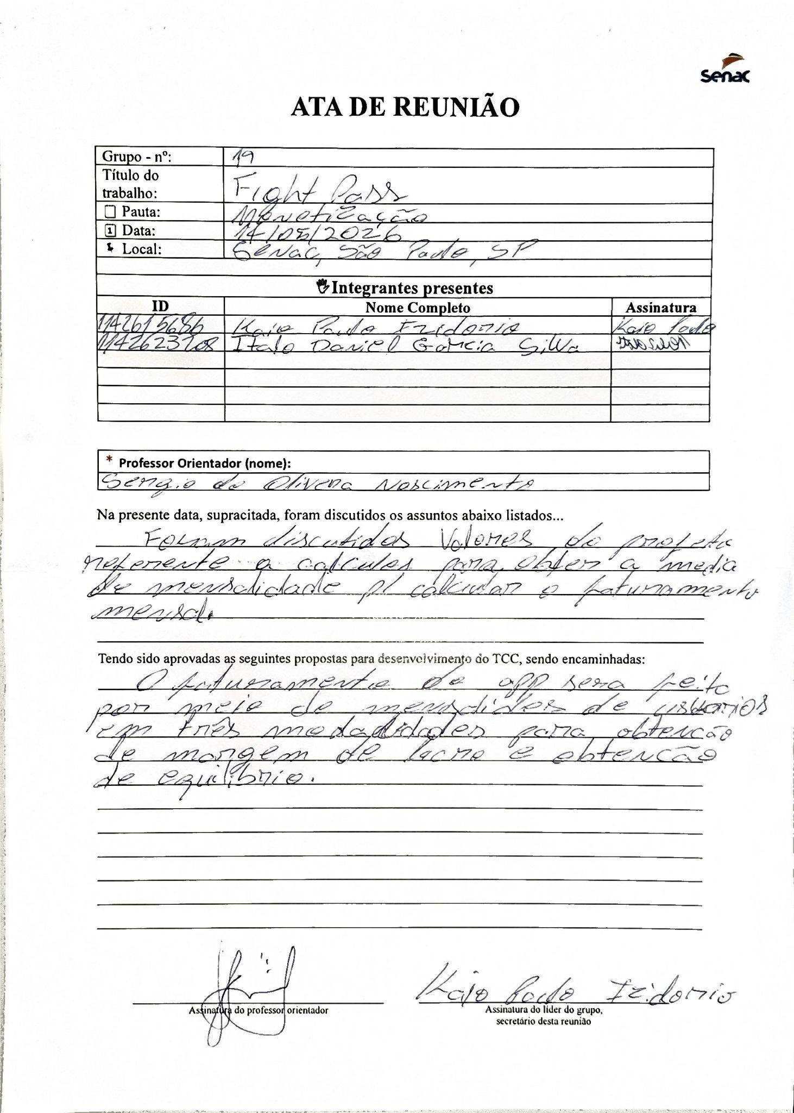
Fonte: Os autores (2026)

APÊNDICE D – ATA DE REUNIÃO COM MAURICIO KUBO

A Figura 54 apresenta a ATA assinada com o professor Mauricio Kubo

Figura 54- ATA de reunião com Maurício Kubo
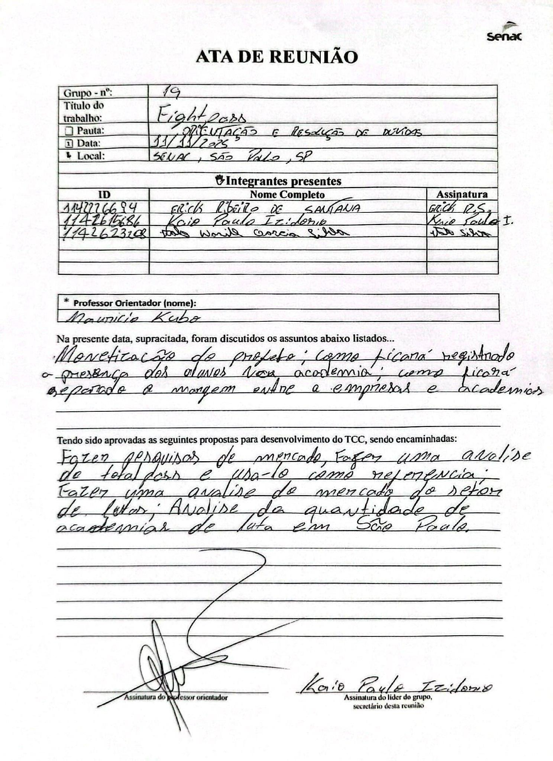
Fonte: Os autores (2025)

APÊNDICE E – ATA DE REUNIÃO COM MAURICIO KUBO

A Figura 55 apresenta a ATA assinada com o professor Mauricio Kubo

Figura 55- ATA de reunião com Maurício Kubo
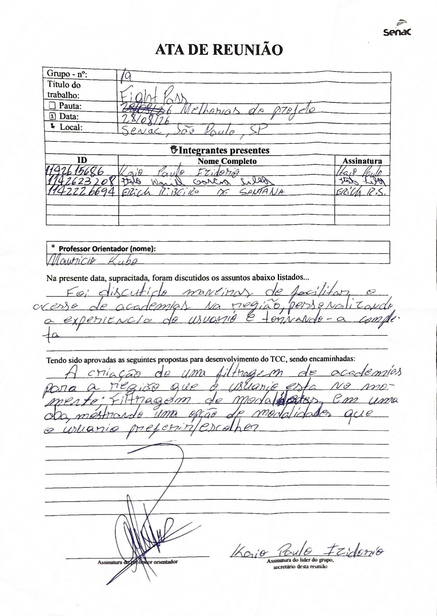
Fonte: Os autores (2026)

APÊNDICE F – ATA DE REUNIÃO COM EDUARDO HEREDIA

A Figura 56 apresenta a ATA assinada com o professor Eduardo Heredia

Figura 56 - ATA de reunião com Eduardo Heredia
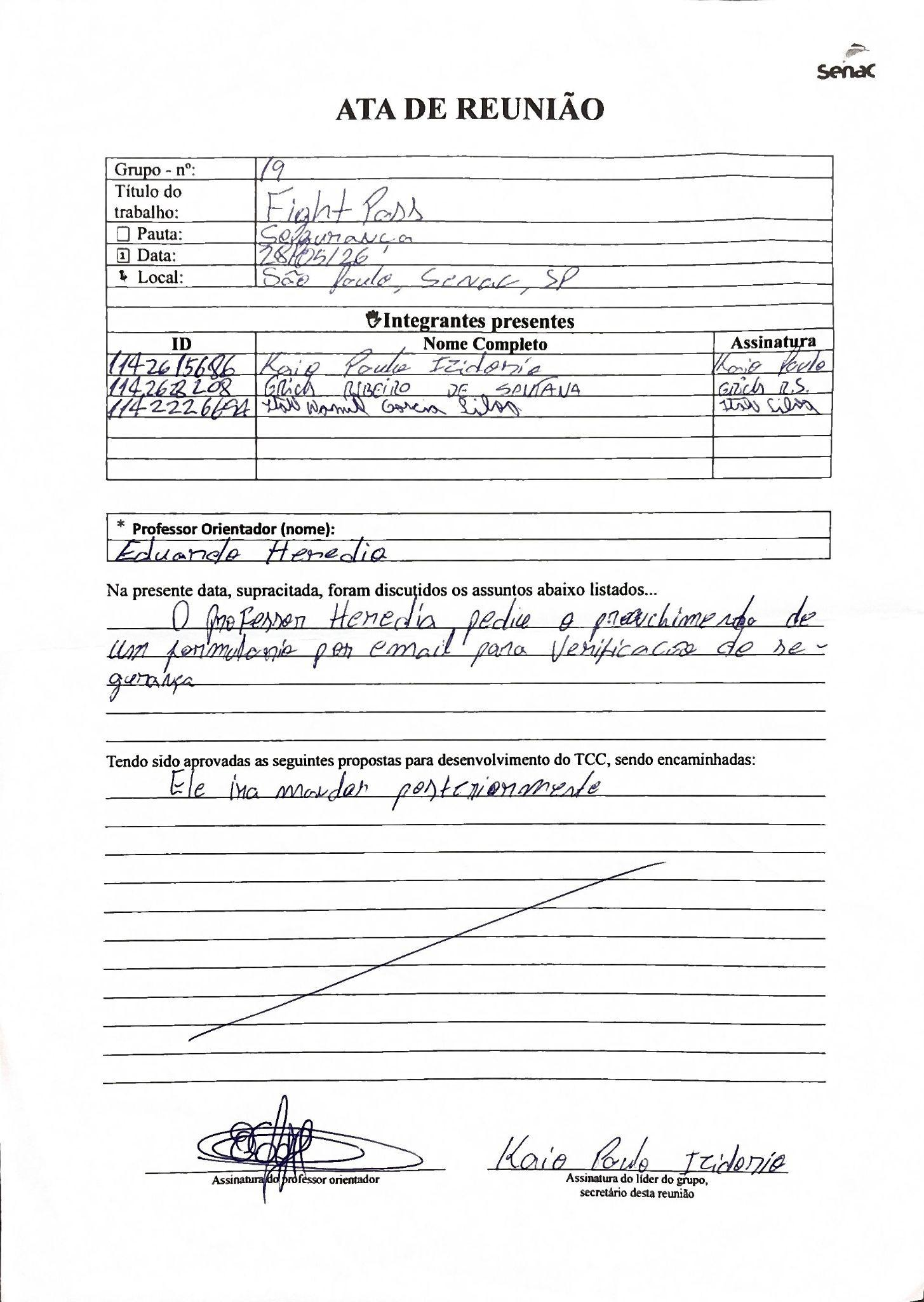
Fonte: Os autores (2026)

APÊNDICE G – ATA DE REUNIÃO COM KARIN PFANNEMULLER

A Figura 57 apresenta a ATA assinada com a professora Karin Pfannemuller

Figura 57 - ATA com Karin Pfannemuller
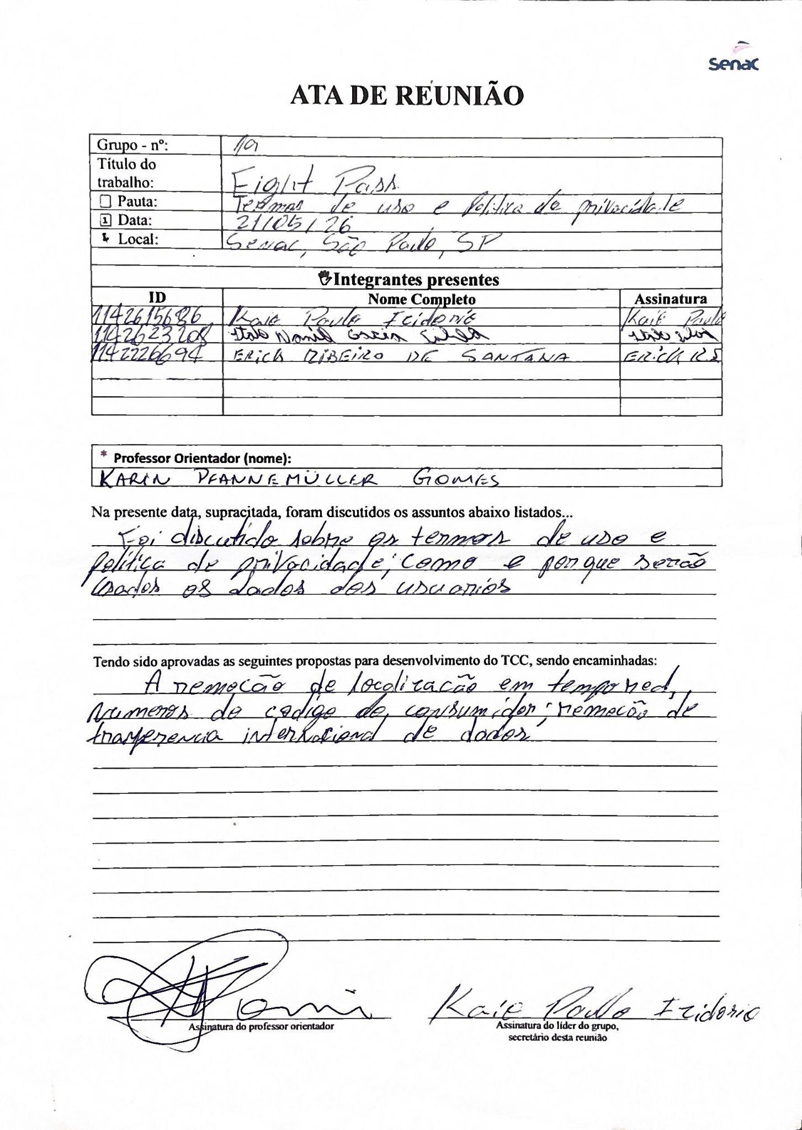
Fonte: Os autores (2026)

Data da última atualização: 18 de outubro de 2026

